[KK/YYYY]

Julkisten hankintojen kokonaisarkkitehtuuri
Julkisten hankintojen kokonaisarkkitehtuuri
Seija Friman, Heidi Jortama, Lotta Degerholm (Valtiokonttori) Timo Rantanen (Hansel Oy), Pasi Vänttinen (KPMG)

  - Kuvailulehti
Julkaisija: Valtiokonttori |  | Julkaisupäivämäärä: [pvm]
Tekijät:  Seija Friman, Heidi Jortama, Lotta Degerholm (Valtiokonttori) Timo Rantanen (Hansel Oy), Pasi Vänttinen (KPMG) |  | Julkaisun teema:  Hankintojen tiedolla johtaminen
Julkaisun nimi:  Julkisten hankintojen kokonaisarkkitehtuuri |  | ISSN/ISBN:  VK/60005/04.00.01/2023
Tiivistelmä:
Julkisten hankintojen kansallisessa strategiassa (v. 2020) todetaan, että koska julkisiin hankintoihin käytettävä euromääräinen volyymi on kansantaloudellisesti merkittävä, tulee hankintoja organisaatioissa johtaa strategisena toimintona. Tämä jo itsessään edellyttää sitä, että hankintoja johdetaan tietoon perustuen. Tätä varten tarvitaan tietovarantoja sekä kansallisella että yksittäisen organisaation tasolla.

Tiedolla johtaminen on systemaattista tiedonhallintaa, kerätyn tiedon hyödyntämistä ja jalostamista. Tietoa tulisi tuottaa monenlaisiin tarpeisiin keräämällä niitä eri tietolähteistä. Kerättyjä tietoja tulisi analysoida johtamisen ja päätöksenteon sekä kehittämisen tueksi.

Useissa vuosien 2020–2023 aikana suoritetuissa tutkimuksissa on todettu, että hankintojen operatiivisesta hoitamisesta kertyy paljon dataa digitaaliseen muotoon, mutta tieto on hyvin hajallaan yksittäisillä hankintayksiköillä tai muilla toimijoilla eikä tietosisältöjä ole ohjattu yhdenmukaisella rakenteella tai tietomallilla, joten lähtökohtaisesti samaa tietoa hallitaan hyvin erilaisin tietorakentein. Tietoja ei ole yksinkertaisin toimenpitein yhdistettävissä. Tietojen kokoaminen yhteiseen paikkaan yhtenäisin rakentein loisi runsaasti mahdollisuuksia tiedon hyödyntämiselle erilaisissa yhteyksissä johtamisen lisäksi mm. suunnitteluissa, kilpailutuksissa, toiminnan kehittämisessä, vaikuttavuusarvioinneissa, jne.

Petteri Orpon hallitusohjelmassa tavoitellaan julkisista hankinnoista merkittävää kustannussäästöä julkisen palvelutuotannon osalta. Yksi hallitusohjelmaan kirjatuista toimenpiteistä on sellaisen hankintatietokannan perustaminen,
joka mahdollistaa kehitystoimien ja lainsäädäntömuutosten arvioinnin, parhaiden käytäntöjen levittämisen ja väärinkäytösten havaitsemisen. Toinen merkittävästi hankintojen tiedolla johtamista edistävä toimenpide on säätäminen julkisyhteisöjen ostolaskudatan avoimesti ja keskitetysti julkaistavaksi ilman erillistä pyyntöä.

Tällä arkkitehtuurikuvauksella tavoitellaan sitä, että se auttaa hahmottamaan julkisissa hankinnoissa käytettävien järjestelmien kokonaisuuden, komponentit, niiden keskinäiset suhteet ja tiedonkulun. Sen on tarkoitus toimia pohjana julkishallinnon hankintatoimen tiedolla johtamisen nykytilan ymmärtämisessä, digitalisoinnin ja hankintojen tiedolla johtamisen kehittämisen ohjauksessa ja suunnittelussa. Dokumentissa esitetään mahdollisuuksia ja keinoja edistää julkisten hankintojen tietojen standardointia sekä tietoanalyysien koordinointia.

Asiasanat: | Hankinnat, tiedolla johtaminen, data-analyysi, arkkitehtuuri, kokonaisarkkitehtuuri, palveluarkkitehtuuri, tieto, johtaminen, tietomalli, datakatalogi, suoritus-kykymittarit, hankintasanasto, ontologia, eForms, hankintailmoitukset, hankinnoista ilmoittaminen, kilpailutus, kilpailu
Kieli: | [Julkaisun kielet] |  | Sivumäärä:
Julkaisujen myynti/ jakelu: | [Myynti/jakelutiedot]

  - Beskrivningsblad
Publicerare: [Publicerare] |  | Publiceringsdatum: [pvm]
Utfärdare:  Seija Friman, Heidi Jortama, Lotta Degerholm (Valtiokonttori) Timo Rantanen (Hansel Oy), Pasi Vänttinen (KPMG) |  | Publikationens tema:  [Tema]
Publikationens namn:  [Publikationens namn] |  | ISSN/ISBN:  [Asiakirjan numero]
Sammandrag:
[Skriv det svenskspråkiga sammandraget här]
Ämnesord: | [Skriv ämnesorden]
Språk: | [Skriv språken] |  | Sidantal:
Publikationernas  försäljning/utdelning: | [Skriv utdelning]

.
  - Description sheet
Published by: [Publisher] |  | Publication date: [pvm]
Authors:  Seija Friman, Heidi Jortama, Lotta Degerholm (Valtiokonttori) Timo Rantanen (Hansel Oy), Pasi Vänttinen (KPMG) |  | Theme of publication:  [Theme]
Title of publication:  [Title] |  | ISSN:  [Asiakirjan numero]
Abstract:
[Enter the English abstract here]
Keywords: | [Enter keywords]
Language: | [Languages] |  | Pages:
Publication sales/distribution: | [Enter distribution]

Sisällysluettelo
1. Johdanto 7
1.1 Dokumentin tarkoitus 7
1.2 Kenelle dokumentti on tarkoitettu 7
1.3 Dokumentin kuvauksen rajaukset ja reunaehdot 8
2. Julkisten hankintojen kokonaisarkkitehtuuri 9
2.1 Taustaa 9
2.1.1 Kokonaisarkkitehtuurikuvaksen tavoite 10
2.1.2 Hankintojen tiedolla johtamisen nykytilasta 11
2.1.3 Hankinnat osana tarpeesta maksuun -prosessia 14
2.1.4 Kokonaisarkkitehtuuriviitekehys 15
2.2 Periaatetason arkkitehtuurilinjaukset 16
2.2.1 Strategiset tavoitteet 17
2.2.2 Ohjaavat lait ja säädökset 18
2.2.3 Julkisten hankintojen arkkitehtuuriperiaatteet 18
2.2.4 Sidosarkkitehtuurit ja -ratkaisut 21
2.2.5 Tietoturva- ja tietosuojaperiaatteet 23
2.3 Käsitteellisen tason arkkitehtuurilinjaukset 25
2.3.1 Toimijat 25
2.3.2 Palvelut 27
2.3.3 Käsitteistö 39
2.3.4 Teknologiavalinnat 40
2.4 Loogisen tason arkkitehtuurilinjaukset 40
2.4.1 Loogiset tietovarannot 41
2.4.2 Hankintojen tietojärjestelmät 50
2.4.3 Tietojärjestelmien välinen vuorovaikutus 59
2.5 Taustaa toimenpidesuosituksille 61
2.5.1 Ehdotukset toimenpidekokonaisuuksiksi 63
3. Liitteet 67
3.1 Julkisiin hankintoihin vaikuttava keskeisin lainsäädäntöpohja 67
3.2 Julkisiin hankintoihin liittyvien toimijoiden kuvaukset 68
3.3 Haastatellut toimijat 73
3.4 Hankinnan käsitemallikuvaukset 74
3.4.1 Tarve 76
3.4.2 Hankintasuunnitelma 77
3.4.3 Hankinnan valmistelu 78
3.4.4 Kilpailutus 79
3.4.5 Tarjouspyyntö 80
3.4.6 Hankintailmoitus 80
3.4.7 Tarjous 82
3.4.8 Hankintasopimus 83
3.4.9 Puitejärjestely 84
3.4.10 Dynaaminen hankintajärjestelmä 85
3.4.11 Tilaus 86
3.4.12 Toimitus 87
3.4.13 Ostolasku 88
3.4.14 Maksusuoritus 89
3.4.15 Laskentakohde 90
3.5 Taulukot ja kuvat 91
3.6 Lähdeluettelo 93

Johdanto

Dokumentin tarkoitus
Tässä dokumentissa kuvataan julkisten hankintojen kokonaisarkkitehtuurin nykytilanne ja tavoitetila-arkkitehtuuri keskeisine toimenpide-ehdotuksineen. Arkkitehtuurikuvauksen on tarkoitus toimia pohjana julkishallinnon hankintatoimen tiedolla johtamisen nykytilan ymmärtämisessä, digitalisoinnin ja hankintojen tiedolla johtamisen kehittämisen ohjauksessa ja suunnittelussa. Dokumentissa esitetään mahdollisuuksia ja keinoja edistää julkisten hankintojen tietojen standardointia sekä tietoanalyysien koordinointia.
Tavoitteena oli selvittää ja kuvata, miten julkishallinnon hankintatoimi, sen keskeiset käsitteet ja tiedot, sidosryhmät, roolit sekä tietojärjestelmäpalvelut muodostavat yhteen toimivan kokonaisuuden, jonka avulla hankintatoimea voidaan tehostaa ja hankintojen vaikuttavuutta parantaa tiedon avulla.
Tiedon hyödyntämisen näkökulmissa tavoitellaan eri tasoja lähtien yksittäisen hankinnan tarkastelusta hankintayksikkötasoon ja sitä kautta kunnalliseen, maakunnalliseen ja viimein kansallisen tason tarkasteluun. Tiedon hyödyntäjinä voivat olla mm. hankinta-asiantuntija, kuntapäättäjä, poliittinen ohjaaja, veronmaksaja tai median edustaja. Kansallisella tasolla tietoja tarvitaan hankintatoimen ohjaukseen ja kehittämiseen. Hankintaorganisaatiotasolla tiedot hankintaprosessin eri vaiheista ohjaavat toimintaa ja organisaatioiden tietojärjestelmien kehittämistä yhteen toimiviksi kansallisen tason järjestelmien ja palveluiden kanssa.

Kenelle dokumentti on tarkoitettu
Dokumentti on tarkoitettu hankintalain soveltamisalaan kuuluville hankintayksiköille, julkisten hankintojen kehittämisestä sekä hankintatoimen järjestelmien ja sähköisten palvelujen uusimisesta ja toiminnan kehittämisestä vastaaville organisaatioille ja avainhenkilöille sekä näiden sidosryhmille.
Keskeisiä kohderooleja ovat:
- Valtion hankintatoimen omistaja ja sen kokonaiskehittämisestä vastaavat tahot ja vastuuhenkilöt.
- Valtion virastojen ja laitosten sekä kuntien, kuntayhtymien, hyvinvointialueiden, evankelisluterilaisen ja ortodoksisen kirkon sekä seurakuntien johto ja näissä hankintatoimen kehittämiseen osallistuvat avainhenkilöt. Kohdearkkitehtuuria voidaan käyttää erityisesti päätöksenteon tukena määriteltäessä tulevaisuuden strategisia suuntauksia ja resursointia.
- Valtiokonttorin, Hansel Oy:n, Valtion talous- ja henkilöstöhallinnon palvelukeskuksen (Palkeet), Senaatti-kiinteistöjen, Valtorin ja muiden yhteishankintayksiköiden johto sekä näiden toiminnan ja palvelujen kehittämisestä vastaavat avainhenkilöt.
- Työ- ja elinkeinoministeriön kansallista hankintalainsäädäntöä ja hankintailmoitusjärjestelmää kehittävät avainhenkilöt.
- Hankintatoimen ja hankintojen kehittämisen avainhenkilöt ja kehittämisprojektien vastuuhenkilöt, projektipäälliköt sellaisissa hankintatoimea ja sen välineitä kehittävissä projekteissa, joissa kehittämiseen liittyvät suoraan tai välillisesti sähköiset palvelut.
- Hankintayksiköiden esimiehet, joiden vastuulla on viedä tavoitearkkitehtuuritietoa eteenpäin omissa yksiköissään.
- Hankintayksiköiden hankintatoimea tukevien nykyisten järjestelmien pääkäyttäjät.
- Hankintoja ja taloushallintoa koskevien tietojärjestelmäratkaisujen valinnasta ja palveluista vastaavat avainhenkilöt – esim. tietohallintojohtajat ja tietohallintopäälliköt.
- Hankintayksiköiden kokonaisarkkitehtuurista vastaavat asiantuntijat – nimetyt arkkitehdit.
- Edellisten lisäksi tämän dokumentin kohderyhmään kuuluvat hankintatoimeen liittyviä tietojärjestelmiä, ICT-palveluja, konsultointi- ja asiantuntijapalveluja tai kehittämispalveluja tarjoavat julkishallinnolliset ja yksityissektorin palveluntuottajat.

Dokumentin kuvauksen rajaukset ja reunaehdot
Dokumentissa on kuvattu soveltuvin osin hankintatoimen prosesseja ja kokonaisarkkitehtuuria, koska niitä on kuvattu aikaisemmissa selvityksissä, eikä ollut tarkoituksenmukaista toistaa niitä tässä työssä. Dokumentissa kuitenkin viitataan aiempiin selvityksiin niissä yhteyksissä, missä se tuo lisäarvoa asiayhteyteen.
Tässä dokumentaatiossa julkisten hankintojen kokonaisarkkitehtuuria lähestytään seuraavien rajauksien kautta:
- Suurin painotus kohdistetaan tavoitetilan tietoarkkitehtuuriin. Teknologia-arkkitehtuuriin ei erityisesti panosteta, selvitetään vain teknologia-arkkitehtuuria ohjaavia tekijöitä.
- Tämän työ yhteydessä ei tehty julkisten hankintojen taloustietojen standardointia, mutta siihen liittyviä seikkoja tunnistettiin mahdollisuuksien mukaan.
- Tässä dokumentaatiossa rajaudutaan kuitenkin tarkastelemaan tilannetta vain valtion, kuntien, kuntayhtymien, hyvinvointialueiden ja evankelisluterilaisen kirkon näkökulmista.
Lisäksi kokonaisarkkitehtuurilinjauskappaleiden alussa olevissa kokonaisarkkitehtuuriviitekehyskuvissa on kuvattu keltaisilla laatikoilla ne kokonaisarkkitehtuurin osa-alueet, joita kappaleissa käsitellään. Dokumentti ei siis kata kaikkia kokonaisarkkitehtuurin osa-alueita, vaan keskittyy periaate-, käsite- ja loogiselle tasolle painopisteen ollessa toiminta- ja tietoarkkitehtuurissa.

Julkisten hankintojen kokonaisarkkitehtuuri

Taustaa
Julkisiin hankintoihin käytetään merkittävästi verovaroja vuosittain ja tällä summalla voidaan vaikuttaa monin tavoin siihen, mihin suuntaan yhteiskuntamme kehittyy. Syksyllä 2020 julkaistun kansallisen julkisten hankintojen strategian yksi kahdeksasta tahtotilasta on hankintojen tiedolla johtaminen ja vaikuttavuus. Tiedolla johtaminen ja vaikuttavuuden arviointi tukevat strategista johtamista ja pitävät huolen, että edetään oikeaan suuntaan tavoitteita kohden. Tiedolla johtaminen edellyttää tietovarantojen kokoamista niin kansallisella kuin yksittäisen organisaationkin tasolla. Strategian toimeenpanoa varten laaditussa kuvauksessa asetettiin tehtäväksi laatia valtakunnallinen kokonaisarkkitehtuuri, jossa tunnistetaan hankintoja koskevat tiedot. Lisäksi selvitetään tietoaineistojen yhtenäistämistarpeet tietokantojen rakentamiseksi, joihin voitaisiin kerätä tietoa eri lähteistä mm. vertailun mahdollistamiseksi. Valtakunnallisten järjestelmien kehittämistä tehdään siten, että kerättäviä tietoja voidaan hyödyntää mahdollisimman kattavasti. Tietoja yhdistetään ja analysoidaan data-analyysipalvelujen avulla julkisten hankintojen kehittämiseksi.
Hankintoja koskevan kansallisen tietovarannon kokoamiseksi on otettu edistysaskelia viime vuosina, mm. Tutkihankintoja.fi -portaalissa julkaistun valtionhallinnon avoimen ostolaskudatan ja julkisten hankintojen ilmoituskanavan (Hilman) avoimen rajapinnan osalta.
Vuonna 2022 julkisia hankintoja tehtiin seuraavasti:
- Hankintoja ilmoitti yhteensä 1 062 hankintayksikköä.
- Hilma-palvelussa ilmoitettiin yhteensä 12 227 hankintaa
- Hilmassa ilmoitetuista hankinnoista 46 prosentissa huomioitiin pienten ja keskisuurten yritysten osallistumismahdollisuudet.
- Hilmassa ilmoitetuista hankinnoista innovatiivisten hankintojen osuus oli 29,9 prosenttia.
- Cloudian kautta tehdyissä kilpailutuksissa tarjousten määrän keskiarvo oli 4,33 tarjousta per kilpailu.
- Markkinaoikeus ratkaisi yhteensä 411 hankinta-asiaa.
- Julkisten hankintojen kokonaisarvo oli noin 45,2 mrd. euroa kirjanpitotietojen pohjalta laskettuna.

Yhteinen ylätason tahtotila sille, millaisia ratkaisuja hankintatoimen tiedolla johtamiseen ryhdytään rakentamaan, muodostetaan kansallisessa julkisten hankintojen strategiassa asetetun tahtotilan pohjalta.
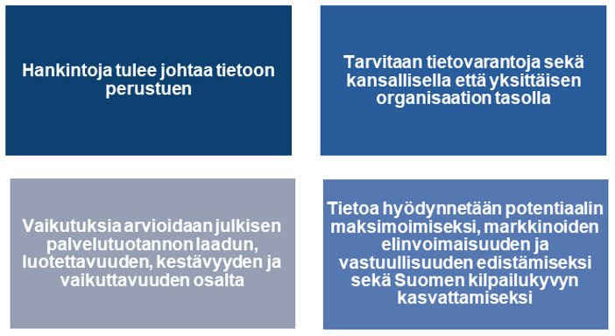
Kuva 1 Kansallisen julkisten hankintojen strategiassa asetettu tahtotila

Hankintojen tiedolla johtamiselle on kansallisessa hankintastrategiassa asetettu seuraavat tavoitteet:
- Suomi on edelläkävijä tietojen hyödyntämisessä hankinnoissa
- Arvioimme hankintoja koskevaa vaikuttavuutta eri tasoilla: Kansallinen – hankintayksikkö – hankinta -tasoilla
- Edistämme vaikuttavuusperusteisia hankintoja
Monilla alueilla vaikuttavuustavoitteet on omaksuttu osaksi hankintojen tekemistä ja edistetty muun muassa ekologisen, sosiaalisen ja taloudellisen kestävyyden tavoitteiden saavuttamista. Alueellisia eroja kuitenkin on. Tarjousten määrän mediaani on matala ja joillain toimialoilla vielä matalampi, jolloin kilpailua ei välttämättä synny riittävästi. Tutkimustiedon mukaan kilpailun synnyttämä säästöpotentiaali on suuri (Baulia, et al., 2023).

Kokonaisarkkitehtuurikuvaksen tavoite
Kuvauksen laatimisella tavoitellaan sitä, että se auttaa hahmottamaan julkisissa hankinnoissa käytettävien järjestelmien kokonaisuuden, komponentit, niiden keskinäiset suhteet ja tiedonkulun. Arkkitehtuurikuvausta voidaan hyödyntää muun muassa
- Selkeyttämään järjestelmien kokonaisuutta: Arkkitehtuurikuvaus auttaa hahmottamaan julkisten hankintojen järjestelmien kokonaisuuden ja sen eri komponentit. Se auttaa ymmärtämään, miten eri osat liittyvät toisiinsa ja miten ne vaikuttavat toisiinsa. Tämä selkeys auttaa tunnistamaan tiedonkulun ja prosessien pullonkauloja, mikä on tärkeää tiedolla johtamisen kehittämisessä.
- Tunnistamaan tiedon tarpeet ja lähteet: Arkkitehtuurikuvaus auttaa tunnistamaan julkishallinnon hankintojen tiedon tarpeet ja lähteet. Se auttaa määrittelemään, mitä tietoa tarvitaan päätöksenteon tueksi ja mistä lähteistä se voidaan hankkia. Tämä auttaa varmistamaan, että oikeaa tietoa kerätään ja hyödynnetään tiedolla johtamisessa.
- Mahdollistamaan tiedon jatkuvan kehittämisen: Arkkitehtuurikuvaus auttaa hahmottamaan tiedonkulun ja tietovirrat julkishallinnon hankintojen järjestelmissä. Tämä auttaa tunnistamaan, miten tietoa kerätään, tallennetaan, käsitellään ja jaetaan eri osapuolten kesken. Arkkitehtuurikuvaus voi paljastaa tehottomuuksia ja puutteita tiedonkäsittelyssä, mikä puolestaan auttaa parantamaan tiedon laatua ja saatavuutta.
- Helpottamaan tiedon integrointia: Arkkitehtuurikuvaus auttaa tunnistamaan eri tietolähteet ja niiden väliset yhteydet julkishallinnon hankintojen järjestelmässä. Tämä mahdollistaa tiedon integroinnin eri lähteistä, mikä voi parantaa tiedon laadun ja ajantasaisuuden varmistamista. Integroitu tieto tarjoaa paremman perustan päätöksenteolle ja tiedolla johtamiselle.
- Helpottamaan järjestelmien kehittämistä ja ylläpitoa: Arkkitehtuurikuvaus toimii viitekehyksenä julkishallinnon hankintojen järjestelmien kehittämiselle ja ylläpidolle. Se auttaa ymmärtämään, miten muutokset ja parannukset vaikuttavat järjestelmien eri osiin ja niiden välisiin riippuvuuksiin. Arkkitehtuurikuvaus auttaa myös varmistamaan, että uudet toiminnallisuudet ja tietojärjestelmät integroituvat saumattomasti olemassa oleviin rakenteisiin.
- Helpottamaan tiedon jakamista ja yhteistyötä: Arkkitehtuurikuvaus tarjoaa selkeän kuvan tiedon jakamisesta ja yhteistyöstä julkishallinnon hankintojen järjestelmissä. Se auttaa tunnistamaan, miten eri osapuolet voivat jakaa tietoa keskenään ja miten tiedonkulku voidaan tehdä tehokkaaksi. Tämä edistää tiedon läpinäkyvyyttä ja parantaa yhteistyötä eri organisaatioiden välillä.
- Auttamaan riskienhallinnassa: Arkkitehtuurikuvaus auttaa tunnistamaan ja hallitsemaan riskejä julkishallinnon hankintojen tiedolla johtamisen kannalta. Se auttaa tunnistamaan haavoittuvaisuudet, tietoturvariskit ja tietovuodot järjestelmässä. Tämä auttaa suunnittelemaan ja toteuttamaan asianmukaisia turvatoimia tiedon suojaamiseksi ja varmistamaan tiedon eheys ja luottamuksellisuus.
- Edistämään pitkäjänteistä kehittämistä: Arkkitehtuurikuvaus tarjoaa kehyskuvan julkishallinnon hankintojen järjestelmien pitkäjänteiselle kehittämiselle. Se auttaa tunnistamaan mahdolliset pullonkaulat, rajoitukset ja kehitystarpeet tiedolla johtamisen näkökulmasta. Arkkitehtuurikuvaus auttaa myös suunnittelemaan tulevia muutoksia ja laajennuksia, jotta järjestelmät voivat vastata muuttuviin tarpeisiin ja vaatimuksiin.
- Parantamaan kommunikointia ja yhteistyötä: Arkkitehtuurikuvaus tarjoaa yhteisen kielen julkishallinnon hankintojen tiedolla johtamisen edistämiseksi. Se helpottaa kommunikaatiota eri toimijoiden välillä, kuten johdon, teknisten asiantuntijoiden, muiden hankintayksiköiden, hankkijoiden ja toimittajien kesken. Arkkitehtuurikuvaus toimii visuaalisena työkaluna, joka auttaa eri osapuolia ymmärtämään ja keskustelemaan järjestelmän rakenteesta, tavoitteista ja tarpeista.
- Helpottamaan dokumentointia ja hallintaa: Arkkitehtuurikuvaus tarjoaa dokumentaation julkishallinnon hankintojen järjestelmistä, komponenteista ja niiden suhteista. Tämä dokumentaatio on arvokasta tietoa järjestelmien ylläpidolle, muutosten hallinnalle ja jatkokehitykselle. Arkkitehtuurikuvaus auttaa varmistamaan, että tieto järjestelmistä on saatavilla ja ymmärrettävissä myös tulevaisuudessa.

Hankintojen tiedolla johtamisen nykytilasta
Julkisten hankintojen asiantuntijoista koostuva laaja valmisteluryhmä laati vuonna 2020 julkaistun Suomen julkisten hankintojen tilannekuvan keskittyen teemoihin, joita voidaan pitää keskeisinä julkisten hankintojen vaikuttavuuden edistämiseksi. Tilannekuvadokumentissa tuodaan esiin olemassa olevia julkisten hankintojen kehittämisen rakenteita ja käytäntöjä. Lisäksi julkaisussa tehdään toimenpide-ehdotuksia ja suosituksia, joihin asiantuntijoiden näkemyksen mukaan olisi tarkoituksenmukaista ryhtyä.
Tilannekuvassa todetaan mm.
- Digitalisaation mahdollistama tiedolla johtaminen on vielä vähäistä hankinnoissa, mutta tiedon merkitys johtamisen ja toiminnan kehittämisen suuntaamisessa on jo tunnistettu. Tiedolla johtamisen lisäksi vaikuttavuuden mittaaminen on keskeinen edellytys hankintojen kehittämiselle.
- Tietojärjestelmien ja tietoliikenteen kehitys, läpinäkyvyyden lisääntyminen ja vaatimukset tiedon ja prosessien avoimuudesta tuovat haastetta ja myös mahdollisuuksia kehittää hankintatoimintoja. Julkisten hankintojen kehittäminen edellyttää vakaata tietopohjaa mm. hankintojen volyymeista, kohdentumisesta ja vaikuttavuudesta. Tiedon kerääminen ja julkaiseminen edistävät myös julkisen sektorin avoimuutta.
Vuonna 2021 julkaistussa VN TEAS-tutkimuksessa julkisten hankintojen kokonaisvolyymistä (Merisalo, et al., 2021) todetaan, että hankintoja koskevan kansallisen tiedon kokoamiseksi on otettu edistymisaskelia viime vuosina, mm. valtionhallinnon avoimen ostolaskudatan osalta. Vaikka kunnille suunnatun ostolaskudatan avaamisen ohjeistus on ensi kertaa julkaistu jo vuonna 2016, on vain murto-osa kunnista tähän mennessä
Tutkimuksen toimenpide-ehdotuksissa ehdotetaan harkittavaksi hankintoja koskevan datan avaamista koko hankinnan elinkaaren osalta avoimessa datapankissa ja datan yhdistettävyyden varmistamista muiden datalähteiden, kuten yritystietokantojen kanssa. Tämä mahdollistaisi esimerkiksi hankintojen työllisyys- ja yritysvaikutusten arvioimisen, hankintayksiköiden työtä tukevan vertailutiedon saatavuuden parantamisen ja lisäisi verorahojen käytön läpinäkyvyyttä sekä helpottaisi hankintayksiköiden resurssiniukkuutta.
VN TEAS-hankkeen osana toteutetussa kyselyssä tiedusteltiin sitä, mitä tietolähteitä hankintayksiköissä hyödynnetään hankintaprosessin eri vaiheiden yhteydessä. Tietolähteiksi tunnistettiin organisaation omat järjestelmät, tietokannat ja verkostot, organisaation hyödyntämät palvelut ja työkalut, toimittajilta ja yhteistyökumppaneilta saatu tieto sekä tutkimuksista ja muista lähteistä saatu tieto.
Tutkimusraportilla todetaan, että selkeästi eniten ja säännöllisimmin hyödynnetään organisaation itse hankinnoistaan keräämään seurantadataa (86 % käyttää epäsäännöllisesti tai säännöllisesti), organisaation omaa ostolaskudataa (jota käyttää 86 %), sopimustenhallintajärjestelmästä saatavaa dataa (76 % käyttää epäsäännöllisesti tai säännöllisesti), Todetaan lisäksi, että osaaminen hyödyntää eri tietolähteitä on selvästi heikommalla tasolla hankintoja oman toimen ohella toteuttavilla. Osaaminen hyödyntää eri tietolähteitä on paremmalla tasolla hankintoja päätoimisesti tekevillä myös tarkastellessa mm. organisaation itse keräämää seurantadataa, Hilma-palvelusta saatavaa dataa.
Toisessa, vuoden 2023 VN TEAS -hankkeessa, jossa tutkittiin yhteishankintojen kustannusvaikuttavuutta, julkaistussa loppuraportissa (Baulia, et al., 2023) tuodaan esille, että selvityksen yhteydessä havaittiin monenlaisia puutteita, jotka liittyvät hankintoja koskeviin tilastoaineistoihin. Suomessa ei tällä hetkellä ole saatavissa kokonaiskuvaa julkisista hankinnoista eikä mikään viranomainen kerää kootusti hankinnoista kattavaa tietoa.
Edellä mainitun tutkimuksen loppuraportissa todetaan seuraavaa:
- Julkisista hankinnoista kertyy erilaisiin sähköisiin järjestelmiin aineistoa, jota voitaisiin hyödyntää hankintojen suunnittelussa ja seurannassa. Nämä järjestelmät tyypillisesti liittyvät joko tarjousten tai ostojen käsittelyyn.
- Tällä hetkellä nämä aineistot eivät kuitenkaan ole hyödyllisellä tavalla käytössä. Julkisista hankinnoista kerättävät tietosisällöt ja sisältöjen pirstaleisuus rajoittavat merkittävästi hankintoihin liittyvää tutkimus- ja selvitystoimintaa sekä hankintojen tietojohtamista.
- Vuosittain tapahtuvaa kymmenien miljardien julkisten hankintojen ohjaamista ja seurantaa tehdään puutteellista tietoa käyttäen, vaikka merkittävästi laadukkaamman aineistoinfrastruktuurin rakentaminen ja dataan pohjaava tietojohtaminen olisi nopeasti ja kohtuullisin kustannuksin mahdollista.
- Suurimpia puutteita on se, että tietoja ei kerätä ja hallinnoida yhdenkään viranomaisen toimesta keskitetysti. Kun olemassa olevia aineistoja ei ensisijaisesti luoda tai kerätä tutkimus- ja selvitystoimintaa varten, vaan hankintayksiköt ja yritykset seuraavat aineistojen avulla vain omaa toimintaansa, syntyy ongelmia muun muassa aineistojen yhdistettävyyteen ja tietosisältöihin liittyen.
- Hankinnoista kerättävien aineistojen merkittävin sisällöllinen puute liittyy hankinnan eri elinkaarivaiheiden, esimerkiksi kilpailutus- ja laskutusvaiheen, tietojen yhdistämiseen sekä hankinnan kohteina olevien tuotteiden ja palvelujen tuote- ja hintatietojen keräämiseen.
- Puutteiden korjaaminen mahdollistaisi esim. toimialatasoisen selvittämisen siitä, millaisia kustannuksia tai säästöjä julkisista hankinnoista seuraa ja millaisista tehottomuuksista julkiset hankinnat kärsivät Suomessa. Myös muiden yhteiskunnallisesti kiinnostavien julkisiin hankintoihin liitettyjen ilmiöiden, kuten vaikutukset aluetalouteen ja työllisyyteen, tutkiminen olisi uudella tavalla mahdollista. Lisäksi nykyistä paremmat tietosisällöt mahdollistaisivat hankintayksiköiden sisäisten toimintojen kehittämisen.
Tutkijaryhmä ehdottaa loppuraportissaan julkisten hankintojen tietopohjan nopeaa parantamista.
Valtiokonttori toteutti keväällä 2022 julkisen sektorin hankintayksiköille osoitetun kyselyn hankintojen strategisesta johtamisesta. Kyselyyn vastasi 357 hankintayksiköiden edustajaa. Tuloksista selvisi, mitä tietoja hankintayksiköissä hyödynnetään hankintojen ja hankintatoimen kehittämisen yhteydessä. Ne osoittautuivat hyvin samankaltaisiksi kuin aikaisemmin toteutetussa tutkimuksessa. Suosituimmiksi säännöllisessä käytössä oleviksi tietolähteiksi ilmoitettiin:
Kolme suosituinta tietolähdettä, jota käytettään säännöllisesti
- Hankinnoista itse kerätyt tiedot (75,0 %)
- Ostolaskutiedot (57,5 %)
- Kilpailutusjärjestelmän tiedot (56,4 %)

Vertailutietoja muista organisaatioista käytettiin valtionhallinnossa 15.6.%.
Toukokuussa 2023 toteutetun julkisille hankintayksiköille suunnatussa kyselyssä selvitettiin mm. sitä, onko vastaajaorganisaatiossa käytössä toimintatapoja hankinnoista kerääntyvän ja kerättävän tiedon hyödyntämiseen prosessin eri vaiheissa. Noin kolmannes vastaajista ilmoitti, että käytössä on toimintatavat tiedon hyödyntämiseen. Ne hankintayksiköt, joilla on käytössään tapoja hankintojen tiedolla johtamisen tueksi, ilmoittivat eniten hyötyä olleen mm. ostolaskudatasta, sopimusten raportointi- ja seurantatiedoista, spendi- ja kulutustiedoista ja kilpailutusten määristä.

Syiksi sille, että tietoa ei hyödynnetä hankintaprosessin yhteydessä, ilmoitettiin mm. resurssi- ja aikapula, puutteet tiedon saatavuudessa, puute analysointi- ja raportointityökaluista, tiedon hajanaisuus, sovittujen prosessien puute, asenne sekä epäselvät vastuut ja päätöksenteon hajautuminen.

Keskeisimmiksi tiedon hyödyntämisen esteiksi ilmoitti 79 vastaajaa seuraavat seikat (Kuva 2).
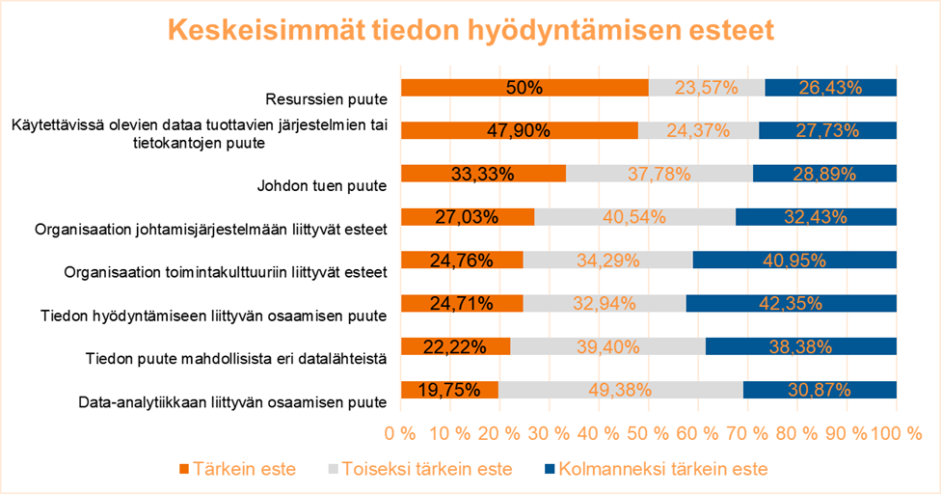
Kuva 2 Keskeisimmät tiedon hyödyntämisen esteet
Tiedusteltaessa sitä, miten hankintayksiköiden keskinäistä tietojen vertailua voitaisiin kehittää, saatiin vastauksiksi toiveita siitä, että vertailu olisi systemaattisempaa ja jatkuvampaa. Katsottiin myös, että arviointia voisi kehittää tehokkaammaksi hyödyntämällä verkostomaista työskentelyä. Helppokäyttöiset tietolähteet ilman rajapintojen rakentamista tukisivat vastaajien mielestä vertailua, samoin julkinen arkisto toteutuneista hankinnoista, tarjouspyynnöt ja tarjousten määristä. Tämä voitaisiin vastaajien mielestä toteuttaa sähköisen alustan ja tiedon keskittämisen avulla.
Kysely tehtiin täydentämään osana tätä työtä tehtyjä hankintayksikköhaastatteluja. Kyselyn tulokset olivat samansuuntaiset kuin haastattelujenkin. Haastatteluissa todettiin, että julkisten hankintojen johtamisessa ja koordinoinnissa on monessa hankintayksikössä haasteita. Hankintayksiköiden lukumäärä ja monimuotoisuus aiheuttavat sen, että maanlaajuisen johtamisen ja koordinoinnin puuttuessa hankintayksiköiden kypsyystaso ja tavat tehdä hankintoja vaihtelevat suuresti. Valtion hankintayksiköissä yhteiset toimintamallit ja hankintoja tukevat tietojärjestelmät ovat suhteellisen yhdenmukaisia,
Haastateltavat toivat esiin sen, että monessa hankintayksikössä hankintatoimi nähtiin hallinnollisena tukitoimintona, ei strategisena toimintana. Tämä viittaa siihen, että strategisen johtamiskyvykkyyden kehittäminen hankintatoimessa on eräs tärkeä kehityskohde hankintayksiköiden kypsyystason kehittämisessä. Hankintayksiköiden kypsyystason variaatio näkyy myös haastattelujen mukaan vaihtelevana hankintojen suunnitteluna ja valmisteluna. Haastatteluissa kävi ilmi, että monet toimittajat kokevat, että saavat tällä hetkellä liian myöhään tietoa hankinnoista, eivätkä siten voi vaikuttaa hankintojen valmisteluun. Käänteisesti tämä ongelma näkyy myös tilaajille siten, etteivät he välttämättä saa vastauksia tai tarjouksia hankintailmoituksiinsa. Haastatteluissa korostettiin viestintävuorovaikutusta ja toimivaa markkinavuoropuhelua niin nykyisten kuin potentiaalisten toimittajien kanssa. Lisäksi viestintää tulevista hankinnoista ja kilpailutuksista tulisi kehittää.
Hankintayksikköhaastateltujen mukaan hankintojen vaikuttavuuden mittaaminen tulisi olla nykyistä keskeisemmällä sijalla ja tehdä hankinnan vaikutusten seurantaa koko elinkaaren ajan. Sopivien mittareiden määrittelyä elinkaaren aikaiseen seurantaan, hankinnan jälkiarviointia ja tehdyistä hankinnoista oppimista pidettiin tärkeinä tehtävinä, joihin tulisi osallistaa niin hankinnan kuin toiminnan asiantuntijoita. Näin mahdollistettaisiin hankintatoimen jatkuva kehittäminen. Haasteena tälle nähtiin hankintatiedon puuttuminen tai hajanaisuus. Esimerkkeinä hankintojen seurantaan sopivista mittareista esitettiin sopimuksen elinkaaren seurantaan liittyviä mittareita, kuten sopimusten talousseurantaa, toimittajien tarjoushalukkuutta, hankintojen kustannustehokkuutta ja hankinnoilla saatuja säästöjä.
Kustannustehokkuuteen ja säästöihin liittyen haastatteluissa tunnistettiin myös riskejä. Liian isojen hankintojen riskinä on niiden markkinoita ja kilpailua tyrehdyttävä vaikutus. Lisäksi haastatteluissa nostettiin esille, että monessa hankintayksikössä ajatusmaalima tulisi muuttaa rahoitusperusteisista hankinnoista tarveperusteisiksi hankinnoiksi siten, että hankinnan voisi kilpailuttaa ensin valmiiksi ja hyödyntää rahoituksen varmistuttua.

Hankinnat osana tarpeesta maksuun -prosessia
Tässä dokumentissa käytettävä julkisten hankintojen hankintaprosessin pohjana on valtion hankintatoimen tavoitearkkitehtuurissa (Valtiovarainministeriö, 2016) määritetty jatkokehitetty hankintaprosessi (Kuva 3). Huolimatta julkisen hallinnon eri hankintayksiköiden eroavaisuuksista, kuvaa kyseinen hankintaprosessi kuitenkin ylätasolla riittävällä tarkkuudella hankintayksiköiden käyttämää hankintaprosessia.

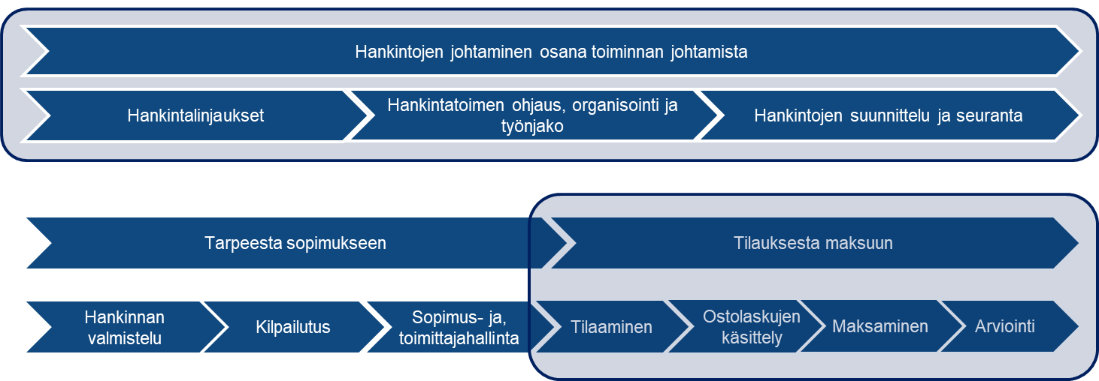
Kuva 3 Yleinen hankintojen elinkaariprosessi
Hankintoja tarkasteltiin tarpeesta maksuun -prosessin kautta. Hankintalain mukaan hankintayksikön tulee järjestää hankintatoimintansa siten, että hankintoja voidaan toteuttaa mahdollisimman taloudellisesti ja suunnitelmallisesti sekä mahdollisimman tarkoituksenmukaisina kokonaisuuksina. Hankintojen johtamisessa tulee huomioida mm. tämä hankintalain tavoite. Hankintojen johtaminen on osa hankintayksikön toiminnan johtamista. Osana hankintojen johtamista päätetään hankintalinjaukset, joiden tulee tukea hankintayksikön omaa toimintaa ohjaavia tavoitteita ja strategioita. Vastuiden ja tehtävien selkiyttämisellä tavoitellaan parempaa resurssien johtamista ja riskien- sekä prosessien hallintaa. Yhtenäisillä ja suunnitelmallisilla toimintatavoilla ja päällekkäisen työn vähentämisellä tavoitellaan mm. prosessitehokkuutta. Hankintasuunnitelman laadinnan yhteydessä kartoitetaan organisaation toiminnan edellyttämät hankintatarpeet ja ennakoidaan ajoissa mm. resurssitarpeet.
Tarpeesta maksuun -prosessi jakautuu kahteen osaprosessiin, tarpeesta sopimukseen ja tilauksesta maksuun. Tarpeesta sopimukseen -osaprosessi kattaa yksittäisen hankintatarpeen tunnistamisen, hankinnan valmistelun, kilpailutuksen ja hankintasopimuksen tekemisen valitun toimittajan kanssa. Tarpeesta sopimukseen -osaprosessissa toimittajahallinta kattaa myös potentiaalisten ja puitesopimustoimittajien hallinnan, kun tilauksesta maksuun -osaprosessissa toimittajienhallinta keskittyy yhteistyöhön hankitun tuotteen tai palvelun toimittajan kanssa. Tilauksesta maksuun -osaprosessi siis kattaa hankittavan tuotteen tai palvelun tilaamisen, toimituksen, palvelusta tai tuotteesta aiheutuneiden menojen ja laskujen käsittelyn ja maksamisen sekä tarvittavan palvelutasotiedon tuottamisen seuranta ja raportointi -prosessiin.
Sopimus- ja toimittajahallinnassa hallinnoidaan sekä hankintasopimuksia että toimittajia hankintojen koko elinkaaren ajan. Sopimuksen hallintaan liittyvät elinkaaripalvelut kattavat sopimuksen tekemisen, sopimusten hyödyntämisen, sopimusmuutokset ja sopimusten päättämisen (Kuva 10). Kaikkiin edellä mainittuja sopimusten elinkaaren vaiheita seurataan sopimusten seurannan avulla vaatimustenmukaisuuden, palvelutason, tavoitteiden ja vaikuttavuuden varmistamiseksi.

Kokonaisarkkitehtuuriviitekehys
Kansallinen julkisten hankintojen strategiassa kuvatun tahtotilan yhtenä strategian toteutumista tukevana toimenpiteenä on julkisten hankintojen kokonaisarkkitehtuurin laadinta, jossa tavoitteeksi annettiin laatia julkisten hankintojen kokonaisarkkitehtuurikuvaus, joka kuvaa kokonaisuutena sitä, miten julkishallinnon hankintatoimen toiminta, keskeiset käsitteet ja tiedot, sidosryhmät, roolit sekä tietojärjestelmäpalvelut muodostavat yhteen toimivan kokonaisuuden, jonka avulla hankintatoimea voidaan tehostaa ja hankintojen vaikuttavuutta parantaa tiedon avulla. Osana kokonaisarkkitehtuurityötä tulee tunnistaa tarvittavat, keskitetyt tietojärjestelmät ja palvelut sekä niiden keskeiset tietosisällöt, joita käytetään hankintaprosessin eri vaiheissa syntyvän tiedon yhteen toimivuuden saavuttamiseksi.
Kokonaisarkkitehtuurin kuvaamisessa tässä työssä hyödynnetään Valtion hankintatoimen tavoitearkkitehtuurikuvauksessa (Valtiovarainministeriö, 2016) kuvattua JHS-179-yhteensopivaa kokonaisarkkitehtuurimenetelmää (Kuva 4), jota käyttämällä voidaan kuvata sekä julkishallinnon hankintatoimen nykytila- että tavoitearkkitehtuuri.
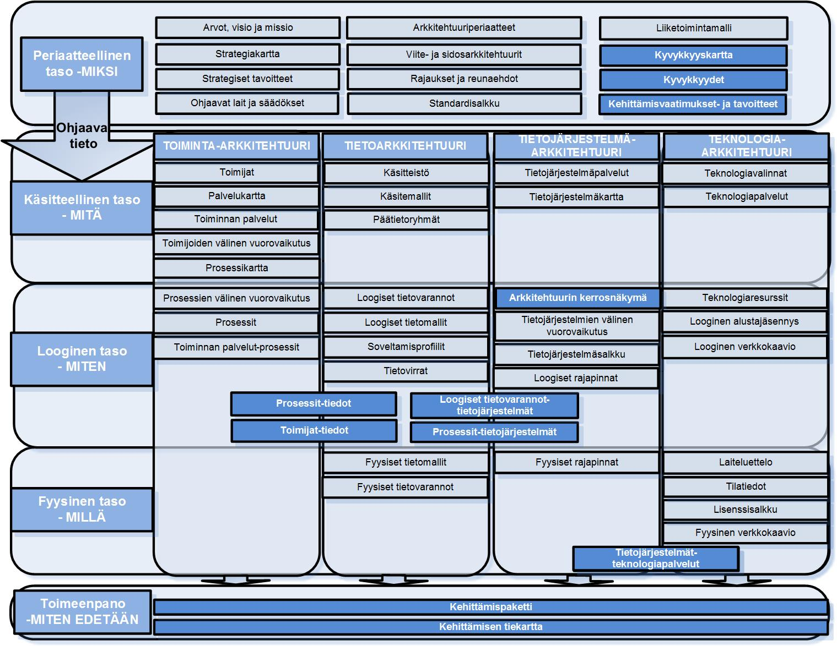
Kuva 4 Kokonaisarkkitehtuurikehys osa-alueineen (Suomidigi, 2020)
Työn pääpainopiste oli tietoarkkitehtuurissa, jonka lisäksi tiedolla johtamisen näkökannasta tarkasteltiin toiminta-arkkitehtuuria. Tietojärjestelmäarkkitehtuurista tunnistettiin julkisen hankintatoimen käyttämiä tietojärjestelmäpalveluja sekä järjestelmien välisiä riippuvuuksia muun muassa tietovirtojen osalta. Teknologia-arkkitehtuuri rajattiin kattamaan ainoastaan hankintatoimeen liittyviä teknologiavalintoja.
Julkisten hankintojen kokonaisarkkitehtuurikuvaus kuvaa sekä nykytilan että tavoitetilan. Nykytila kuvaa, missä määrin julkishallinnon hankintatoimen toiminta, keskeiset käsitteet ja tiedot ovat yhteneväiset ja miten hyvin sidosryhmät, roolit sekä tietojärjestelmäpalvelut tukevat hankintaprosessia. Nykytilakuvaus ei kata kaikkia kokonaisarkkitehtuurin osa-alueita, vaan pääpaino selvityksessä oli tietoarkkitehtuurissa. Nykytilaa selvitettiin tukeutumalla aiemmin tehtyihin selvityksiin julkisista hankinnoista sekä haastattelemalla hankintayksiköitä ja keskeisiä toimijoita. Saatua aineistoa täydennettiin hankintayksiköille lähetetyllä kyselyllä. Haastatellut organisaatiot on lueteltu Liitteessä 3.3.
Kokonaisarkkitehtuurin tavoitetilakuvauksen avulla pyritään tuomaan esiin tekijöitä, joiden avulla julkisia hankintoja voidaan kehittää niin hankintayksiköissä kuin kansallisella tasolla julkisten hankintojen strategiassa määriteltyihin tavoitteiden saavuttamiseksi, sekä toimenpide-ehdotukset tavoitetilaan pääsemiseksi.

Periaatetason arkkitehtuurilinjaukset
Periaatetasolla kuvataan, miksi julkiseen hankintaan liittyvää toimintaa kehitetään, kuten lakien ja säädösten tai organisaation strategisten tavoitteiden vuoksi (Kuva 5). Lisäksi tällä tasolla tehty suunnittelutyö ja sen myötä tuotettavat periaatteet ja linjaukset tuottavat vakaan pohjan tarkemman tason ja eri näkökulmien mukaiselle arkkitehtuurikehittämiselle.
Kuva 5 Periaatetaso ohjaa kokonaisarkkitehtuuria

Strategiset tavoitteet
Kansallinen julkisten hankintojen strategia (Valtioneuvosto, 2020) sisältää kahdeksan strategista tahtotilaa (Kuva 6) ja 25 niitä konkretisoivaa tavoitetta. Strategiassa kehittämisen kärkinä ovat strateginen johtaminen sekä hankintataitojen edistäminen. Tietojohtaminen ja vaikuttavuuden arviointi tukevat strategista johtamista. Kehittämistyön keskiössä on toimivien ja laadukkaiden tuotteiden ja palveluiden hankkiminen siten, että kaikki osapuolet ovat osallisina prosessissa ja markkinat ovat elinvoimaiset. Julkisten hankintojen osana voidaan synnyttää myös innovaatioita. Näiden elementtien kehittämisen avulla voidaan hankinnoilla saavuttaa taloudellista, sosiaalista ja ekologista kestävyyttä.
Strategian myötä julkisia hankintoja toteuttavat tahot saavat työnsä avuksi konkreettisia työkaluja. Yritykset ja järjestöt saavat uudenlaisen kumppanuuden myötä liiketoimintamahdollisuuksia. Useat kansalaisille tärkeät palvelut tehdään julkisina hankintoina ja strategia tuo mukanaan parempia arjen asiakaskokemuksia.
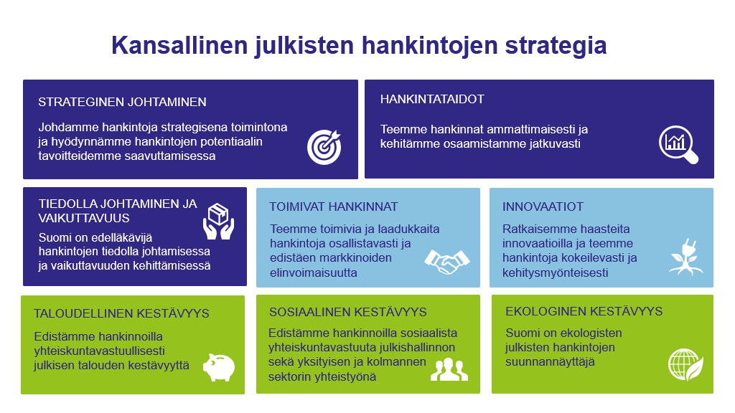
Kuva 6 Kansallisen julkisten hankintojen strategian kahdeksan strategista tahtotilaa

Ohjaavat lait ja säädökset
Hankintoja ohjaava lainsäädäntö on kuvattu tarkemmin Hankintakäsikirjassa. Julkisiin hankintoihin vaikuttava lainsäädäntöpohja käsittää hankintalainsäädännön, hankintayksiköitä koskevan julkisissa hankinnoissa noudatettavan lainsäädännön sekä erilaiset teemakohtaiset säädökset. Näistä keskeisimmät on koottu liitteeseen 3.1.

Julkisten hankintojen arkkitehtuuriperiaatteet
Julkisten hankintojen digitalisoinnin ja siihen liittyvien palvelujen keskeiset suunnittelun ja toteutuksen sekä jatkuvien palvelujen peruskivinä toimivat linjaukset on koottu arkkitehtuuriperiaatteiksi (Kuva 7). On huomioitava, että periaatteet ilmentävät pidemmän tähtäimen tavoitetilaa ja niiden täysimittainen toteutuminen voi vaatia useamman kehitysvaiheen.
Kokonaisarkkitehtuuriperiaatteiden työstämiseksi järjestettiin työpaja 11.5.2023, johon oli kutsuttu Hankinta-Suomi -ohjelman Hankintojen tiedolla johtaminen ja vaikuttavuus -teemaryhmän jäsenet ja ns. Roundtable-ryhmä. Kutsuttuja oli noin 200 henkilöä, osallistujia noin 60. Työpajassa työstettiin taustamateriaalin pohjalta arkkitehtuuriperiaatteet, jotka tulevat toimimaan mm. linjauksina siihen, millä tavoin tulevaa kehittämistyötä suunnataan ja minkälaisia ratkaisuja priorisoidaan.
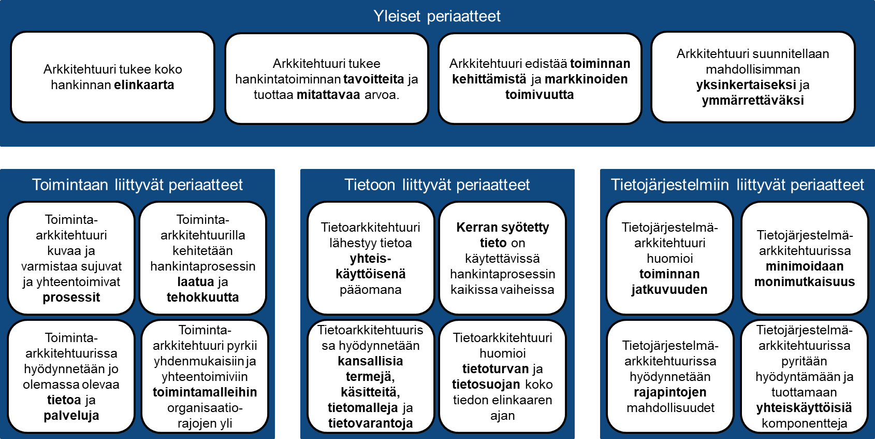
Kuva 7 Julkisten hankintojen arkkitehtuuriperiaatteet
Arkkitehtuuriperiaatteet on jaettu yleisiin, toimintaan, tietoon ja tietojärjestelmiin liittyviin periaatteisiin. Yleiset arkkitehtuuriperiaatteet tukevat yhtenäisten ja hankintatoimen yleisiä tavoitteita tukevien arkkitehtuuriratkaisujen suunnittelua ja toteutusta. Toimintaan liittyvät periaatteet ohjaavat hankintatoimen organisointia, palvelusuunnittelua ja resursointia. Tietoon liittyvät periaatteet ohjaavat hankintaprosessissa käsiteltävien tietojen hyödyntämistä. Tietojärjestelmiin liittyvät periaatteet ottavat kantaa hankintaprosessia tukevien tietojärjestelmien hankintaan, käyttöön ja ylläpitoon.
Taulukko 1 Yleiset arkkitehtuuriperiaatteet
Arkkitehtuuriperiaate | Periaatteen kuvaus
Arkkitehtuuri tukee koko hankinnan elinkaarta | Arkkitehtuuri tukee hankintojen ammattimaista johtamista ja toteuttamista koko hankintojen elinkaaren ajan sekä kansallisesti että hankintayksikkötasolla. Arkkitehtuuri tarkastelee koko hankintaprosessia ja suoraviivaistaa sitä mahdollisuuksien mukaan.
Arkkitehtuuri tukee hankintatoiminnan tavoitteita ja tuottaa mitattavaa arvoa | Arkkitehtuurin suunnittelua ja toteutusta ohjaavat ennen kaikkea hankintatoiminnan strategiset ja mitattavat tavoitteet. Arkkitehtuuri tukee hankintatoimen asiakaslähtöistä ja vaikuttavuusperusteista kehittämistä ja arviointia. Hankinnan mittaamisen tulee olla kokonaiskattavaa aina hankinnan suunnittelusta ja kilpailutuksesta tilauksen ja maksuliikenteen seurantaan.
Arkkitehtuuri edistää toiminnan kehittämistä ja markkinoiden toimivuutta | Arkkitehtuuria ei tehdä sen itsensä vuoksi, vaan sen lähtökohtana on aina hankintatoiminnan mahdollistaminen ja kehittäminen. Arkkitehtuuri tukee julkisen sektorin toimijoiden keskinäistä sekä julkisen sektorin ja yritysten välistä yhteistoimintaa ja vuorovaikutusta luomalla uusia mahdollisuuksia saada eri toimijat laajemmin ja aktiivisemmin mukaan julkisiin hankintoihin ja tarjouskilpailuihin jo ennen kilpailutuksen käynnistämistä.
Arkkitehtuuri suunnitellaan mahdollisimman yksinkertaiseksi ja ymmärrettäväksi | Arkkitehtuurin arvo muodostuu vasta sen toteutuksen kautta. Yksinkertaisuus ja ymmärrettävyys tukevat arkkitehtuuriratkaisujen käyttökelpoisuutta ja ylläpidettävyyttä sekä niiden laatua. Arkkitehtuurissa pyritään hyödyntämään yhteiskäyttöisiä ratkaisuja ja automatisointia. Yhteistoiminnallisuutta edistetään vertaisoppimisen avulla ja hyviä käytäntöjä jakamalla.

Taulukko 2 Toimintaan liittyvät arkkitehtuuriperiaatteet
Arkkitehtuuriperiaate | Periaatteen kuvaus
Toiminta-arkkitehtuuri kuvaa ja varmistaa sujuvat ja yhteen toimivat prosessit | Varmistetaan, että hankintaan liittyvä tieto on saatavilla ja se liikkuu organisaatioista ja järjestelmistä toisiin luoden hyvinvointia ja kilpailukykyä digivihreää siirtymää tukien. Arkkitehtuurissa tunnistetaan näihin liittyvät keskeiset liitosprosessit ja tietovirrat sekä kuvataan käyttötapausten kautta menettelyt, joilla nämä ulkoiset prosessit käytännön tasolla kytkeytyvät saumattomasti ja läpinäkyvästi hankintaprosessiin.
Toiminta-arkkitehtuurilla kehitetään hankintaprosessin laatua ja tehokkuutta | Toiminta-arkkitehtuurin tavoitteena on sujuvien yhteen toimivien prosessien varmistaminen. Arkkitehtuuri tarkastelee ja optimoi koko hankintaprosessia esimerkiksi yksinkertaistamalla toimintamalleja ja poistamalla prosesseista lisäarvoa tuottamattomia työvaiheita. Käytetyt ratkaisut ovat modulaarisia ja skaalautuvat eri kokoluokkiin ja tarpeisiin sekä tukevat toimintojen automatisointia.
Toiminta-arkkitehtuurissa hyödynnetään jo olemassa olevaa tietoa ja palveluja | Arkkitehtuuri tukee palvelujen kehittämistä olemassa olevaan hankintatietoon pohjautuen. Varmistetaan, että tiedon liikkuvuus ja yhteen toimivuuden mallit ja standardit tukevat hankintaprosessin palvelujen kehittämistä.
Toiminta-arkkitehtuuri pyrkii yhdenmukaisiin ja yhteen toimiviin toimintamalleihin organisaatiorajojen yli | Toiminta-arkkitehtuurin tavoitteena on toimintamallien yhdenmukaisuus ja yhteen toimivuus myös organisaatiorajojen yli. Arkkitehtuurin avulla luodaan puitteet siihen, että yksityisen ja julkisen sektorin toimijoilla on paremmat valmiudet kehittää omaa hankintatoimintaansa, hankintaan liittyviä palveluja sekä muodostaa uusia kumppanuuksia ja luoda lisäarvoa.

Taulukko 3 Tietoon liittyvät arkkitehtuuriperiaatteet
Arkkitehtuuriperiaate | Periaatteen kuvaus
Tietoarkkitehtuuri lähestyy tietoa yhteiskäyttöisenä pääomana | Tietoarkkitehtuurissa tietoon suhtaudutaan yhteiskäyttöisenä pääomana. Tietojen käsittely ja taltiointi suunnitellaan ja toteutetaan siten, että hankintatieto voidaan julkaista avoimena datana. Tiedon hallinnassa hyödynnetään avaintietoperiaatteita sekä tunnistetaan keskeiset ydinkäsittely ja niitä koskevat päätiedot tietovarantoineen.
Kerran syötetty tieto on käytettävissä hankintaprosessin kaikissa vaiheissa | Tietoa ei tarvitse syöttää useaan kertaan. Kerran tallennettu tieto on automaattisesti hyödynnettävissä eri hankintojen elinkaariprosessin vaiheissa. Yhtenäinen ja kerran tallennettu tieto parantaa tiedon eheyttä ja oikeellisuutta ja täten vähentää prosessin virheitä.
Tietoarkkitehtuurissa hyödynnetään kansallisia termejä, käsitteitä, tietomalleja ja tietovarantoja | Tietoarkkitehtuurissa hyödynnetään kansallisella tasolla määriteltyjä termejä, käsitteitä, tietomalleja ja tietovarantoja. Tämä mahdollistaa tiedon eheyden ja yhteen toimivuuden niin hankintayksikkö- kuin kansallisella tasolla, tukien toimijoiden välistä yhteistyötä sekä vähentämällä päällekkäistä tiedonkeruuta.
Tietoarkkitehtuuri huomioi tietoturvan ja tietosuojan koko tiedon elinkaaren ajan | Tietoarkkitehtuuri huomioi tietoturvallisuuden ja tietosuojan koko tiedon elinkaaren ajan. Tiedon elinkaari kattaa kaikki vaiheet tiedon syntymisestä sen säilyttämiseen, käsittelyyn, hävittämiseen ja arkistointiin. Tietojen yhteiskäytössä on otettava huomioon tietoon kohdistuvat tietoturva- ja tietosuojavaatimukset.

Taulukko 4 Tietojärjestelmiin liittyvät arkkitehtuuriperiaatteet
Arkkitehtuuriperiaate | Periaatteen kuvaus
Tietojärjestelmäarkkitehtuuri huomioi toiminnan jatkuvuuden | Varaudumme hankinnoissa riittävällä tavalla normaaliolojen häiriötilanteisiin ja poikkeusoloihin. Varmistetaan, että hankintaprosessissa käytettävät tietojärjestelmät huomioivat toiminnan jatkuvuuden.
Tietojärjestelmäarkkitehtuurissa minimoidaan monimutkaisuus | Arkkitehtuurissa tarkastellaan huolellisesti, mitä tietojärjestelmätoiminnallisuuksia ja -palveluja tulevaisuuden hankintaprosessin eri vaiheissa tarvitaan ja varmistetaan, että niitä voidaan käyttää uudelleen. Vältetään eri järjestelmiä samaan tarkoitukseen.
Tietojärjestelmäarkkitehtuurissa hyödynnetään rajapintojen mahdollisuudet | Arkkitehtuuri tukee järjestelmien ja toimijoiden välistä yhteistyötä ja kommunikaatiota hyödyntämällä rajapintoja. Arkkitehtuurissa tunnistetaan keskeisimmät automatisoinnin tietojärjestelmäpalvelut ja rajapinnat sekä määritetään ne keskeisiksi arkkitehtuurin osiksi.
Tietojärjestelmäarkkitehtuurissa pyritään hyödyntämään ja tuottamaan yhteiskäyttöisiä komponentteja | Tietojärjestelmäarkkitehtuurissa pyritään mahdollisuuksien mukaan hyödyntämään ja tuottamaan yhteiskäyttöisiä komponentteja ja palveluja useiden päällekkäisten ratkaisujen sijaan. Tietojärjestelmien päällekkäinen kehittäminen on kustannustehotonta ja vaikeuttaa toiminnan ja tiedon yhteen toimivuutta.

Sidosarkkitehtuurit ja -ratkaisut
Julkisten hankintojen kokonaisarkkitehtuuriin liittyy useita sidosarkkitehtuureja ja -ratkaisuja, aikaisempia selvityksiä sekä lainsäädäntöä, jotka on huomioitu tavoitearkkitehtuurissa. Seuraavaan on koottu keskeisimmät sidosarkkitehtuurit ja -ratkaisut. Ohjaavat lait ja säädökset on listattu kappaleessa 2.2.2.

EU-tasoiset ratkaisut ja palvelut
- Tenders Electronic Daily (TED)
Tenders Electronic Daily (TED) on komission julkisten hankintojen ilmoitusportaali, jossa julkaistaan EU- ja ETA-jäsenmaiden sekä eräiden muiden maiden EU-kynnysarvot ylittävät hankintoja koskevat ilmoitukset. Kansalliset ilmoituspalvelut kuten Suomen hankintailmoitukset.fi lähettää EU-kynnysarvon ylittävät ilmoitukset TED-palveluun, joka julkaisee ne viiden päivän kuluttua ilmoituksen vastaanottamisesta. Vuoden 2024 aikana TED-palveluun tulee mahdollisuus julkaista myös EU-kynnysarvon alittavia ilmoituksia.
Komissio käyttää TED-palveluun lähetettyjä ilmoituksia tilastointi- ja analysointitarkoituksiin, mm. komission julkaiseman Single Market Scoreboardin julkisia hankintoja koskevat tiedot perustuvat TED-palvelussa julkaistuihin ilmoituksiin. Palvelussa julkaistuista tiedoista on saatavilla päivittäin julkaistava XML-tiedosto sekä vuosittain julkaistava tilastoaineisto.
- eCertis
eCertis on sähköinen todistushakemisto, jonka avulla hankintayksiköt saavat tietoa hankintamenettelyissä usein tarvittavista asiakirjoista ja todistuksista EU:n jäsenvaltiossa ja kolmessa ETA-maassa (Islanti, Liechtenstein ja Norja).
eCertis on komission tuottama ja ylläpitämä palvelu. Tietojen päivittäminen on hajautettu jäsenmaihin, minkä seurauksena palvelusta ei välttämättä löydy tietoa kaikkien maiden kaikista asiakirjoista ja todistuksista.
eCertis-palvelua voidaan käyttää varmentamaan EU-jäsen- ja ETA-maiden tarjoajilta vaadittavia asiakirjoja ja todistuksia. Palvelu vastaa esimerkiksi kysymykseen mikä asiakirja tai todistus vastaa Suomen kaupparekisterinotetta tai rikosrekisteriotetta hankintamenettelyä varten.
- Yhteinen eurooppalainen hankinta-asiakirja (ESPD)
Yhteisellä eurooppalaisella hankinta-asiakirjalla tarkoitetaan vakiomuotoista asiakirjaa, josta käytetään myös nimitystä ESPD (European Single Procurement Document). ESPD tarkoituksena on helpottaa yrityksien rajat ylittävien tarjousten tekemistä, koska tällöin tarjouksen yhteydessä tarjoajan ei tarvitse antaa asiakirjanäyttöä. ESPD on tarkoitettu alustavaksi näytöksi siitä, että poissulkemisperusteet eivät rasita ehdokasta tai tarjoajaa sekä siitä, että ehdokas tai tarjoaja täyttää hankintayksikön asettamat soveltuvuusvaatimukset. ESPD:tä on käytettävä EU-kynnysarvon ylittävissä hankinnoissa.

- Julkisten hankintojen data-avaruus (PPDS)
Julkisten hankintojen data-avaruus (Public Procurement Data Space – PPDS) on komission vuonna 2023 perustama hanke, jonka tarkoituksena on kerätä hankintatietoja yhteiselle tietoalustalle tarkempaa analysointia ja raportointia varten. Hankkeen tavoitteena on tuottaa komissiolle ja jäsenmaille parempaa tietoa päätöksentekoa varten. Alkuvaiheessa tietoalustalle kerätään tiedot EU-kynnysarvon ylittävistä ilmoituksista, jotka on julkaistu TED-palvelussa. Vuoden 2024 aikana tietoalustalle koottaisiin myös tietoa EU-kynnysarvon alittavista hankinnoista ja myöhemmin tietolähteinä voitaisiin käyttää muutakin hankintoihin liittyvää tietoaineistoja mukaan lukien ostolaskutiedot. Alkuvaiheessa tietojen luovuttaminen julkisten hankintojen data-avaruuteen on vapaaehtoista. Tietojen luovuttamisesta on tehtävä jäsenmaakohtainen päätös.

- Sähköisen laskutuksen Eurooppa-normi
Euroopan unionin verkkolaskudirektiivin mukainen laki hankintayksiköiden ja elinkeinonharjoittajien sähköisestä laskutuksesta (241/2019) tuli voimaan 1.4.2020. Vuoden 2022 alusta lähtien valtio on edellyttänyt sille lähetettyjen laskujen olevan Eurooppa-normin mukaisia. Sähköisellä laskulla on varattu tietokenttiä kilpailutus- ja sopimustunnisteita varten, mikä mahdollistaa laskun kohdentamisen tehtyyn kilpailutukseen ja sopimukseen. Tunnisteiden käyttäminen mahdollistaa tehtyjen kilpailutusten arvon seurannan ja raportoinnin. Tunnisteiden avulla voidaan myös seurata kilpailutettujen ja ilman kilpailutusta tehtyjä sopimusten ja tilausten ajantasaista arvoa ja arvon täyttymistä.

Kansalliset sidosarkkitehtuurit ja -ratkaisut
Laki julkisen hallinnon tiedonhallinnasta koskee julkisessa hankinnassa käsiteltäviä tietoaineistoja. Lain tarkoituksena on varmistaa tietoaineistojen yhdenmukainen ja laadukas hallinta sekä tietoturvallinen käsittely julkisuusperiaatteen toteuttamiseksi, mahdollistaa tietoaineistojen turvallinen ja tehokas hyödyntäminen hyvää hallintoa noudattaen tuloksellisesti ja laadukkaasti sekä edistää tietojärjestelmien ja -varantojen yhteen toimivuutta.
Valtioneuvoston alaisuudessa toimiva tiedonhallintalautakunta edistää tiedonhallintalaissa säädettyjen tiedonhallinnan ja tietoturvallisuuden menettelytapojen ja tiedonhallintalain vaatimusten toteuttamista. Seuraavaan on listattu keskeisimmät julkisten hankintojen kokonaisarkkitehtuuriin vaikuttavat tiedonhallintalautakunnan suositukset.
- Suositus tiedonhallintamallista (Valtiovarainministeriö, 2020)
- Suosituskokoelma tiettyjen tietoturvallisuussäännösten soveltamisesta (Valtiovarainministeriö, 2021)
- Suositus teknisistä rajapinnoista ja katseluyhteyksistä (Valtiovarainministeriö, 2021)
Muita kansallisia sidosratkaisuja, jotka on hyvä huomioida julkisten hankintojen kokonaisarkkitehtuurissa, ovat muun muassa:
- Suomi.fi-palvelut – Suomi.fi on kansalaisille ja yrityksille tarkoitettujen julkishallinnon verkkopalveluiden yhteinen portaali, jonne on koottu kansalaisille ja yrityksille tärkeitä tietoja ja palveluja, jotka ovat julkishallinnon organisaatioiden, kuntien tai niiden toimintaa täydentävien järjestöjen tuottamia.
- Suomi.fi-palveluväylä – Digi- ja väestötietoviraston ylläpitämä Suomi.fi-palveluväylä tarjoaa organisaatioille vakioidun tavan siirtää tietoja niin julkisten kuin yksityistenkin organisaatioiden tietojärjestelmien välillä.
- Avoimen datan portaali – Digi- ja väestötietoviraston ylläpitämä avoindata.fi kokoaa julkisen hallinnon yhteen toimivuutta edistävää tietoa ja mahdollistaa tiedon jakamisen ja uudelleenkäytön.
Yrityksen digitalous -hanke on työ- ja elinkeinoministeriön asettama hanke ajalle 15.6.2021–31.12.2024. Hankkeen visiona on kansallinen, muiden Pohjoismaiden ja EU:n kanssa yhteen toimiva yritysten digitalouden ekosysteemi vuonna 2030. Siinä rakenteisessa muodossa olevat tilaukset, verkkolaskut, eKuitit ja muut yritysten taloustiedot liikkuvat eri osapuolten välillä saumattomasti, reaaliaikaisesti ja turvallisesti. Yritysten päivittäisessä liiketoiminnassa syntyvää tietoa pystytään liikuttamaan rakenteisessa muodossa ja hyödyntämään reaaliaikaisesti ja automaatiossa eri tarkoituksiin. Kun tieto on rakenteisessa, yhteen toimivassa muodossa, sitä voidaan tehokkaammin analysoida, jalostaa ja hyödyntää yritysten välillä, julkishallinnossa ja koko yhteiskunnan tarpeisiin. Yritykset voivat myös käydä helpommin kansainvälistä kauppaa ja niiden vientimahdollisuudet ja kilpailukyky kasvavat. Hankkeen visiossa vuonna 2030 yritysten koko elinkaari on digitalisoitu. Yrityksillä on alusta alkaen valmiudet toimia digitaalisesti. Yrityksen digitaalisen identiteetin avulla yritykset pystytään tunnistamaan luotettavasti. Taloushallinnon digitaaliset tositteet on kytketty digitaalisen identiteetin avulla oikeaan kauppakumppaniin ja yritykset voivat jakaa itseään koskevia tietoja. Rakenteiset tiedot siirtyvät automaattisesti toimijoiden välillä joko lainsäädännön perusteella tai yrityksen suostumuksen perusteella.

Tietoturva- ja tietosuojaperiaatteet
Tietoturvallisuuden riskienhallintaan ja varautumiseen liittyviä vaatimuksia on käsitelty kattavasti muissa yhteyksissä, kuten esimerkiksi Tiedonhallintalautakunnan suosituskokoelmassa tiettyjen tietoturvallisuussäännösten soveltamisesta (Valtiovarainministeriö, 2020), tässä dokumentissa tietoturvaperiaatteet on rajattu koskemaan ainoastaan hankintatoimessa havaittuja erityispiirteitä.
Osa hankintayksiköistä käsittelee hankinnoissaan turvallisuusluokiteltuja ja arkaluontoisia tietoja tai henkilötietoja, joiden kautta myös hankintaprosessissa käsiteltäviin tietoihin kohdistuu vaatimuksia, jotka heijastuvat myös teknologiavaatimuksiin, esimerkiksi tiedon käsittelyn osalta. Vallalla olevan käsityksen mukaan hankintayksikköjen tulisi arvioitava myös käsiteltävien tietojen kasautumisvaikutusta. Tällaisia salassa pidettäviä hankintatietoja löytyy muun muassa maanpuolustukseen ja poliisitoimintaan liittyvistä hankinnoista, joihin liittyvien tietojen pysymisellä salassa on merkitystä kansallisen turvallisuuden kannalta.
Hankintayksikköjen on siis otettava huomioon sekä kansalliset vaatimukset ja suositukset tietoturvasta että hankintayksikön toimialaa ohjaavat ja siihen kohdistuvat erityisvaatimukset. Edellisessä kappaleessa mainittujen tiedonhallintalautakunnan suositusten lisäksi hankintayksikköjen suositellaan tutustuvan Digi- ja väestötietoviraston julkaisemaan ja ylläpitämään digitaalisen turvallisuuden arkkitehtuuri -sivustoon (Digi- ja väestötietovirasto, 2023).
Tietosuoja on tärkeä osa koko hankintaprosessia ja näin myös osa hankintojen kokonaisarkkitehtuurikuvausta. General Data Protection Regulation, GDPR, on Euroopan parlamentin, Euroopan unionin neuvoston ja Euroopan komission yhteinen pyrkimys yhtenäistää tietosuojaa koskeva lainsäädäntö kaikkien Euroopan unionin jäsenmaiden kesken. Se on henkilötietojen käsittelyä sääntelevä laki, jota ryhdyttiin soveltamaan kaikissa EU-maissa keväällä 2018. Asetusta sovelletaan henkilötietojen käsittelyyn sekä julkisella että yksityisellä sektorilla. Asetuksen rinnalle on säädetty uusi tietosuojalaki (Eduskunta, 2018).
Tietosuoja-asetuksen tavoitteena on varmistaa, että ihmisten oikeus henkilötietojen suojaan ja sitä kautta yksityisyyteen toteutuu myös digitaaliaikana. Sääntely pyrkii vastaamaan teknologian nopean kehityksen haasteisiin ja vahvistamaan ihmisten oikeutta valvoa henkilötietojaan. Asetuksen tavoitteena on myös vahvistaa säännöt henkilötietojen vapaalle liikkuvuudella EU:n sisällä.
Asetus sisältää myös oikeuksia rekisteröidyille. Henkilötietojen käsittelyn on aina perustuttava johonkin lailliseen perusteeseen. Yleisimpiä perusteita ovat suostumus, sopimuksen täytäntöönpano tai oikeutettu etu. Rekisterinpitäjän tulee määrittää ja dokumentoida perusteet, joiden nojalla henkilötietoja käsitellään. Asetus ottaa kantaa henkilötietojen lainmukaiseen käsittelyyn ja kertoo milloin, miten ja kenen toimesta henkilötietoja saa käsitellä. (Kuntaliitto, 2017)
Asetus on tuonut sekä rekisterinpitäjille että henkilötietojen käsittelijöille uusia velvollisuuksia. Rekisterinpitäjä, eli se organisaatio, joka päättää henkilötietojen käsittelystä, on vastuussa tietosuojan toteutumisesta. Hankintoihin liittyvän datan hyödyntämisessä ja keräämisessä tulee ottaa huomioon tietosuoja-asetuksen ja tietosuojalain asettamat henkilötietojen käsittelyä koskevat vaatimukset. Henkilötietojen käsittelylle tulee olla tarve, jos henkilötietojen käsittelylle ei ole tarvetta, ei ole myöskään lain mukaista perustetta niiden käsittelylle.
Hankinta-asiakirjoissa tietosuoja liittyy organisaatioiden hankintaprosesseissa käsiteltävien henkilötietojen suojaamiseen. Henkilötietoja ovat tiedot, joiden avulla henkilö voidaan tunnistaa suoraan, esim. henkilön koko nimi ja kasvokuva. Tarjoukset ja tarjousten liitteet voivat sisältää toimittajien, alihankkijoiden tai palveluntarjoajien henkilötietoja. Hankinta-asiakirjoissa on hankintaa koskevan yhteyshenkilön nimi ja yhteystiedot. Nämä yhteyshenkilöitä koskevat tiedot tulee poistaa asiakirjoista, mikäli perustetta niiden käytölle ei ole. (Merisalo, et al., 2021).
Myös muu data, kuten ostolaskudata voi sisältää henkilötietoja. Ostolaskudatan käsittelyssä tämä tarkoittaa sitä, että tietoja julkaistaessa tulee varmistaa, etteivät tiedot sisällä henkilötietoja. Datan käsittelyssä tulee ottaa huomioon, ettei julkaistava aineisto sisällä henkilötietoja eikä tietoja voi esimerkiksi muokata tai yhdistellä niin, että niistä olisi tunnistettavissa yksittäinen henkilö. Henkilötietojen poistamiseksi ostolaskutiedoista tarvitaan tekninen ratkaisu, jonka avulla vältetään manuaalisia toimenpiteitä.
Kuntaliiton vuoden 2021 julkaisemassa Kuntien ja kuntayhtymien ostolaskudatan avaamisen ohjeessa (Haapalehto, Kettunen, Vaine, & Ylitalo, 2021) todetaan, että julkaistavassa ostolaskuissa tulee kiinnittää huomiota henkilötietojen suojaan erityisesti yksityisten elinkeinoharjoittajien eli toiminimiyrittäjien ja kevytyrittäjien tietojen kohdalla.
Toiminimiyrittäjien kohdalla yrityksen nimi voi olla sama kuin henkilön nimi, jolloin toiminimi voidaan yhdistää luonnolliseen henkilöön ja tietoja käyttää rekisterinpitäjän mahdollisista alkuperäisistä tarkoituksista riippumatta eri käyttötarkoituksiin. Sama asia koskee kevytyrittäjiä.
Tutkijat (Merisalo, et al., 2021) ehdottavat, että hankintatietojen datapankkiin voitaisiin siirtää julkiset asiakirjat ja sellaiset tiedot, jotka eivät ole tietosuojan tai liikesalaisuuden alaisia. Tietojen siirtämistä voitaisiin automatisoida lähdejärjestelmien ja datapankin välille. Lähdejärjestelmiin voitaisiin tehdä merkinnät (yhteystiedot, liikesalaisuudet) ei-julkisista tiedoista, jolloin niiden automaattista siirtoa ei tapahtuisi.

Käsitteellisen tason arkkitehtuurilinjaukset
Käsitteellisen tason arkkitehtuurilinjaukset vastaavat kysymykseen ”mitä” eli tässä yhteydessä, mitä palveluja ja toimijoita julkisiin hankintoihin liittyy (Kuva 8). Lisäksi kappaleessa käsitellään julkiseen hankintaan liittyvää käsitteistöä sekä teknologiavaatimuksia.
Kuva 8 Käsitteellinen taso kuvaa tarpeita ja palveluja

Toimijat
Julkisiin hankintoihin liittyy merkittävä määrä erilaisia sidosryhmiä (toimijoita). Osa näistä toimii hankintatoimen ohjaavina tahoina, osa taas erityisen merkittävinä hankkijoina, osa oikeustoimijoina ja sen lisäksi on iso joukko muita toimijoita. Hankintoihin liittyvät sidosryhmät ovat tyypillisesti sellaisia, jotka joko ohjaavat hankintatoimea tai joille hankintatoimi tuottaa tietoa tai joilta se saa tietoa. Sidosryhmiin kuuluu myös tahoja, jotka muilla tavoin vaikuttavat hankintatoimeen tai hankintojen läpivientiin tai tavoitteisiin. Julkisiin hankintoihin liittyvät toimijat (Kuva 9) on kuvattu tarkemmin liitteessä 3.2
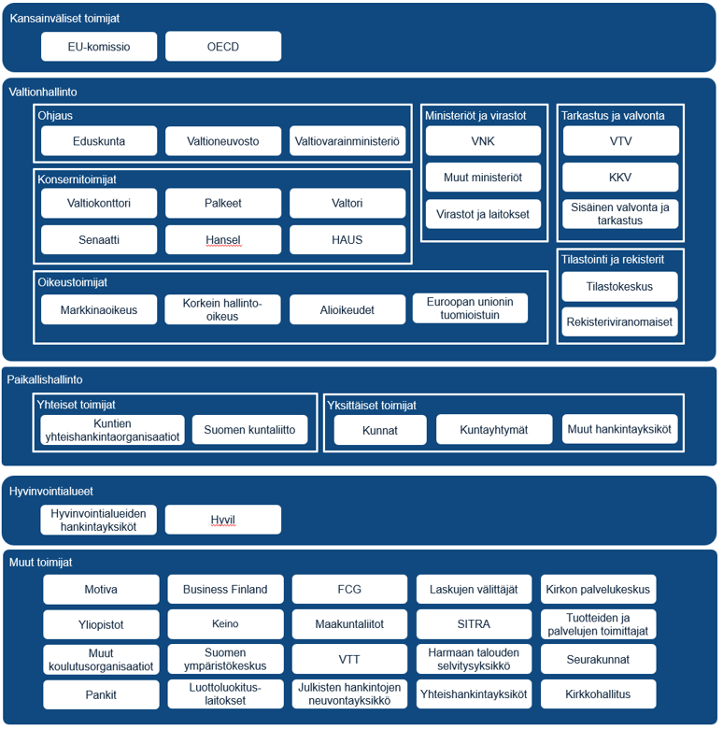
Kuva 9 Julkiseen hankintoihin liittyvät toimijat

Julkisten hankintojen kokonaisarkkitehtuurin tavoitetilassa toimijoihin ei ehdoteta muutoksia, mutta kansalliselle tasolle tulisi vastuuttaa toimija, jonka tehtävänä olisi hankinnoista syntyvän tiedon kerääminen kaikista julkisista hankintayksiköistä sekä kerätyn tiedon hallinta, jalostaminen ja analysointi niin hankintayksiköiden kuin tutkijoiden ja kansalaisten käytettäväksi.

Palvelut
Palveluilla tarkoitetaan sellaisia kyvykkyyksiin perustuvia kokonaisuuksia, joita tarvitaan tarpeesta maksuun -prosessissa ja kokonaisuuden johtamisessa.
Palvelu on toiminnallinen kokonaisuus, joka voidaan toteuttaa joko manuaalisesti osittain automaattisesti tai kokonaan sähköisesti. Usein palveluja tuetaan tietojärjestelmäpalveluilla ja osa voidaan toteuttaa kokonaan tietojärjestelmäpalveluilla. Osa palveluista on kuitenkin itsenäisiä ja ne toteutetaan manuaaliprosessein. Hankintayksiköt hyödyntävät hankinnoissaan sekä hankintayksikön sisäisiä että kansallisia palveluja. Hankintayksikön sisäisiä palveluja käytetään yleisimmin hankintojen ja hankintasopimusten hallintaan kilpailutuksen jälkeen ja ne liittyvät hankintayksiköiden käytössä oleviin tietovarantoihin ja tietojärjestelmiin. Näitä käsitellään tarkemmin kappaleessa 2.4. Kansallisia palveluja puolestaan käytetään yleensä kilpailutusvaiheessa ennen hankintasopimuksen tekoa ja niiden avulla selvitetään muun muassa toimittajien vaatimustenmukaisuutta. Keskeisimmät kansalliset palvelut on lueteltu alla olevassa taulukossa (Taulukko 5).
Taulukko 5 Julkisiin hankintoihin liittyvät keskeiset kansalliset palvelut
Palvelu | Kuvaus
YTJ | Yritys- ja yhteisötietojärjestelmä (YTJ) on Patentti ja rekisterihallituksen (PRH) ja Verohallinnon yhteinen palvelu, jossa yritykset ja yhteisöt voivat ilmoittaa tietonsa yhdellä ilmoituksella molemmille viranomaisille.  YTJ:ssä yritys voi:  - perustaa yrityksen tai yhteisön  - muuttaa yritystä tai yhteisöä koskevia tietoja  - lopettaa yrityksen tai yhteisön  - hakea yrityksen perustietoja yrityshaussa.  YTJ:n kautta ilmoitetut tiedot välittyvät PRH:n kaupparekisteriin ja säätiörekisteriin sekä Verohallinnon arvonlisäverovelvollisten rekisteriin, ennakkoperintärekisteriin ja työnantajarekisteriin. YTJ on yhteinen tietovaranto, josta voidaan hakea yritysten perustietoja.  YTJ:n sisältämiä tietoja käytetään Suomessa toimivien yritysten ja hankintayksikköjen perustietojen hakemiseen ja varmentamiseen suomi.fi -liityntärajapinnan kautta mm. hankintailmoitukset.fi-palvelussa.
Velvoitteidenhoitoselvitys-palvelu (VHS) | Velvoitteidenhoitoselvitys-palvelu (VHS) on Verohallinnon harmaan talouden selvitysyksikön ylläpitämä palvelu, joka sisältää tietoja yritysten lainsäädännöllisten velvoitteiden hoitamisesta ja laiminlyönneistä. Tiedot kerätään seuraavista rekistereistä ja palveluista:  - Kaupparekisteri  - Ennakkoperintärekisteri  - Arvonlisäverorekisteri  - Työantajarekisteri  - Työeläkevakuuttaminen  - Työttömyysvakuuttaminen  - Tapaturmavakuuttaminen  - Tullimaksut  - Konkurssi- ja yrityssaneerausrekisteri  - Ulosottorekisteri  Palvelu sisältää myös laajat tiedot yrityksen tilinpäätöksistä ja yrityshenkilöiden kytkennöistä. Palvelun tiedot auttavat viranomaisia kohdistamaan ja toteuttamaan valvontatoimenpiteitä. Tiedot ovat saatavissa PDF-muodossa ja rakenteisena tietona.  Palvelu on kytketty yhteen Hankintailmoitukset.fi-palvelun ja eräiden kaupallisten kilpailutuspalveluiden kanssa. Lainsäädännöllisten rajoitusten vuoksi VHS-palvelu on saatavissa vain viranomaisille, mikä jättää osan julkisia hankintoja tekevistä hankintayksiköistä palvelun ulkopuolelle. Lainsäädäntö rajoittaa myös palvelun käyttöä: tiedot ovat saatavissa vain hankintamenettelyjä varten eikä tietoja voi tarkastaa esim. sopimuskauden aikana.
Taloudellisen ja rahoituksellisen tilanteen selvittämiseen käytettävät palvelut | Hankintayksikkö voi asettaa vaatimuksia tarjoajan taloudelliselle ja rahoitukselliselle tilanteelle. Useimmin vähimmäisvaatimuksia esitetään yrityksen liikevaihdolle ja riskiluokalle. Yritysten taloudellisen ja rahoituksellisen tilanteen selvittämiseen käytetään useimmin kaupallisia palveluita.
Tilaajavastuulain vaatimusten mukaisuuden selvittämiseen käytettävät palvelut | Tilaajavastuulain tarkoituksena on edistää yritysten välistä tasavertaista kilpailua ja työehtojen noudattamista sekä luoda yrityksille ja julkisoikeudellisille yhteisöille edellytyksiä varmistaa, että niiden kanssa vuokratyöstä tai alihankinnoista sopimuksia tekevät yritykset täyttävät sopimuspuolina ja työnantajina lakisääteiset velvoitteensa. Tilaajavastuulaki ei koske kaikkia hankintoja ja sitä voidaan soveltaa vain hankintayksikköön (tilaajaan)  1) joka käyttää Suomessa vuokrattua työntekijää; tai  2) jonka Suomessa olevissa työtiloissa tai Suomessa olevassa työkohteessa työskentelee työntekijä, joka on tilaajan kanssa alihankintasopimuksen tehneen työnantajan palveluksessa, ja jonka työtehtävät liittyvät tilaajan toiminnassa tavanomaisesti suoritettaviin työtehtäviin tai tilaajan tavanomaiseen toimintaan liittyviin kuljetuksiin.  Rakentamisessa ja rakentamiseen liittyvässä korjaus-, hoito- ja kunnossapitotoiminnassa (rakentamistoiminta) lakia sovelletaan:  1) rakennuttajina toimiviin tilaajiin;  2) sopimusketjussa kaikkiin työturvallisuuslain /738/2002) 49 §:ssä tarkoitetulla yhteisellä työpaikalla työsuorituksen sisältämän kokonaisuuden tilaajina toimiviin.  Yrityksiltä selvitettäviä seikkoja ovat:  - ennakkoperintälain (1118/1996) mukaiseen ennakkoperintärekisteriin ja työnantajarekisteriin merkitseminen  - arvonlisäverolain (1501/1993) mukaiseen arvonlisäverovelvollisten rekisteriin  - kaupparekisterin merkitseminen  - selvitys siitä, ettei yrityksellä ole verotustietojen julkisuudesta ja salassapidosta annetun lain (1346/1999) 20 b §:n 1 momentin 2 kohdassa tarkoitettua verovelkaa taikka viranomaisen antama selvitys verovelan määrästä  - todistukset työntekijöiden eläkevakuutusten ottamisesta ja eläkevakuutusmaksujen suorittamisesta tai selvitys siitä, että erääntyneitä eläkevakuutusmaksuja koskeva maksusopimus on tehty.  - selvitys työhön sovellettavasta työehtosopimuksesta tai keskeisistä työehdoista  - selvitys työterveyshuollon järjestämisestä  - rakennusalalla lakisääteisen tapaturmavakuutuksen järjestämisestä  Tiedot selviävät eri rekistereistä pyydettävillä todistuksilla ja VHS-palvelusta pois lukien sovellettava työehtosopimus ja työterveyshuollon järjestäminen. Kaupallisista palveluista on saatavilla tiedot myös työehtosopimuksista ja työterveydenhuollon järjestämisestä niiden yritysten osalta, jotka käyttävät palvelua.

Tavoitetila
Tavoitetilassa kansallisissa palveluissa on julkisten hankintojen tiedolla johtamisen edellytysten kehittämiseen keskittynyt toimija, joka kerää hankintayksiköissä hankinnoista syntyvää tietoa ja tarjoaa siitä jalostettua tietoa palveluna. Jotta tämä tavoitetila olisi mahdollinen, luodaan katsaus hankintaprosessin eri vaiheen palveluihin.

Tarpeesta sopimukseen
Tarpeesta sopimukseen (Kuva 10) on tarpeesta maksuun -prosessin osaprosessi. Suunnittelu ja seuranta sekä sopimus- ja toimittajahallinta muodostavat omat toimintokokonaisuutensa koko tarpeesta maksuun –prosessin mitalle. Suunnittelu ja seuranta ovat osa hankintojen johtamista. Osaprosessi koostuu tarpeen tunnistamisesta, hankinnan valmistelusta, kilpailutuksesta ja sopimuksen tekemisestä. Palveluita kuvaavissa kuvissa on eroteltu nykytilan palvelut tummansinisillä laatikoilla. Kuvissa vaaleansinisellä väritetty palvelu on palvelu, jota ei nykytilassa vielä ole mutta tunnistettu tavoitteeksi.
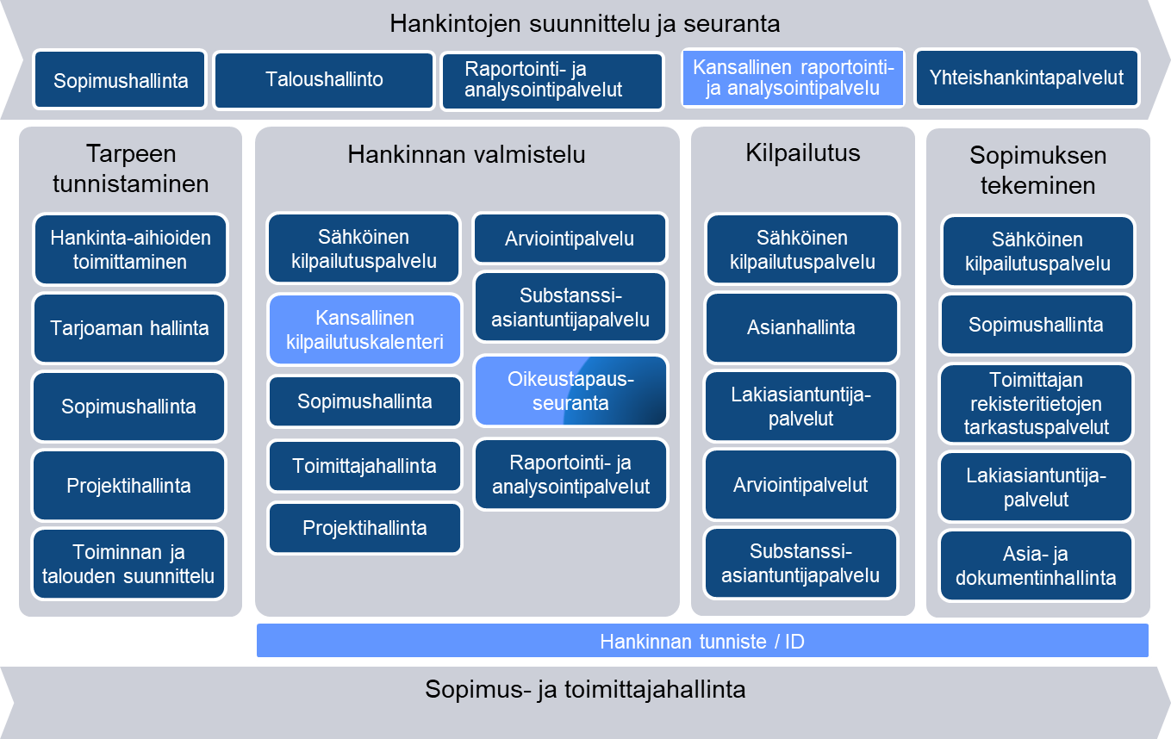
Kuva 10 Tarpeesta sopimukseen -prosessia tukevat palvelut
Ensimmäisessä vaiheessa hankintojen suunnittelussa ja seurannassa käytettävät palvelut on kuvattu alla olevassa taulukossa (Taulukko 6).
Taulukko 6 Hankintojen suunnittelun ja seurannan palvelut
Palvelu | Kuvaus
Sopimushallinta | Sopimushallinnasta saadaan tiedot voimassa olevista ja päättyvistä sopimuksista sekä sopimuksen arvon täyttymisestä.
Taloushallinto | Taloushallintoon liittyy erityisesti budjetointi ja toteuman seuranta. Hankintojen suunnittelun kannalta on olennaista arvioida niihin kohdistettavien resurssien määrä (sekä määrärahat että virkatyö), niiden ajallinen kohdistuminen ja määrärahamomenttien käyttötarkoitus. Arvio tarvitaan myös siitä, onko kyseessä investointi vai muu meno.
Raportointi- ja analysointipalvelut | Raportointi- ja analysointipalvelut ovat tukipalveluita, joiden avulla hankintoja voidaan suunnitella ja seurata tietoon perustuen.

Hankintatarpeen tunnistamisvaiheessa käytettävät palvelut ovat
Palvelu | Kuvaus
Hankinta-aihioiden toimittaminen | Hankinta-tarpeiden tai aihioiden tunnistamiseen käytetään palvelua minkä kautta hankintayksikkö saa tiedon esim. toimialojen tulevista tarpeista. Tämä palvelu voi olla joko sähköistetty tai manuaalinen.
Sopimushallinta | Sopimushallinnasta saadaan tiedot käytettävissä olevista sopimuksista, tuotteista ja palveluista.
Projektihallinta | Projektihallintaa käytetään tunnistettujen hankintatarpeiden priorisointiin ja hankintaprojektin aikatauluttamiseen.
Toiminnan ja talouden suunnittelu | Toiminnan ja talouden suunnittelussa tehdään yksittäisen hankinnan tarkan tason resurssointi, budjetointi ja aikataulutus.

Haastatteluissa nostettiin esille, että ennen hankinnan kohteen tarkempaa määrittelyä, hankintayksiköllä pitäisi olla nykyistä paremmin tiedossa, mitä markkinoilla on tarjolla. Markkinakartoituksen tekemisen tai jatkuvan markkinaseurannan nähtiin vaativan hyvää hankintayksikön sisäistä yhteistyötä mm. hankinta- ja liiketoiminta-asiantuntijoiden sekä tukitoimintojen (esim. turvallisuus, valmius, talous, yhteiskuntavastuu) kesken sekä kyvykkyyttä arviointiin. Toimittajayhteistyön lisääminen on keskeistä.
Hankinnan valmistelussa käytettävät palvelut on kuvattu alla olevassa taulukossa (Taulukko 7).
Taulukko 7 Hankinnan valmistelun palvelut
Palvelu | Kuvaus
Sähköinen kilpailutuspalvelu | Sähköinen kilpailutuspalvelu on hankintayksikön käyttämä joko kansallinen tai markkinoilla toimivan toimittajan palvelu. Hankintayksikkö valmistelee ja julkaisee tarjouspyynnön palvelussa.
Kansallinen kilpailutuskalenteri | Kilpailutuskalenteri on palvelu, jossa on listaus hankintayksiköiden suunnitteilla olevista hankinnoista ja niiden suunnitelluista aikatauluista. Uusi palvelu tulee sijaitsemaan hankintailmoitukset.fi kanavalla ja tulee käyttöön kansallisesti. Tiedot tullaan julkaisemaan ja tulevat olemaan avoimia kaikille toimittajille. Näin toimittajat pystyvät ennakoimaan tulevia kilpailutuksia.
Projektihallinta | Projektihallintaa käytetään hankintaprojektin aikatauluttamiseen, resursointiin ja seurantaan.
Substanssiasiantuntijapalvelu | Substanssiasiantuntijoita käytetään hankinnan kohteen kuvaamiseen ja vaatimusten asettamiseen.
Oikeustapausseuranta | Hankinnan valmisteluvaiheessa voidaan tarkastaa manuaalisesti valmistelussa olevaa hankinnan kohdetta koskevia aikaisempia markkinaoikeustapauksia.
Raportointi- ja analysointipalvelut | Raportointi- ja analysointipalveluita käytetään hankinnan valmistelussa selvittämään markkinatilannetta, muiden vastaavat kilpailutukset ja talousraportointi.

Kilpailutuksessa käytettävät palvelut on kuvattu seuraavassa taulukossa (Taulukko 8).
Taulukko 8 Kilpailutuksen palvelut
Palvelu | Kuvaus
Sähköinen kilpailutuspalvelu | Sähköinen kilpailutuspalvelu on hankintayksikön käyttämä joko kansallinen tai markkinoilla toimivan toimittajan palvelu. Hankintayksikkö julkaisee hankintailmoituksen ja tarjouspyynnön hankinta-asiakirjat palvelussa.
Asia- ja asiakirjanhallinta | Asia- ja asiakirjanhallinta toimii virallisena asioiden seurannan ja dokumenttien hallinnan säilytyspaikkana.
Lakiasiantuntijapalvelut | Lakiasiantuntijapalvelu on palvelu, jota käytetään kilpailulutusvaiheen aikana lainmukaisuuden varmistamiseksi.
Substanssiasiantuntijapalvelu | Substanssiasiantuntijoita käytetään tarjousten vertailussa ja arvioinnissa.

Sopimuksen tekemiseen käytettävät palvelut ovat lueteltu alla olevassa taulukossa (Taulukko 9).
Taulukko 9 Sopimuksen tekemiseen käytettävät palvelut
Palvelu | Kuvaus
Sähköinen kilpailutuspalvelu | Sähköinen kilpailutuspalvelu on hankintayksikön käyttämä joko kansallinen tai markkinoilla toimivan toimittajan palvelu. Hankintayksikkö valmistelee ja julkaisee tarjouspyynnön palvelussa. Palvelu vastaanottaa tarjouspyyntöä koskevat tarjoukset ja hankintayksikkö saa palvelusta voittaneen/voittaneiden toimittajien tiedot, toimittajien tarjoamat tuotteet, palvelut, niiden hinnat sekä sopimusta koskevat liitteet sopimuksen tekemistä varten.
Sopimushallinta | Sopimushallintaa toteutetaan hankintayksikössä joko tietojärjestelmien avulla tai manuaalisesti. Sopimushallinta kattaa sopimuksen koko elinkaaren niin sopimuksen suunnittelusta sopimuksen päättymiseen. Sopimushallintaa toteutetaan eri tasoisesti hankintayksiköstä riippuen. Sopimushallintaa käytetään sopimuksen tekemiseen ja viimeistelyyn sekä sinne viedään sopimusta koskevat keskeiset tiedot, kuten päivämäärät, sopimuksen arvo ja sopimuskumppanin tiedot.
Toimittajan rekisteritietojen tarkastuspalvelut | Toimittajarekisteritietojen tarkastuspalvelut ovat kansallisia tai maksullisia palveluita, joita käytetään toimittajan lainsäädännöllisten velvoitteiden hoitamisen tarkastuksissa ennen sopimuksen tekemistä ja sopimuskauden aikana. Toimittajarekisteritietojen tarkastuspalvelulla voidaan tarkastaa myös hankintaa koskevat vähimmäisvaatimukset esim. yrityksen liikevaihdolle ja riskiluokalle.
Sähköinen allekirjoituspalvelu | Sähköinen allekirjoitus on sähköisessä muodossa oleva tieto, jota allekirjoittaja käyttää allekirjoittamiseen. Sähköisellä allekirjoituspalvelulla voidaan allekirjoittaa sopimukset ja sen liitteet sähköisesti käytetään sopimusten allekirjoittamiseen sähköisesti. Sähköinen allekirjoitus varmentaa asiakirjan tietosisällön sekä allekirjoittajan henkilöllisyyden. Sopimuksen sähköiseen allekirjoittamiseen käytettyjen palvelujen tulee olla juridisesti sitovia ja niitä tulee pystyä käyttämään myös muihin maihin kuin Suomeen sijoittuneiden organisaatioiden välillä.
Lakiasiantuntijapalvelut | Lakiasiantuntijapalvelu on palvelu, jota käytetään sopimuksen tekemiseen ja lainmukaisuuden varmistamiseen.
Asia- ja dokumenttihallinta | Asia- ja dokumenttihallintaan tallennetaan kaikki sopimusta koskevat tiedot ja liitteet.

Tavoitetila
Tavoitetilassa hankintayksikön raportointi- ja analysointipalveluja täydentää kansallinen palvelu, joka tarjoaa hankintayksiköiltä koottujen hankintatietojen täydennettynä julkisista rekistereistä poimituilla tiedoilla eri tiedontarvitsijasidosryhmille valmiita raporttinäkymiä kootun tiedon pohjalta. Yksittäisen hankintayksikön tietotarpeet pyrittäisiin toteuttamaan tasolla, jolla ratkaisut ovat kustannustehokkaita. Lisäksi palvelusta luovutettaisiin erityisluvalla dataa tutkimuskäyttöön.
Markkinakartoituksen tueksi tilannekuvaa voitaisiin parantaa tarjoamalla toimittajille keskistetty palvelu, jossa ne voisivat kategorioittain esitellä tarjoamiaan palveluja ja tuotteita. Hankintayksiköt voisivat hankintoja valmistellessaan hyödyntää palvelua ja hakea potentiaalisia toimittajia, palveluja ja tuotteita.
Tavoitetilassa oikeustapauksista on olemassa tietokanta, josta oikeustapauksia voidaan etsiä eri kriteereillä.

Sopimuksen elinkaaren hallinta
Tarkastellaan seuraavaksi hankintaan liittyviä palveluja sopimuksen elinkaarenhallinnan kautta. Sopimuksen elinkaaren hallintaan liittyvät palvelut kattavat sopimuksen tekemisen, sopimusten hyödyntämisen, mahdolliset sopimusmuutokset, sopimuksen päättämisen sekä sopimusten seurannan koko sen elinkaaren ajan (Kuva 11).
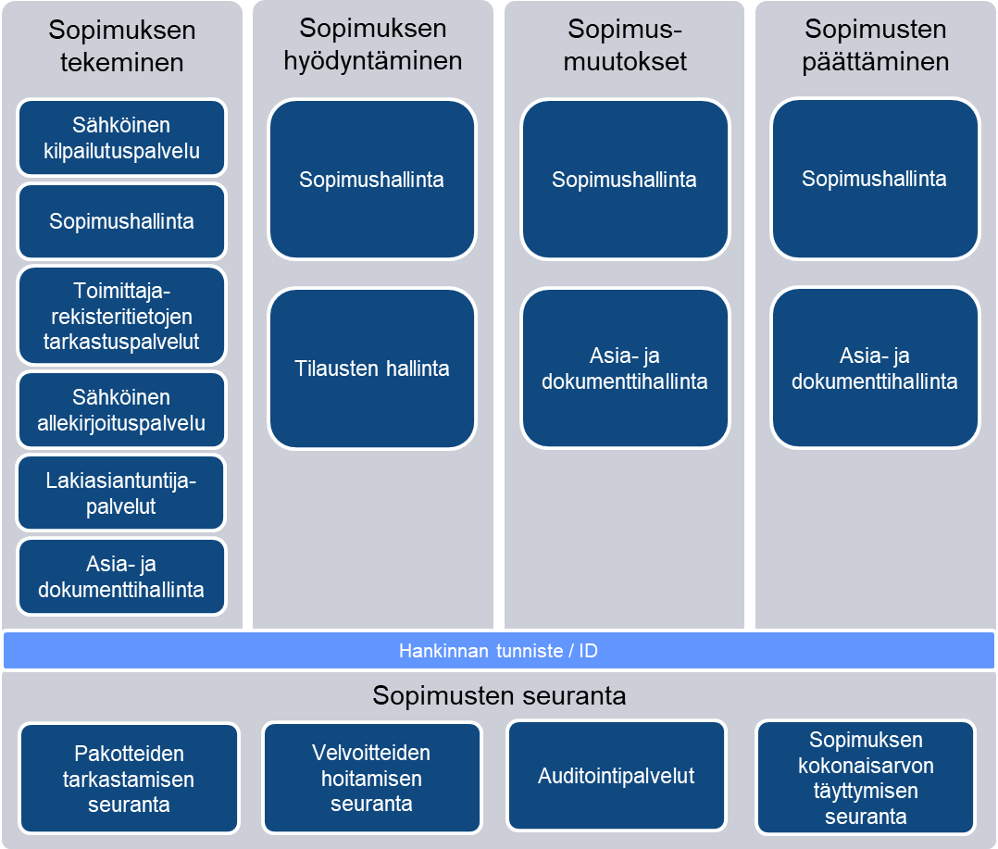
Kuva 11 Sopimuksen elinkaaripalvelut
Sopimuksen tekemiseen käytettävät palvelut on kuvattu edellisessä kappaleessa (Taulukko 9), joten siirrytään tarkastelemaan suoraan sopimuksen hyödyntämiseen käytettäviä palveluja (Taulukko 10).

Taulukko 10 Sopimuksen hyödyntämisen palvelut
Palvelu | Kuvaus
Sopimushallinta | Sopimushallinnan avulla selvitetään mitä sopimuksia on voimassa ja mitä sopimuksia voidaan hyödyntää tarpeen tullessa.
Tilaustenhallinta | Tilaustenhallintaan sisältyy kaikki vaiheet siitä lähtien, kun tilaus on tehty aina mahdolliseen palautuksen käsittelyyn asti. Tilaustenhallinta kertoo mitä ja keneltä tilauksia voidaan tehdä ja mistä tilauksia on tehty. Tilaustenhallinta kattaa myös tilausten vastaanotto-, seuranta, lähetys- ja palautusvaiheet.

Sopimusmuutoksiin käytettävät palvelut on lueteltu alla olevassa taulukossa (Taulukko 11).
Taulukko 11 Sopimusmuutoksen palvelut
Palvelu | Kuvaus
Sopimushallinta | Sopimushallinnassa tehdään ja hallinnoidaan sopimusmuutoksia.
Asian ja dokumentinhallinta | Asian- ja dokumenttihallinta toimii virallisena asioiden seurannan ja dokumenttien hallinnan paikkana.

Sopimusten päättämiseen käytettävät palvelut on kuvattu seuraavassa taulukossa (Taulukko 12).
Taulukko 12 Sopimuksen päättämiseen käytettävät palvelut
Palvelu | Kuvaus
Sopimushallinta | Sopimushallinnasta saa tiedon sopimuksen päättymisestä ja sinne tehdään merkintä sopimuksen päättymisestä tai sopimuksen päättämisestä.
Asian ja dokumentinhallinta | Asian- ja dokumenttihallinta toimii virallisena asioiden seurannan ja dokumenttien hallinnan paikkana.

Sopimusten seurantaan käytettävät palvelut on lueteltu seuraavassa taulukossa (Taulukko 13).
Taulukko 13 Sopimuksen seurannan palvelut
Palvelu | Kuvaus
Pakotteiden tarkastamisen seuranta | Pakotteiden tarkastaminen on automaattinen palvelu, joka seuraa, ettei toimittajaa koske EU:n ja YK:n asettamat pakotteet tai ettei tuotteita tai palveluita koske tuonti- tai vientirajoitteet.
Velvoitteiden hoitamisen seuranta | Velvoitteiden hoitamisen seuranta tarkoittaa, että lainsäädännön asettamia velvoitteita seurataan sopimuskauden aikana. Seurantaan voidaan käyttää kaupallisia palveluita.
Auditointipalvelut | Auditointipalveluita käytetään hankinnan sopimusehtojen noudattamisen seurantaan.
Sopimuksen kokonaisarvon täyttymisen seuranta | Sopimuksen kokonaisarvon täyttymisen seurantaa tehdään, ettei sopimuksen arvo ylity.

Hankintayksikköhaastatteluissa nostettiin esille sopimushallinnan merkitystä ja hankintajuridisen osaamisen vahvistamista hankintayksiköissä ja hankintojen johtamisessa. Haastattelujen avulla saatua nykytilaa täydentämään tehtiin hankintayksiköille kysely, joka lähetettiin sähköpostilla 11.5.2023 jokaiseen valtion kirjanpitoyksikköön, kuntaan, kuntayhtymään, hyvinvointialueelle ja evankelisluterilaiseen seurankuntaan. Vastauksia saatiin yhteensä 119.
Hankintojen sopimushallintaan liittyen kyselyssä kysyttiin, onko organisaatiolla sovittuja yhteisiä menettelyjä hankintojen sopimushallintaan. Tulosten (Kuva 12) mukaan suurimmalla osalla julkisia organisaatioita on käytössään sovitut yhteiset menettelytavat kattaen vähintään hankintasopimusten hallintaan liittyvät perustoiminnot.
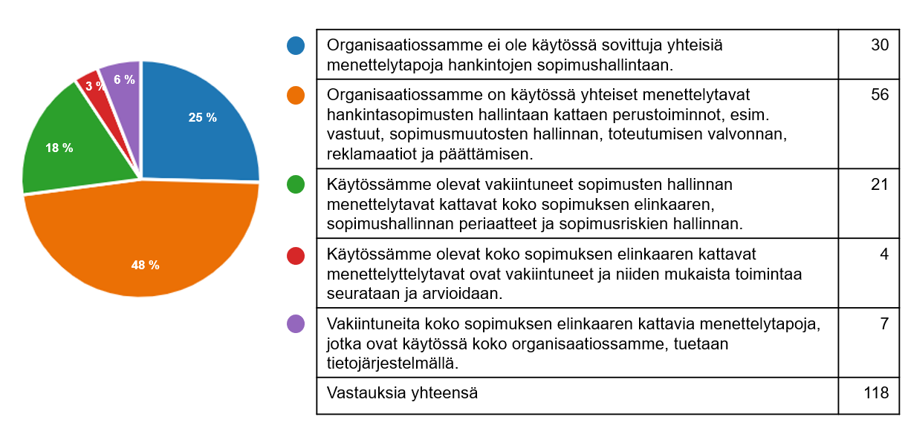
Kuva 12 Hankintojen sopimushallinta organisaatioissa
Kuntaliitto on julkaissut sopimushallinnan ohjeet kunnille ja hyvinvointialueille (Kuntaliitto, 2022).

Tavoitetila
Tavoitetilassa VHS-palvelua voidaan käyttää sopimuskauden aikana velvoitteiden hoidon seurantaan.
Tavoitetilassa sopimuksen kokonaisarvon täyttymistä voidaan seurata automaattisesti toimittajan laskutukseen perustuen. Lisäksi tavoitetilassa sopimuksesta voidaan seurata muitakin mittareita, kuten esimerkiksi hankinnan vaikuttavuutta.
Lisäksi tavoitetilassa palveluina on hankinnan tunniste, joka mahdollistaa hankinnan seurannan koko hankinnan elinkaaren ajan. Hankintasanomista tarkemmin myöhemmin tässä dokumentissa.

Tilauksesta maksuun
Hankintasopimuksen tekemisen jälkeen siirrytään tilauksesta maksuun -osaprosessiin (Kuva 13), joka koostuu tilaamisesta, menojen käsittelystä, maksuliikenteestä sekä seurannasta ja raportoinnista.
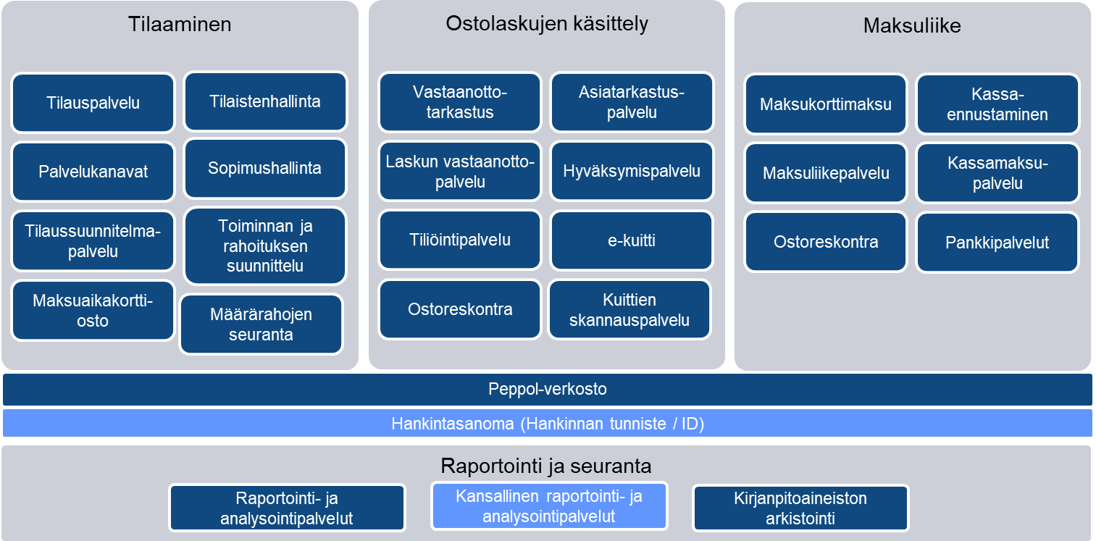
Kuva 13 Tilauksesta maksuun -prosessia tukevat palvelut
Ensimmäinen vaihe sopimuksen tekemisen jälkeen on tilaaminen, jossa käytettävät palvelut on kuvattu alla olevassa taulukossa (Taulukko 14).
Taulukko 14 Tilaamisen palvelut
Palvelu | Kuvaus
Tilaus | Palvelu, jonka avulla tuotteita tilataan. Käyttöliittymäkerroksessa tämä näyttäytyy käyttäjälle tilausportaalina, johon on yhtenäiseen ”verkkokauppaan” tuotu tilattavat tuotteet ja niiden yhdistelmät. Taustalla on tilausten käsittely- ja hallintatoiminto, joka kytkee yhteen sopimuksen, tilaajan, tuotteen, tiliöinnin, palvelutuottajan ja tulevan laskun. Voi kytkeytyä tilausten toiminnanohjaukseen, josta voidaan seurata tilauksen etenemistä ja tilaa.
Palvelukanavat | Eri kanavat, joiden kautta voi tehdä tilauksia.
Tilaussuunnitelmapalvelu | Palvelun avulla voidaan laatia ja hallita tilaussuunnitelmia.
Maksuaikakorttiosto | Maksukorttiostoon liittyvä maksutapahtuma.
Tilaustenhallinta | Tilaustenhallintaan sisältyvät kaikki vaiheet siitä, kun tilaus tehdään mahdolliseen palautuksen käsittelyyn asti. Tilaustenhallinta kertoo mitä ja keneltä tilauksia voidaan tehdä. Tilaustenhallinta kattaa myös tilausten vastaanotto-, seuranta, lähetys- ja palautusvaiheet.
Sopimushallinta | Sopimushallintapalvelulla hallitaan hankintasopimuksia koko niiden elinkaaren ajan. Sisältää sekä sopimusten perustiedot, ehdot, rakenteen, hinnat, tuotteet että tiedon sopimuksen päättymisestä ja solmimispäivästä. Sopimustiedot ovat käytössä koko jatkoprosessin ajan.
Toiminnan ja rahoituksen suunnittelu | Palvelun avulla organisaatio tai sen osa suunnittelee toimintaansa ja sen tarvitsemaa rahoitusta. Tämä sisältää myös tarvittavat hankinnat.
Määrärahojen seuranta | Määrärahaseurannan palvelu. Palvelussa voidaan tilauksen yhteydessä tarkistaa, onko määrärahoja jäljellä ko. tilaukseen. Kytkeytyy myös raportointiin.

Ostolaskujen käsittelyyn käytettävät palvelut on lueteltu seuraavassa taulukossa (Taulukko 15).
Taulukko 15 Ostolaskujen käsittelyyn liittyvät palvelut
Palvelu | Kuvaus
Vastaanottotarkastus | Operaattorin automaattisesti suorittama laskun vastaanottotarkastus verkkolaskuissa.
Laskun vastaanotto | Automaattinen palvelu, joka ottaa laskun vastaan ja siirtää sen käsiteltäväksi.
Tiliöinti | Laskun automaattinen tiliöinti tai manuaalinen tiliöinti, mikäli sitä ei pystytä tiliöimään ja kohdistamaan automaattisesti.
Ostoreskontra | Ostoreskontra on luettelo vastaanotetuista ostolaskuista eli ostoveloista ja maksetuista ostolaskuista. Ostoreskontrasta voi tarkistaa, milloin laskuja on erääntymässä. Historiatietoa tarkastellaan, kun halutaan selvittää esim. mitä palveluja on ostettu tai miten tietyn toimittajan hinnat ovat kehittyneet.
Asiatarkastus | Tilaaja tai tilaajan edustaja tarkastaa laskun sisällöllisen oikeellisuuden. Tarvitaan vain, jos laskua ei voi hyväksyä automaattisesti.
Hyväksyminen | Hyväksyjä tai automatiikka hyväksyy laskun ja siirtää sen maksuun.
e-Kuitti | e-Kuitti on rakenteisessa muodossa toimitettava sähköinen kuitti. e-Kuitti automatisoi kirjanpidon vaiheita ja helpottaa kulujen käsittelyä.
Kuittien skannaus | Palvelulla käyttäjä voi skannata kuitin sähköisesti ja liittää sen laskuihin (ostolaskut ja matkalaskut)

Maksuliikkeeseen käytettävät palvelut on kuvattu seuraavassa taulukossa (Taulukko 16).
Taulukko 16 Maksuliikepalvelut
Palvelu | Kuvaus
Maksukorttimaksu | Maksukorttiostoon liittyvä maksutapahtuma.
Maksuliikepalvelu | Palvelulla maksetaan hyväksytyt laskut
Ostoreskontra | Ostoreskontra on luettelo vastaanotetuista ostolaskuista eli ostoveloista ja maksetuista ostolaskuista. Ostoreskontrasta voi tarkistaa, milloin laskuja on erääntymässä. Historiatietoa tarkastellaan, kun halutaan selvittää esim. mitä palveluja on ostettu tai miten tietyn toimittajan hinnat ovat kehittyneet.
Kassaennustaminen | Organisaation kassan ennustamispalvelu. Kassavirtaennuste sisältää tulevat menot ja tulot ennustekaudelta. Menneisyyden luvut eivät sen suhteen ole merkittävässä roolissa, vaan huomio kohdistuu tulevaan. Kassavirtaennuste kertoo organisaation tulevasta maksuvalmiudesta.
Kassamaksupalvelu | Maksupalvelu, jolla voidaan maksaa suoraan kassasta.
Pankkipalvelut | Pankkipalveluihin liittyvät palvelut, joita organisaatio käyttää maksuliikkeen hoitamiseen. esim. Palvelu siirtää maksuihin liittyvät varat toimittajien pankkitilille.

Hankintasanomat
Hankintasanomat ovat rakenteellisessa ja koneellisesti käsiteltävässä muodossa olevia kaupankäyntiin liittyviä sanomia. Hankintasanomia käytetään tilaus- ja toimitusprosesseissa organisaatioiden tiedonvaihtoon koskien tuoteluetteloita, tilauksia, tilausvahvistuksia ja toimituksia. Käytännön esimerkkejä standardoiduista sanomista ovat esimerkiksi Peppol-verkostossa käytettävät hankintasanomat. Tavoitteena on ottaa käyttöön standardoidut hankintasanomat valtion hankintatoimessa. Samalla on tarkoitus luoda mahdollisimman avoin ratkaisu, jota eri kokoiset yritykset voivat toimialariippumattomasti soveltaa myös keskinäisessä liiketoiminnassaan.
Suomessa ei ole nimenomaista lainsäädäntöä hankintasanomista. Varallisuusoikeudellisista oikeustoimista annetussa laissa (228/1929, oikeustoimilaki) säädetään sopimuksen syntymisestä tarjous-vastaus-mekanismein. Oikeustoimilain sopimuksen tekemistä koskevista säännöksistä voidaan kuitenkin poiketa ja niitä sovelletaan vain, jos laista tai kauppatavasta ei muuta johdu. Tilausta seuraavissa hankintasanomissa tapahtuneet muutokset tilauksen sisältöön tarkoittavat valtionhallinnon julkisissa hankinnoissa uutta tarjousta ja jo tehdyn tilauksen peruuttamista ja näin ollen valtion talousarviosta annetussa asetuksessa (1243/1992, talousarvioasetus) tarkoitettua uutta menopäätöstä. Myös elinkeinonharjoittajien välisissä hankinnoissa muutokset voivat tarkoittaa uutta tarjousta, mutta tilauksen sisältöön liittyvien muutosten vaikutukset ovat sovittavissa julkisia hankintoja joustavammin.
Ministeriöiden ja kunnallishallinnon pysyvä yhteistyö- ja neuvotteluelin Julkisen hallinnon tietohallinnon neuvottelukunta (JUHTA) ei ole antanut hankintasanomista julkisen hallinnon tietohallintoa koskevia suosituksia (ns. JHS-suosituksia). Hankintasanomia ei ole huomioitu julkisten hankintojen vakiosopimusehdoissa (JYSE). Julkisissa hankinnoissa ei ole myöskään yhtenäistä käytäntöä ja hankintasanomia käytetään vain satunnaisesti. Valtionhallinnon ostolaskujen ja muiden hankintasanomien käsittelyjärjestelmä on Handi-palvelu, mutta käytössä on myös muita ratkaisuja, esim. puolustusvoimat käsittelee tilaukset ja tilausten kohdistamisen omassa toiminnanohjausjärjestelmässään. Valtion vuosittain lähettämistä noin 55 000 tilauksesta huomattava osa lähetetään sähköpostin liitteenä pdf -tiedostoina ja Handi-järjestelmään ladataan vain joitain yksittäisiä tilauksia eri muotoisina sähköisinä sanomina.
Hankintasanomia käytetään nykyisin erityisesti suurissa yrityksissä ja toimialakohtaisesti vakiintuneiden kumppaneiden välillä. Koottua tilastotietoa elinkeinonharjoittajien välillä vuosittain lähetettyjen hankintasanomien määristä ei kuitenkaan ole. Pienissä yrityksissä (esimerkiksi toiminimet ja yksinyrittäjät) hankinnat tehdään manuaalisesti. Tilausta ja toimitusta koskevat viestit vaihdetaan pääsääntöisesti sähköpostitse tai puhelimitse eikä rakenteisia hankintasanomia käytetä. Koska pienillä yrityksillä ei usein ole keinoja lähettää tai vastaanottaa rakenteisia hankintasanomia, eivät suuretkaan yritykset voi sähköistää koko hankintaprosessiaan. Yleiskäyttöistä ja toimialasta riippumatonta sovelluspalvelua ei ole olemassa. Pienten yritysten tilaus- ja toimitusmäärät ovat pieniä ja manuaalisen prosessin kustannus on suuri. Pienissä yrityksissä ei kuitenkaan ole tunnistettu selvää kannustinta muuttaa toimintatapoja, mikä voi johtua esimerkiksi EDI-infrastruktuuriin perustuvan sähköisen hankintaprosessin korkeista kustannuksista.
Hankintasanomia voidaan välittää myös Peppol-verkoston kehittämässä infrastruktuurissa. Peppol on liiketoiminta-asiakirjojen sähköiseen välitykseen tarkoitettu kansainvälinen verkosto, jonka avulla osapuolet välittävät Peppol-määritysten mukaisia sähköisiä liiketoiminta-asiakirjoja toisilleen suoraan järjestelmistään. Peppol-verkosto (Pan European Public eProcurement On-Line) on eurooppalainen verkosto sähköisten dokumenttien välittämiseen. Euroopan unionin tavoitteena on, että kaikki julkiset hankinnat voidaan hoitaa sähköisesti yhtenäisillä menettelytavoilla kattaen koko hankinnan elinkaaren tarjouspyynnöstä laskutukseen. Peppol-verkoston nelikulmamalliin perustuva rakenne ja ennalta määritellyt Peppol-hankintasanomat mahdollistavat hankintasanomien käytön kustannustehokkaasti myös pienten organisaatioiden toiminnassa.
Suomessa ei ole käytössä yhteistä hankintasanomien standardia, eikä Peppol-määrityksiä hyödynnetä. Käytössä olevat määritykset ovat pääasiallisesti toimialakohtaisia, kuten metsäteollisuuden papiNet-sanomamääritys. Pienet yritykset joutuvat siten käyttämään useita eri määrityksiä hankintasanomista asioidessaan eri toimialoilla toimivien yritysten kanssa. Monien eri määritysten käyttäminen synnyttää kustannuksia ja rajat ylittävien hankintasanomien käyttäminen on lähes mahdotonta.

Käsitteistö
Käsitemallissa kuvataan yhteiset toiminnan kannalta oleelliset käsitteet ja niiden väliset riippuvuussuhteet. Käsitemalli nopeuttaa ja selkiyttää yhteisistä tavoitteista sopimista sekä yhteisten tietojärjestelmien suunnittelua ja käyttöä. Käsitemalli pyrkii mahdollisimman yleiseen ja pelkistettyyn ilmaisuun omaten pysyvän luonteen. Esimerkkejä voidaan mallintaa suoraan malliin tai lisätä sanastoon ymmärrettävyyden parantamiseksi. Käsitemalliin sisältyy vastaava sanasto eli käsitteistö.
Yhtenäinen käsitteistö on olennaista yhteen toimivuuden ja tiedon hyödyntämisen näkökulmasta. Vain samalla tavalla ymmärrettyä ja määriteltyä tietoa voi vaihtaa tehokkaasti prosessin eri vaiheiden ja eri toimijoiden välillä. Käsitteet auttavat muodostamaan ja kuvaamaan yhteisen ylätason näkemyksen hankintatoimen toimintakentästä ja kohdealueesta.
Käsitteistö on keskeinen yhteen toimivuuden osatekijä, koska systemaattisesti määriteltynä se mahdollistaa sekä ihmisten että tietojärjestelmien laadukkaan toiminnan ja semanttisesti yhteen toimivan tiedonvaihdon ja sitä kautta edistää hankintojen tehokasta läpivientiä. Käsitemalli pyrkii mahdollisimman yleiseen ja pelkistettyyn ilmaisuun omaten pysyvän luonteen. Alla olevaan käsitemalliin (Kuva 14) on koottu keskeisimmät julkisen hallinnon hankintatoimen ydinkäsitteet. 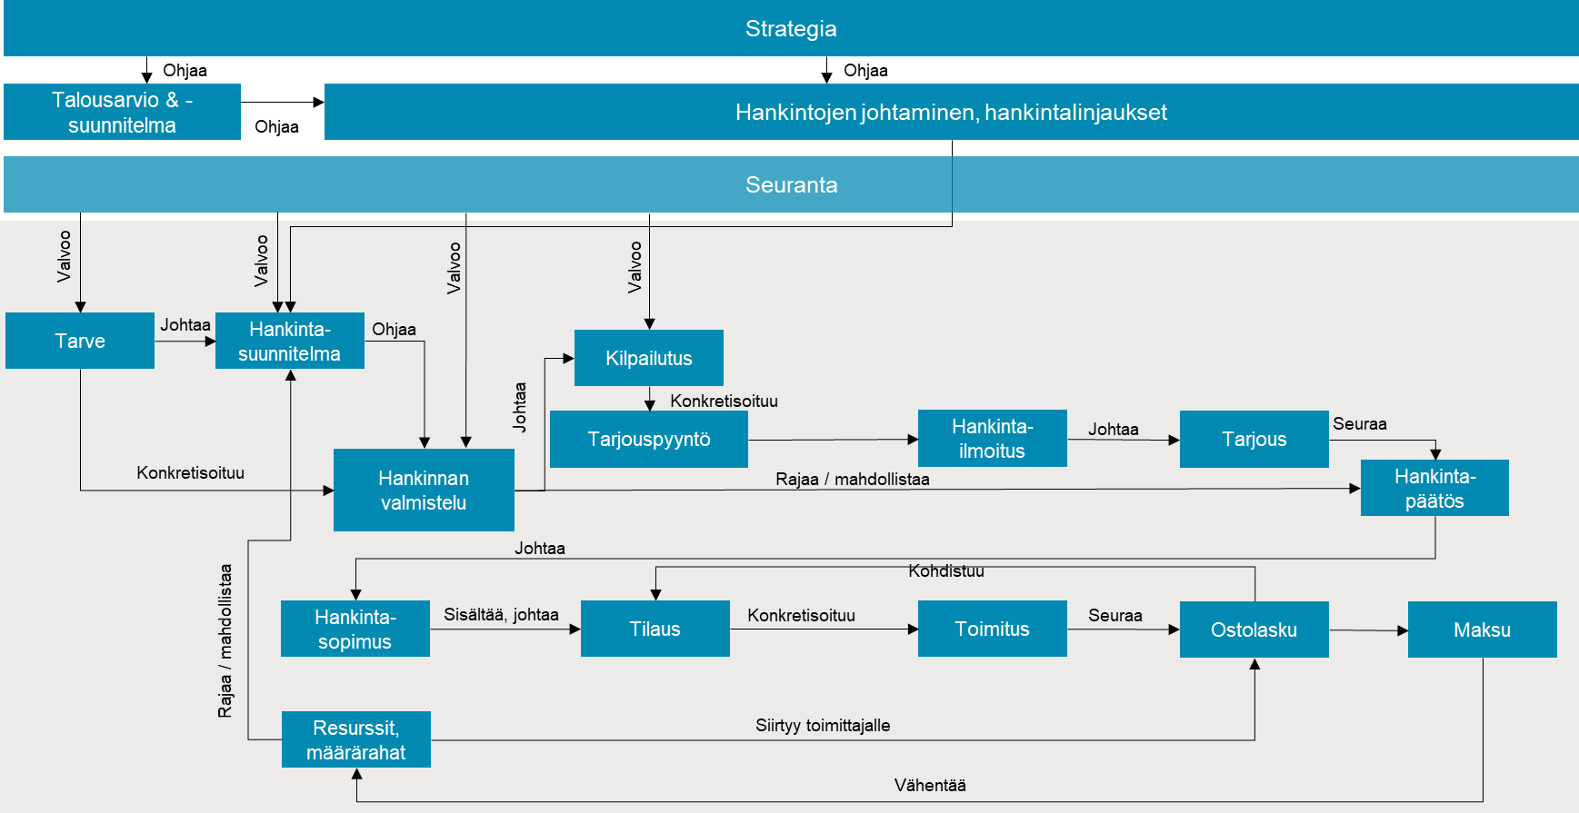
Kuva 14 Julkisen hallinnon hankintojen ydinkäsitemalli
Ydinkäsitemallin vaiheiden tarkemmat käsitemallit löytyvät Liitteestä 3.1.
Nykytilassa eri julkisten organisaatiotyyppien, kuten valtiohallinnon ja kuntien, käyttämät käsitemallit ovat pääpiirteittäin samanlaiset, mutta organisaatiokohtaisia eroja löytyy yksittäisten käsitteiden osalta. Mikäli kansalliselle tasolle vastuutetaan toimija, jonka tehtävänä olisi hankinnoista syntyvän tiedon kerääminen kaikista julkisista hankintayksiköistä sekä kerätyn tiedon hallinta, jalostaminen ja analysointi niin hankintayksiköiden kuin tutkijoiden ja kansalaisten käytettäväksi, tulisi hankintojen käsitteistö yhtenäistää kattamaan koko julkishallinnon hankinnat ja hankintayksiköt.

Teknologiavalinnat
Haastatteluissa ei pidetty teknologiavalintoja hankintaprosessia tai sen kehittämistä rajoittavina tekijöinä. Teknologiavalintoja suurempana haasteena pidettiin yhteisten toimintamallien puuttumista. Monella hankintayksiköllä valittu teknologia-alusta ohjaa kuitenkin myös hankintoihin liittyviä tietojärjestelmä- ja teknologiavalintoja ja asettaa jossakin määrin vaatimuksia ja reunaehtoja. Lisäksi osa hankintayksiköistä käsittelee hankinnoissaan turvallisuusluokiteltuja tai arkaluontoisia tietoja tai henkilötietoja. Niiden kautta hankintaprosessissa käsiteltäviin tietoihin kohdistuu vaatimuksia, jotka heijastuvat myös teknologiavaatimuksiin tiedon käsittelyn osalta.
Tavoitetilassa on teknologiavalinnoissa huomioitava, että hankintaprosessiin liittyvät toimijoiden ja palveluiden on pystyttävä kommunikoimaan niin hankintayksikön sisäisesti kuin kansallisella tasolla. Tämä edellyttää, että hankintaprosessi pystyy vastaanottamaan tietoa ydinprosessin ulkopuolelta ja lähettämään tietoa prosessista ulospäin. Tästä enemmän kappaleessa 2.4.3 Tietojärjestelmien välinen vuorovaikutus.

Loogisen tason arkkitehtuurilinjaukset
Loogisen tason arkkitehtuurilinjaukset (Kuva 15) vastaavat kysymykseen, miten eli tässä yhteydessä miten tiedot, tietovarannot, tietojärjestelmät ja tietojärjestelmien vuorovaikutus muodostaa loogisen kokonaisuuden, joka tukee julkisten hankintojen hankintaprosessia kaikissa elinkaaren eri vaiheissa.
Tässä kappaleessa kuvataan julkisiin hankintoihin liittyvät loogiset tietovarannot ja niiden sisältämät tiedot yleisellä tasolla sekä hankintaprosessin tietojärjestelmät loogisesti jäsennettynä. Lisäksi kuvataan hankintaprosessin tietojärjestelmien välinen vuorovaikutus.

Kuva 15 Looginen taso kuvaa rakenteita

Loogiset tietovarannot
Tietovaranto on tässä yhteydessä julkisessa hankintaprosessissa tarvittavien tietojen tai tietoaineistojen looginen tietokokoelma, joka voi muodostua rakenteisesta tiedosta (dataa) tai esimerkiksi asiakirjoista ja dokumenteista. Osa tietovarannoista on toteutettu kansallisella tasolla yhteisellä järjestelmällä ja osalle on tavoitetilana muodostaa yhteinen julkisen hallinnon hankintatiedon kansallinen tietovaranto. Monet hankintaprosessiin liittyvistä tietovarannoista ovat tällä hetkellä hankintayksikön sisäisiä tietovarantoja ja tulevat olemaan myös tavoitetilassa.
Nykytilassa (Kuva 16) loogisella tietovarannolla voi olla taustalla useita fyysisiä tietolähteitä ja kaikilla organisaatioilla ei välttämättä ole tietovarantojen tiedoille lähdetietojärjestelmää. Tietovarantojen tietoja voidaan hyödyntää hankintojen tiedolla johtamisessa ja tavoitetilassa koota yhteiselle tietoalustalle, jolloin voidaan muodostaa useammasta lähteestä saatavalle hankintatiedolle yhteinen tietovaranto. Sama looginen tietovaranto voi siis sisältää myös useiden eri tahojen hallinnoimia tietoja, vaikka tiedot sijaitsisivatkin samassa fyysisessä tietokannassa.

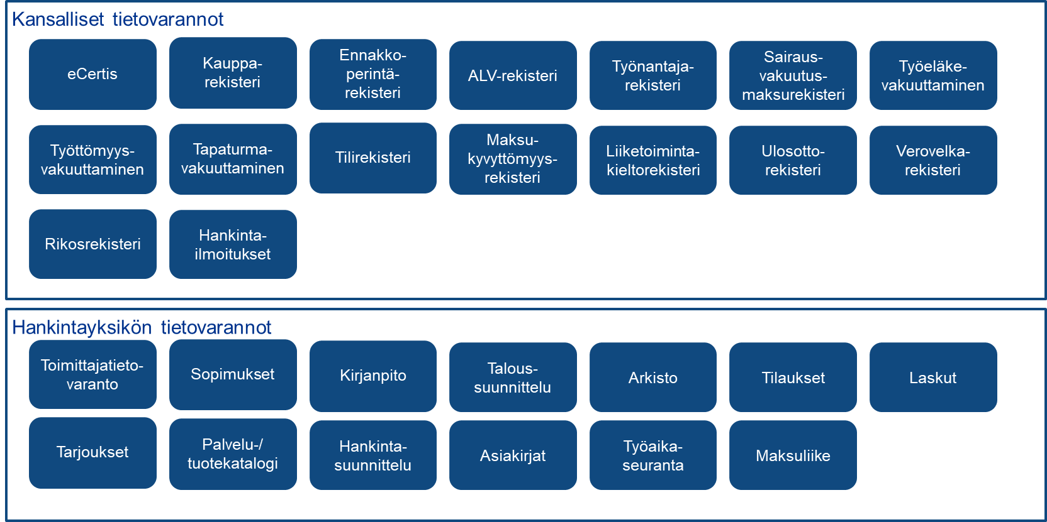
Kuva 16 Hankintatoimen loogiset tietovarannot
Hankintoihin liittyy siis lukuisia hankintayksikkökohtaisia tietovarantoja ja koska hankintayksiköt ja hankintoihin liittyviä palveluja tarjoavat yritykset, esim. Hansel Oy ja Mercell Suomi Oy, seuraavat ja raportoivat tietovarannoissaan olevien aineistojen avulla hankintoihin liittyvää toiminta-aluettaan, syntyy helposti aineistojen yhdistettävyyteen ja tietosisältöihin liittyviä haasteita. Yhteisten tunnistetietojen avulla esimerkiksi tarjouskilpailun tiedot olisi mahdollista yhdistää automaattisesti ostolaskuaineistoihin.
Euroopan komission (Euroopan komissio, 2017) julkisia hankintoja koskevan tiedonannon yksi päätavoitteista on hankintatiedon avoimuuden, eheyden ja laadun lisääminen. Lisäksi Euroopan komissio painottaa tietojen keräämistä hankintojen eri vaiheissa (Euroopan komissio, 2023). Myös Valtiovarainministeriön muistiossa todetaan, että hankintojen tietojohtamiseen tarvitaan tietojen keräämistä hankinnan kaikista elinkaarivaiheista (Valtiovarainministeriö, 2022).
Hankintojen tietovarantojen tietosisällöissä haasteena on myös, että kaikkea hankinnoista saatavaa tietoa ei jalosteta helppokäyttöiseen muotoon, tietokannoissa olevat muuttujat sisältävät merkittävää mittavirhettä tai kaikkea oleellista tietoa ei tallenneta (Baulia, et al., 2023). Hankinta-aineistojen yhdistettävyyteen ja tietosisältöön liittyvät haasteet olisi mahdollista korjata perustamalla julkisiin hankintoihin keskittynyt toimija, jonka tehtäviin kuuluu hankinnoista syntyvän tiedon kerääminen, hallinta ja analysointi kansallisen hankintatietovarannon avulla.

Kansalliset tietovarannot
Hankintaprosessissa käytettävät kansalliset tietovarannot nykytilassa kuvauksineen on kuvattu alla (Taulukko 17).
Taulukko 17 Julkisiin hankintoihin liittyvät kansalliset tietovarannot
Looginen tietovaranto | Kuvaus
eCertis | eCertis on sähköinen todistushakemisto, jonka avulla hankintayksiköt saavat tietoa hankintamenettelyissä usein tarvittavista asiakirjoista ja todistuksista EU:n jäsenvaltiossa ja kolmessa ETA-maassa (Islanti, Liechtenstein ja Norja).  eCertis on komission tuottama ja teknisesti ylläpitämä palvelu. Tietojen päivittäminen on hajautettu jäsenmaihin, minkä seurauksena palvelusta ei välttämättä löydy tietoa kaikkien maiden kaikista asiakirjoista ja todistuksista.  eCertis-palvelua voidaan käyttää varmentamaan EU-jäsen- ja ETA-maiden tarjoajilta vaadittavia asiakirjoja ja todistuksia. Palvelu vastaa esimerkiksi kysymykseen mikä asiakirja tai todistus vastaa Suomen kaupparekisterinotetta tai rikosrekisteriotetta hankintamenettelyä varten.
Kaupparekisteri | Kaupparekisteri on Patentti- ja rekisterihallituksen yleiseen käyttöön tarkoitettu rekisteri. Osakeyhtiöiden, kommandiittiyhtiöiden, avoimien yhtiöiden ja osuuskuntien on aina ilmoittauduttava kaupparekisteriin. Yksityisten elinkeinonharjoittajien (toiminimiyrittäjien) on useimmissa tilanteissa tehtäväperustamisilmoitus kaupparekisteriin. Kaupparekisteriin merkitään elinkeinonharjoittajia koskevat ilmoitukset ja tiedonannot sen mukaan kuin tässä laissa säädetään sekä patentti- ja rekisterihallituksen päätöksellä tarkemmin määrätään.  Yrityksen kaupparekisteriin merkitseminen tarkastetaan osana kilpailutusprosessia.
Ennakkoperintärekisteri | Ennakkoperintärekisteriä ylläpitää Verohallinto. Verohallinto merkitsee hakemuksen perusteella ennakkoperintärekisteriin elinkeinotoimintaa, maataloutta tai muuta tulonhankkimistoimintaa harjoittavat henkilöt, yritykset ja yhteisöt.  Kilpailutusprosessissa rekisteritietoa käytetään varmentamaan yrityksen ennakkoperintärekisteriin merkitseminen.
Arvonlisäverorekisteri | Arvonlisäverovelvollisten rekisteriin on koottu tiedot arvonlisäverovelvollisista toimijoista. Rekisteriin on ilmoittauduttava, jos yrityksen tilikauden liikevaihto ylittää vähäisen liiketoiminnan rajan. Ulkomaisen yrityksen täytyy ilmoittautua arvonlisäverovelvollisten rekisteriin, jos yrityksellä on arvonlisäverotuksen kiinteä toimipaikka Suomessa ja tilikauden liikevaihto ylittää vähäisen liiketoiminnan rajan.  Kilpailutusprosessissa rekisteritietoa käytetään varmentamaan yrityksen arvonlisäverorekisteriin merkitseminen.
Työantajarekisteri | Säännöllisenä työnantajana toimivan yrityksen on ilmoittauduttava työnantajarekisteriin. Yritys on säännöllinen työnantaja kun  - Yritys maksaa vakituisesti palkkaa 2 tai useammalle työntekijälle.  - Yritys maksaa vakituisesti palkkaa yhdelle työntekijälle ja lisäksi yhdelle tai useammalle työntekijälle, joiden työsuhde on tilapäinen tai tarkoitettu lyhytaikaiseksi.  - Yritys maksaa palkkaa samanaikaisesti vähintään 6 työntekijälle, vaikka heidän työsuhteensa olisivat tilapäisiä ja tarkoitettu lyhytaikaisiksi.  Yrityksen pitää antaa tulorekisteriin palkkatietoilmoituksella tiedot maksetuista palkoista. Ilmoitus on annettava aina, vaikka yritys ei kuuluisi työnantajarekisteriin. Työnantajan sairausvakuutusmaksut ilmoitetaan rekisteriin työnantajan erillisilmoituksella.
Sairausvakuutusmaksurekisteri | Työnantajan sairausvakuutusmaksu määräytyy tulonsaajille maksettujen sairausvakuutusmaksun alaisten palkkojen perusteella. Työnantaja ilmoittaa työnantajan sairausvakuutusmaksun yhteismäärän ja siitä tehtävät vähennykset tulorekisteriin kerran kuukaudessa työnantajan erillisilmoituksella.
Työeläkevakuuttaminen | Työeläkevakuutus on osa lakisääteistä sosiaaliturvaa.
Työttömyysvakuuttaminen | Työnantajan pitää maksaa työttömyysvakuutusmaksua, jos hän maksaa työntekijöilleen palkkaa yhteensä yli 1 400 euroa kalenterivuoden aikana.  Työttömyysvakuutusmaksu maksetaan Työllisyysrahastolle, ja maksu koostuu työnantajan ja työntekijän työttömyysvakuutusmaksusta. Työnantajan pitää aina pidättää palkasta työntekijän työttömyysvakuutusmaksu, jos työntekijä on velvollinen maksamaan vakuutusmaksun.  Työttömyysvakuuttaminen on osa hankintalaissa määriteltyjä sosiaaliturvamaksuja, joiden maksamatta jättämistä voidaan käyttää yrityksen poissulkuperusteena.
Tapaturmavakuuttaminen | Yrityksen lakisääteinen työtapaturmavakuutus, jolla työntekijä vakuutetaan töissä ja työmatkalla sattuneiden tapaturmien ja työn aiheuttamien ammattitautien varalta. Tapaturmavakuuttaminen on osa hankintalaissa määriteltyjä sosiaaliturvamaksuja, joiden maksamatta jättämistä voidaan käyttää yrityksen poissulkuperusteena.
Tilirekisteri | Tilirekisteri on Tullin ylläpitämä rekisteri, jonka tarkoituksena on edistää ja tehostaa toimivaltaisten viranomaisten työtä muun muassa rahanpesun estämiseksi. Tullimaksut ovat veroluonteisia maksuja, joiden maksamista voidaan käyttää kilpailutusprosessissa selvittämään yrityksen lakisääteisten velvoitteidenhoitamista.
Maksukyvyttömyysrekisteri | Maksukyvyttömyysrekisteri on Oikeusrekisterikeskuksen avoimessa tietoverkossa julkaisema maksuton tiedonhakupalvelu. Maksukyvyttömyysrekisteri sisältää maksukyvyttömyystietoja konkurssi- ja yrityssaneerausrekisteristä ja velkajärjestelyrekisteristä siltä osin, kun kyseessä on yksityishenkilön elinkeinotoiminnassa syntynyt velka.  Rekisterin tietoja käytetään kilpailutusprosessissa selvittämään, onko yritys konkurssissa tai yrityssaneerauksen kohteena.
Liiketoimintakieltorekisteri | Liiketoimintakieltorekisteri on yleiseen käyttöön tarkoitettu henkilörekisteri. Rekisteriä ylläpitää Oikeusrekisterikeskus. Rekisteri sisältää voimassa olevat liiketoimintakiellot ja ne ovat julkista tietoa.  Rekisterin tietoja käytetään kilpailutusprosessissa varmentamaan, ettei yrityksen vastuuhenkilöille ole asetettu liiketoimintakieltoa.
Ulosottorekisteri | Ulosotosta voi tilata todistuksen, josta käy ilmi henkilön tai yrityksen ulosottotiedot. Mikäli ulosottorekisterissä ei kyseisiä merkintöjä ole, annetaan myös siitä todistus.  Todistukseen merkitään todistuksen pyytämistä edeltäneiden kahden vuoden ajalta seuraavat tiedot:  - hakijan ja vastaajan (velkojan ja velallisen) nimi sekä vastaajan syntymäaika ja kotikunta  - ulosottoasia, vireilläoloaika ja passiivisaatavaksi rekisteröinti  - velkojan saatavan määrä ja velkojalle tilitetty määrä  - estetodistuksen laatu ja päivämäärä  Tietoja voidaan käyttää yrityksen ja yrityshenkilöiden taustojen selvittämisessä osana kilpailutusprosessia.
Verovelkarekisteri | Verovelkarekisteri on Verohallinnon ylläpitämä julkinen palvelu, josta voi tarkastaa yrityksen tai elinkeinonharjoittajan mahdolliset verovelat sekä laiminlyönnit oma-aloitteisten verojen ilmoittamisessa. Yritysten verovelkarekisteriin merkityt verovelkatiedot ovat julkisia ja kaikkien katsottavissa. Sen sijaan elinkeinonharjoittajien eli toiminimien ja elinkeinotoimintaa harjoittavien kuolinpesien verovelkatietoja voivat katsoa vain tunnistautuneet käyttäjät. Verovelkarekisteriin tunnistaudutaan Suomi.fi-valtuuksilla. Tietoja saa katsoa vain tilaajavastuu- ja hankintalain mukaisiin tarkoituksiin.  Hankintalain mukaan hankintayksikkö voi sulkea tarjouskilpailusta tarjoajan, joka on laiminlyönyt velvollisuutensa maksaa veroja tai sosiaaliturvamaksuja. Tarjoajalla voi olla verovelkaa, vaikka tarjoaja yritystä ei olisi merkitty verovelkarekisteriin. Tarkemman tiedon verojen ja sosiaaliturvamaksujen maksamisesta saa Verohallinnon velvoitteidenhoitoselvitys-palvelusta (VHS).
Rikosrekisteri | Rikosrekisteri on Oikeusrekisterikeskuksen ylläpitämä rekisteri, josta yritys / yhteisö voi saada rikosrekisteriotteen hankintamenettelyä varten henkilöistä, jotka ovat hallinto-, johto- tai valvontaelimen jäsenenä tai käyttävät edustus-, päätös-, tai valvontavaltaa. Tietojen luovuttaminen edellyttää hakemukseen liitettyä henkilön suostumusta.  Otteelle merkitään tiedot lainvoimaisesta päätöksestä, jolla henkilö on tuomittu:  - lahjuksen antamisesta  - törkeästä lahjuksen antamisesta  - lahjuksen antamisesta kansanedustajalle  - törkeästä lahjuksen antamisesta kansanedustajalle  - järjestäytyneen rikollisryhmän toimintaan osallistumisesta  - ihmiskaupasta  - törkeästä ihmiskaupasta  - veropetoksesta  - törkeästä veropetoksesta  - työeläkevakuutusmaksupetoksesta  - törkeästä työeläkevakuutusmaksupetoksesta  - avustuspetoksesta  - törkeästä avustuspetoksesta  - avustuksen väärinkäytöstä  - lahjomisesta elinkeinotoiminnassa  - törkeästä lahjomisesta elinkeinotoiminnassa  - lahjuksen ottamisesta elinkeinotoiminnassa  - törkeästä lahjuksen ottamisesta elinkeinotoiminnassa  - rahanpesusta  - törkeästä rahanpesusta  - salahankkeesta rahanpesun tekemiseksi  - tuottamuksellisesta rahanpesusta  - terroristisessa tarkoituksessa tehdyistä rikoksista  - terroristisessa tarkoituksessa tehtävän rikoksen valmistelusta  - terroristiryhmän johtamisesta  - terroristiryhmän toiminnan edistämisestä  - koulutuksen antamisesta terrorismirikoksen tekemistä varten  - värväyksestä terrorismirikoksen tekemiseen  - terrorismin rahoittamisesta  - työturvallisuusrikoksesta  - työaikasuojelurikoksesta  - työsyrjinnästä  - kiskonnantapaisesta työsyrjinnästä  - työntekijöiden järjestäytymisvapauden loukkaamisesta  - luvattoman ulkomaisen työvoiman käytöstä  Ote toimitetaan hakemuksen perusteella postitse. Rikostaustan selvittämiseksi esitetty rikosrekisteriote ei saa olla kahtatoista kuukautta vanhempi.  Hankintayksikkö taikka ehdokas tai tarjoaja tai tämän alihankkija ei saa ottaa jäljennöstä rikosrekisteriotteesta eikä tallettaa sitä itselleen. Hankintayksikön on poissulkemisperusteiden selvittämisen jälkeen hävitettävä rikosrekisteriote tai palautettava se henkilölle, jota se koskee.  Jollei ehdokkaan tai tarjoajan tai tämän alihankkijan sijoittautumismaassa anneta edellä tarkoitettua otetta tai todistusta, niiden sijasta näytöksi on hyväksyttävä ehdokkaan tai tarjoajan edustajan sijoittautumismaan lainsäädännön mukainen valaehtoinen tai vakuutuksella vahvistettu ilmoitus.
Hankintailmoitukset ja tarjouspyynnöt | Nykytilassa kaikki kansallisen kynnysarvon ylittävät hankintailmoitukset tallentuvat Hilma-palveluun.  Tässä yhteydessä hankintailmoitukset käsitetään laajasti ja se sisältää myös ennakkoilmoitukset, suorahankintailmoitukset ja jälki-ilmoitukset.

Tavoitetila
Tavoitetilassa hankintailmoitukset kootaan yhteen kansalliseen tietovarantoon. Jatkossa tänne suositellaan tallennettavan myös muut julkiset hankintailmoitukset. Tulevaisuudessa voidaan mahdollisesti yhdistää toteutustasolla kilpailutusjärjestelmän kanssa.
Tavoitetilassa tietovarantoon on tarkoitus koota myös tarjouspyynnöt. Vaikka eri hankintayksiköillä on erilaisia sisällöllisiä tarpeita tarjouspyynnöille, ne kannattaa tuoda yhteen tietovarantoon, jotta muut hankintayksiköt voivat hyödyntää niitä tarvittaessa myöhemmin uudestaan. Sähköinen kilpailutusjärjestelmä edellyttää sähköisiä tarjouspyyntöjä. Tulee kuitenkin huomioida, ettei tarjouspyyntömateriaalista kaikki tieto ole julkista.

Hankintayksikön tietovarannot
Tässä kappaleessa on kuvattu yleisimmät hankintaan liittyvät tietovarannot (Taulukko 18), jotka ovat yleensä hankintayksikkökohtaisia.
Taulukko 18 Yleisimmät hankintayksikköjen ylläpitämät tietovarannot
Looginen tietovaranto | Kuvaus
Toimittajatietovaranto | Toimittajatietovaranto sisältää tiedot kaikista hankintayksikön hankintoihin osallistuvista toimittajista. Hankintayksiköstä riippuen tietovarannossa voi olla olemassa olevien toimittajien lisäksi tietoa potentiaalisista tulevista toimittajista.  Tyypillisesti tietovaranto sisältää toimittajaorganisaatioiden perustiedot. Yritysten ja yhteisöjen perustiedot voidaan yleensä poimia rekisteriin YTJ:stä. Tämä ei kuitenkaan sisällä esim. ulkomaalaisia tarjoajia ja toimittajia, joten toimittajatietovarannon tietosisältö eroaa YTJ:stä.  Nykytilassa toimittajatietovarannot ovat pääsääntöisesti hankintayksikkökohtaisia. Valtiohallinnon hankintayksiköt käyttävät yhteisen Kieku-järjestelmän sisältämiä toimittajatietoja. Haastatteluissa todettiin, että nykytilassa toimittajatietovarannoissa on puutteita. Joko toimittajien avaintietovarantoa ei ole määritelty tai ne ovat tiedoiltaan hyvin vajaita aiheuttaen tarpeettomia manuaalisia työvaiheita, esim. syötettäessä uuden hankintasopimuksen tietoja sopimusten hallintajärjestelmään, koska toimittajien avaintieto on puutteellista. Toimittajatietoa tallennetaan ja käytetään monissa hankintayksiköissä tällä hetkellä lähinnä ostolaskujen käsittelyä varten.
Sopimukset | Sopimustietovaranto sisältää kaikki hankintayksikön hankintasopimukset ja puitesopimukset. Tämä sisältää sekä puitesopimukset että puitesopimusten pohjalta hankitut palvelu- ja toimitussopimukset ja myös kaikki yksittäiset toimeksianto- ja palvelusopimukset.  Hankintayksikön käyttämästä ratkaisusta riippuen sopimukset taltioidaan joko rakenteisessa (esim. sopimusten hallintajärjestelmä) tai ei-rakenteisessa muodossa (esim. pdf-tiedosto). Rakenteinen muoto on suositeltava, koska tällöin sopimukset voidaan kytkeä suoraan tilauksiin ja tilausten kohdistamiseen.  Sopimustietovarannot ovat hankintayksikkökohtaisia. Toimittajat säilyttävät omaa sopimuskappalettaan omassa sopimusarkistossaan.
Kirjanpito | Kirjanpito on tässä tietovaranto, jossa ylläpidetään tietoa hankintayksikön taloudellisesta toiminnasta ja tilasta yksittäisen liiketapahtuman tarkkuudella. Kirjanpidolla tarkoitetaan toimintana myös tapahtumien kirjaamista kirjanpitoon ja muita siihen liittyviä toimintoja. Osakirjanpitoa on reskontra eli rekisteri, jolla seurataan ostovelkoja ja myyntisaamisia sekä niiden suorituksia.  Organisaatiokohtaisen kirjanpidon lisäksi kirjanpito kattaa myös valtion keskuskirjanpidon.
Taloussuunnittelu | Taloussuunnitelmatietovaranto tarkoittaa hankintayksikön talous- ja toimintasuunnitelmaa. Se sisältää tulo- ja menoarvion ja hyväksytyn talousarvion lisäksi pidemmän aikavälin karkeamman tason talous- ja toimintasuunnitelman.  Taloussuunnitelmatietoa käytetään reunaehtona hankinnoille ja yksittäisille tilauksille. Taloussuunnitelma kytkeytyy vahvasti hankintasuunnitelmaan.
Arkisto | Arkistolla tarkoitetaan pitkäaikaissäilytystä tai pitkäaikaissaatavuutta, johon ns. operatiiviset tiedot siirretään passiiviarkistoon, josta niitä ei aktiivisesti käytetä, mutta josta ne ovat tarvittaessa turvallisesti saatavissa. Esim. arkistoon voidaan viedä päättyneet sopimukset.  Arkiston tehtävänä on mahdollistaa ei-aktiivisten tietojen ja asiakirjojen pitkäaikaissaatavuus.
Tilaukset | Tilaukset-tietovaranto sisältää loogisena tietovarantona tiedot erilaisista tilauksista.  Tilaukset-tietovaranto kytkee tilauskokonaisuudella yhteen sopimukset, hankintayksikön ja toimittajan yhteystiedot, tilaajan (henkilön), tilatut tuotteet ja/tai palvelut, tuotekoodit, tilatut määrät, tilausviitteen, toimituspäivän, toimitusehdot ja vastaanottotiedot ja yksikköhinnat, alennukset, arvonlisäverot ja yhteishinnat (ja tätä kautta määrärahojen käyttötiedot). Tilaus voi olla myös ns. vapaatekstitilaus.  Tilaukset tehdään sopimuskauden aikana. Osa sopimuksista on suoraan toimitussopimuksia, jolloin erillisiä tilauksia ei tarvita.  Tilaus voi sisältää teknisen kuvauksen maksueristä ja maksuposteista sekä näiden suuruuksista ja maksuaikataulusta.  Nykytilassa tilaukset-tietovaranto on hankintayksikkökohtainen ja usein kytköksissä sopimukset-tietovarantoon.
Laskut | Lasku on tosite tai ilmoitus, joka sisältää myydyn tuotteen tai palvelun tiedot sekä sovitun hinnan.  Hankintayksikköjen laskut taltioidaan yleensä hankintayksikköjen omiin taloushallintojärjestelmiin, joten tavoitetilassa suositellaan määriteltäväksi, mitkä laskutiedot halutaan kansalliseen tietovarantoon.
Tarjoukset | Hankintayksiköt tekevät tarjouspyyntöjä, joihin toimittajat vastaavat. Tarjoukset ovat kilpailujärjestelmissä pois lukien manuaaliset tarjoukset, joita tulee erityisesti rakennustarjouspyyntöihin pienemmissä kunnissa.  Tarjouksia tulee kuitenkin myös hankintayksiköille suoraan ja ne taltioidaan hankintayksiköiden tietovarantoihin.
Palvelu-/tuotekatalogi | Palvelu- ja tuotekatalogien taustalla on toimittajien omat palvelu- ja tuotekatalogit. Hankintayksiköt kytkeytyvät yleensä omien tai yhteishankintatoimittajiensa tilauskanavien avulla katalogeihin. Osassa hankintayksiköissä voi olla käytössä erillinen tilausportaali, jonka kautta toimittajien palvelu- ja tuotekatalogien tietoja voi selailla.
Hankintasuunnittelu | Hankintasuunnitelma on suunnitelma hankintoihin myönnettyjen varojen käytölle sovittuna suunnittelujaksona sekä kilpailutuskalenteri, joka kertoo koska kilpailutus käynnistyy
Asiakirjat (asia- ja dokumenttihallinta) | Hankinnoista syntyy useassa eri vaiheessa ns. virallisia, organisaation tiedonohjaussuunnitelmaan sisältyviä ja sähköiseen asianhallintaan tallennettavia asiakirjoja.  Koska tällä hetkellä julkisella hallinnolla on useita erilaisia sähköisiä asianhallintajärjestelmiä, joten hankinnoissa syntyvien asiakirjojen kokoaminen yhteen tietovarantoon ei ole mielekästä.
Työaikaseuranta | Työaikaseuranta mahdollistaa hankinnan prosessikustannusten seurannan eli paljonko hankintaan osallistuneet henkilöt ovat käyttäneet aikaa kuhunkin hankinnan vaiheeseen ja myös paljonko tämä käytetty aika maksaa.  Hankintoihin liittyvien tietosisältöjen kehittämisessä tulisi myös huomioida, millaisia kustannuksia hankinnan järjestämisestä tulee julkisille organisaatioille. Valtionhallinnon kaikissa kirjanpitoyksiköissä on työajankohdentamisvelvollisuus. Tiedot kirjataan Kieku-järjestelmään ja järjestelmän avulla on mahdollista saada selville, kuinka paljon kukin virasto kohdentaa työaikaa kuukausittain hankintatoimelle. Työaikaa ei Kieku-järjestelmässä kohdenneta hankintakohtaisesti ja tästä syystä Kieku-järjestelmään perustuvia prosessikustannuksia ei voida tarkastella yksittäisen hankinnan tasolla. (Baulia, et al., 2023)
Maksuliike | Maksuliikkeen tietoja ovat muun muassa maksusuoritukset, kirjanpitotapahtumat, rahoitustapahtumat, palauteaineistot ja valuuttakurssit.  Hankintojen tiedolla johtamisen kannalta kiinnostavia maksuliikennetietoja ovat:  - Manuaalisten tapahtumien määrä suhteessa automaattisten tapahtumien määrään  - Maksuliiketapahtumien käsittelyn tehokkuus  - Maksuliiketapahtumaloki  - Virhelista  - Maksuyhteenveto

Tavoitetila
Tavoitetilassa tietoja toimittajista koottaisiin yhteiseen tietovarantoon. Se parantaisi hankintayksikköjen ja toimittajien välistä vuorovaikutusmahdollisuuksia. Kansalliseen tietovarantoon voisi kertyä automaattisesti tietoa toimittajien aktiviteeteista, jota voitaisiin käyttää esimerkiksi markkinakartoituksen ja hankintasuunnittelun apuna.

Tavoitetilassa sopimustietovarannot säilyisivät hankintayksikkökohtaisina mm. yrityssalaisuuksien vuoksi. Kansalliseen tietovarantoon tulisi kuitenkin koota sopimuksista metatietoa, joiden avulla hankintayksikköjen hankintojen välinen vertailu ja hankinnan elinkaaren seuranta helpottuisi.

Tavoitetilassa suositellaan määriteltäväksi, mitkä tilaukseen liittyvät tiedot halutaan kansalliseen tietovarantoon.

Tavoitetilassa kaikki tarjoukset olisivat sähköisinä ja ne olisivat julkisia niiltä osin, kun eivät sisällä salassa pidettävää tietoa. Kansalliseen hankintatietovarantoon suositellaan kerättäväksi tarjousten perustiedot, kuten tarjouksen toimittaja, tarjottavat tuotteet/palvelut, tarjouksen voimassaoloaika ja hintatiedot.

Tavoitetilassa suositellaan määriteltäväksi, mitä tietoa palvelu- ja tuotekatalogista halutaan kerättäväksi kansalliseen hankintatietovarantoon.

Tavoitetilassa hankintojen suositellaan perustuvan aina etukäteen laadittuihin hankintasuunnitelmiin.
Ainakin alkuvaiheessa, myös tavoitetilassa hankintasuunnitelmat taltioidaan hajautetusti. Hankintasuunnitelmien rakenne suositellaan yhtenäistettävän toimintoa kehitettäessä. Myöhemmissä vaiheessa tulee arvioida, voidaanko hankintasuunnitelmat koota yhteen kansalliseen hankintatietovarantoon.

Tavoitetilassa suositellaan määriteltäväksi, mitä (meta)tietoa asianhallinnasta tarvitaan kansalliseen hankintatietovarantoon.

Tavoitetilassa työaikaseuranta tukee hankintojen johtamista. Työaikaseurantaa suositellaan kehitettäväksi siten, että hankintaprosessin työaikakustannuksia pystytään seuramaan yksittäisen hankinnan tasolla. Prosessikustannuksien systemaattinen kerääminen ja vertailu voisi tuoda julkisille organisaatioille uusia mahdollisuuksia arvioida, mikä on järkevin tapa järjestää tarvittavat kilpailutukset (Baulia, et al., 2023).

Hankintojen tietojärjestelmät
Valtiovarainministeriön muistiossa tuodaan esille, että hankintoihin liittyvien tietojärjestelmien kehittäminen vaatii julkisia hankintoja koskevien tietosisältöjen standardoimista ja yhdenmukaistamista koko julkisen sektorin osalta (Valtiovarainministeriö, 2022). Tietojärjestelmät toteuttavat kappaleessa 2.3.2 kuvattuja palveluja ja tukevat hankintaprosessia. Tässä kappaleessa tarkastellaan hankinnan tietojärjestelmiä hankinnan eri vaiheiden kautta.
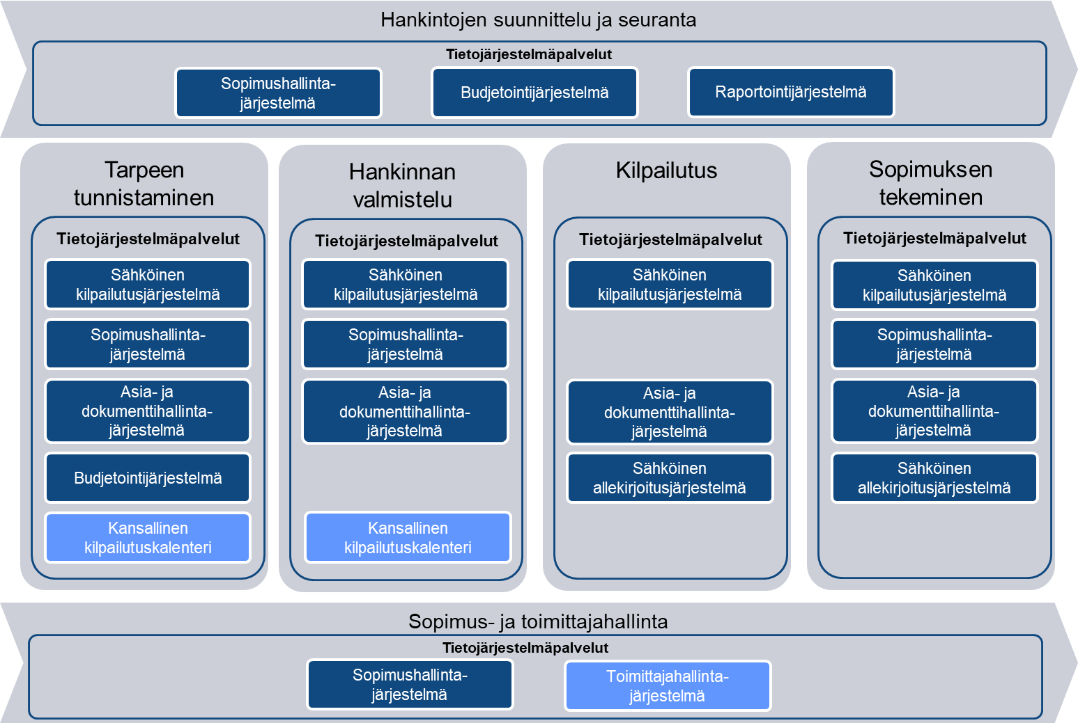
Kuva 17 Tarpeesta sopimukseen -osaprosessia tukevat tietojärjestelmät
Tarpeesta sopimukseen -osaprosessi (Kuva 17) alkaa tarpeen tunnistamisesta, jota seuraavat hankinnan valmistelu ja kilpailutus sekä sopimuksen tekeminen. Hankintakäsikirjan mukaan sopimushallintaan voidaan katsoa kuuluvaksi mm. sopimushallintaa koskevien periaatteiden sekä roolien ja vastuiden määrittely, sopimuksiin ja sopimusmuutoksiin liittyvät prosessit ja riskienhallinta, sopimusten hallintaan liittyvät työvälineet, rekisterit ja järjestelmät sekä sopimushallinnan ohjeistus ja osaamisen kehittäminen.
Toimittajahallinta ja toimittajien kanssa tehtävä yhteistyö voidaan katsoa joko omaksi kokonaisuudeksi tai osaksi sopimushallintaprosessia. Toimittajahallintaan kuuluu mm. toimittajariskien hallinta, joka hankintakäsikirjassa käsitellään yhdessä sopimusriskienhallinnan kanssa seuraavassa kohdassa [6.7.2.] Lisäksi toimittajahallintaan kuuluu toimittajien kategorisointi ja toimittajahallinnan mallin määrittely, toimittajayhteistyön hallinta ja toimittajasuhteiden kehittäminen, toimittajan suoriutumisen valvonta ja muu valvonta sopimuskaudella sekä toimittaja-arviointien tekeminen osana kilpailutusten suunnittelu- ja valmisteluvaihetta kuin myös sopimuskaudella. Tarkastellaan tarpeesta sopimukseen -osaprosessia tukevia tietojärjestelmiä tarkemmin.
Haastatteluissa nousi esille se, että hankinnan suunnitteluun ei ole hankintayksiköissä hyvää järjestelmätukea. Suurimmassa osassa hankintayksikköjä suosituin työkalu hankintojen suunnitteluun ja valmisteluun on Microsoft Office (Excel ja PowerPoint). Microsoft Exceliä on myös suosittu väline hankintojen budjetointiin suunnitteluvaiheessa, koska monessa hankintayksikössä ei ole varsinaista budjetointijärjestelmää. Lisäksi osassa hankintayksiköistä hankintojen suunnittelussa hyödynnetään Tutki hankintoja -palvelun sisältämiä tietoja.
Taulukko 19 Tarpeesta sopimukseen -osaprosessin tietojärjestelmät
Tietojärjestelmä | Kuvaus
Sähköinen kilpailutusjärjestelmä | Tarpeesta sopimukseen -osaprosessissa sähköisellä kilpailutusjärjestelmällä hankintayksikkö voi  - selailla eri palveluja tuottavia toimittajia ja heidän palvelutarjontaansa  - käynnistää alustavan markkinakartoituksen edellyttämät markkinakyselyt ja hallita ja seurata näiden kulkua, laatia sähköisesti ennakko- ja hankintailmoitukset, suorahankintailmoitukset ja hankintojen jälki-ilmoitukset  - laatia sähköisen tarjouspyynnön, joka perustuu rakenteiselle tiedolle sekä tarvittaessa rakenteettomassa muodossa oleviin liitteisiin  - laatia tarjouksen poissulkemisperusteita ja soveltuvuusvaatimuksia sekä valinta- ja vertailuperusteet pisteytyksineen  - vastaanottaa tarjouksenaikaiset kysymykset ja vastata niihin  - tehdä rakenteisen tiedon osalta tarjousten automaattinen arviointi soveltuvassa laajuudessa sekä rakenteettomien liitteiden osalta manuaalinen arviointi  - tehdä sähköisesti hankintapäätöksiä rakenteisen ja rakenteettoman tiedon arvioinnin perusteella  - tehdä sopimus valitun toimittajan kanssa sähköisesti.  Sähköisen kilpailutusjärjestelmän tulee tukea ainakin  - avointa menettelyä  - rajoitettua menettelyä  - neuvottelumenettelyä  - kilpailullista neuvottelumenettelyä  - innovaatiokumppanimenettelyä  - suorahankintoja  - puitejärjestelyn sisäisiä minikilpailutuksia  - dynaamista hankintajärjestelmää
Sopimushallintajärjestelmä | Tarpeesta sopimukseen -prosessissa sopimushallintajärjestelmällä hallitaan hankintaan liittyvää sopimusaihioita. Tarpeen tunnistamisessa kuvataan hankittava kohde sopimusta varten, hankinnan valmistelussa kirjataan sopimuksen reunaehdot ja vaatimukset, kuten esimerkiksi sopimuksen voimassaoloaika, mahdolliset optiot, toimittajille asetetut vaatimukset ja toimialan huomioon otettavat erityispiirteet. Sopimuksen tekemisvaiheessa tarvitaan allekirjoitettava sopimus liitteineen. Hankintojen suunnittelussa ja seurannassa sopimushallintajärjestelmästä saadaan muun muassa tiedot ja hälytykset päättyvistä sopimuksista sekä sopimusseurannassa tarvittavat tiedot.
Raportointijärjestelmä | Raportointijärjestelmän avulla hankintayksikkö saa tilannekuvaa hankintojen suunnittelua ja seurantaa varten. Raportointijärjestelmä kattaa tässä yhteydessä hankintojen perusraportoinnin sekä laajemman analysoinnin.  Raportointijärjestelmä käyttää tietolähteinään joko suoraan operatiivisia tietolähteitä tai raportointi- ja analyysitietovarantoja. Raportointi räätälöidään yleensä kyseessä olevan työntekijä-, johto- tai asiakasroolin mukaisesti. Raportointi perustuu kerättyyn tietoon ja sitä voidaan käyttää jo tapahtuneen lisäksi myös ennustavaan mallintamiseen.  Raportoinnissa tulee ottaa huomioon raporttien sisältämän tiedon tietoturvallisuus ja tietosuoja.  Tällä hetkellä raportointijärjestelmät ovat pääsääntöisesti hankintayksikkökohtaisia.
Asia- ja dokumentinhallintajärjestelmä | Tarpeesta sopimukseen -prosessissa asia- ja dokumentinhallinta liittyy tarpeen tunnistamiseen, hankinnan valmisteluun, kilpailutukseen ja sopimuksen tekemiseen liittyviin asioiden ja asiakirjojen hallintaan.
Budjetointijärjestelmä | Budjetointijärjestelmä tukee tarpeesta sopimukseen -prosessissa tapahtuvaa taloussuunnittelua, jossa asetetaan toiminnalle budjetti sekä osoitetaan rahoitus tarvittaville kohteille osana laajempaa toiminnan ja talouden suunnittelua.  Taloussuunnittelu kattaa talousarviokehyksen laatimisen, talousarvion laadinnan ohjeistuksen, talousarvion ja -suunnitelman hyväksymisen sekä talousarvioon tilikauden aikana tehtävät muutokset.
Kansallinen kilpailutuskalenteri | Kilpailutuskalenteri pohjautuu hankintayksiköiden hankintasuunnitelmiin ja antaa toimittajille tietoa hankintayksiköiden tulevista hankinnoista lisäten samalla hankintatoimen avoimuutta.  Viralliset hankintailmoitukset julkaistaan Hilmassa.
Sähköinen allekirjoitusjärjestelmä | Sähköisellä allekirjoitusjärjestelmällä allekirjoitetaan sähköisesti kilpailutukseen ja sopimuksen tekemiseen liittyviä asiakirjoja, kuten esimerkiksi sopimuksia liitteineen.
Toimittajahallintajärjestelmä | Toimittajahallintajärjestelmillä hallinnoidaan hankintoihin liittyvien toimittajien tietoja. Toimittajahallintajärjestelmällä voidaan selailla ja ylläpitää sekä potentiaalisten että sopimustoimittajien tietoja sekä luokitella ja ryhmitellä toimittajia, seurata toimittajiin liittyviä riskejä ja seurata toimittajien suorituskykyä. Tarpeesta sopimukseen -prosessivaiheissa toimittajahallintajärjestelmää voidaan hyödyntää kilpailutuksen valmistelussa esimerkiksi selvittämällä tietyn alueen sopimustoimittajien tai tiettyjen palvelujen tuottajia esiselvitystä tai alustavaa markkinakartoitusta varten.  Nykytilassa toimittajahallintajärjestelmät (esim. Microsoft Dynamics AX) ovat pääsääntöisesti hankintayksikkökohtaisia, joskin hankintayksikköhaastatteluiden mukaan monilta hankintayksiköiltä puuttuu varsinainen toimittajahallintajärjestelmä. Osa toimittajatiedoista löytyy tällä hetkellä sähköisistä kilpailutusjärjestelmistä, mutta niissä oleva toimittajatieto ei ole kattavaa.  Hankintayksikköhaastatteluissa todettiin nykytilassa olevan välineiden lisäksi puutteita myös toimittajahallintaosaamisessa. Nykytilassa käytössä olevat järjestelmät eivät yleensä tue toimittajien kokonaisvaltaista hallintaa aiheuttaen tarpeetonta manuaalista työtä. Useat hankintayksiköt pitivät haastatteluissa toimittajahallinnan kehittämistä ensisijaisena kehityskohteena sopimushallinnan lisäksi.

Tavoitetila
Haastattelujen mukaan sopimusten seurantaan liittyvä poikkeamienseuranta eli laatupoikkeamien ja reklamaatioiden käsittely tunnistettiin yhdeksi kehitysalueeksi, johon toivottiin parempaa tietojärjestelmätukea.
Tavoitetilassa kansallinen hankintatietovaranto voisi tuottaa keräämästään tiedosta koko yhteiskuntaa hyödyttävää raportointi-, vertailu- ja analyysitietoa. Kansallisen tason raportoinnissa tulee ottaa huomioon raporttien sisältämän tiedon tietoturvallisuus ja tietosuoja.
Tavoitetilassa kansallisesta kilpailutuskalenterista löytyisivät keskitetysti kaikkien julkisen hallinnon hankintayksikköjen ilmoittamat tulevat hankinnat.
Tavoitetilassa toimittajahallintajärjestelmän tulisi tukea potentiaalisten toimittajien listausta sekä toimittajaluokittelua, kuten esim. strategiset toimittajat, puitesopimustoimittajat ja muut toimittajat.
Haastatteluissa useat hankintayksiköt pitivät toimittajahallinnan kehittämistä ensisijaisena kehityskohteena, joten toimenpidesuosituksena on toimittajahallinnan kehittäminen siten, että
- Arvioidaan, mitä toimittajatietoa tarvitaan kansallisella tasolla ja mikä toimittajatiedoista hallinnoidaan hankintayksikkötasolla
- Tämän perusteella voidaan tunnistaa mahdollisuuksia tietyille hankintayksiköille yhteisille toimittajahallintajärjestelmille ja -tietovarannoille.
- Määritetään toimittajahallinnan tietoarkkitehtuuri (kts. kappale 2.4.1.2)
- Arvioidaan nykyisten toimittajahallintajärjestelmien kyvykkyys toteuttaa toimittajahallinnan tietoarkkitehtuuri sekä integraatiokyvykkyys
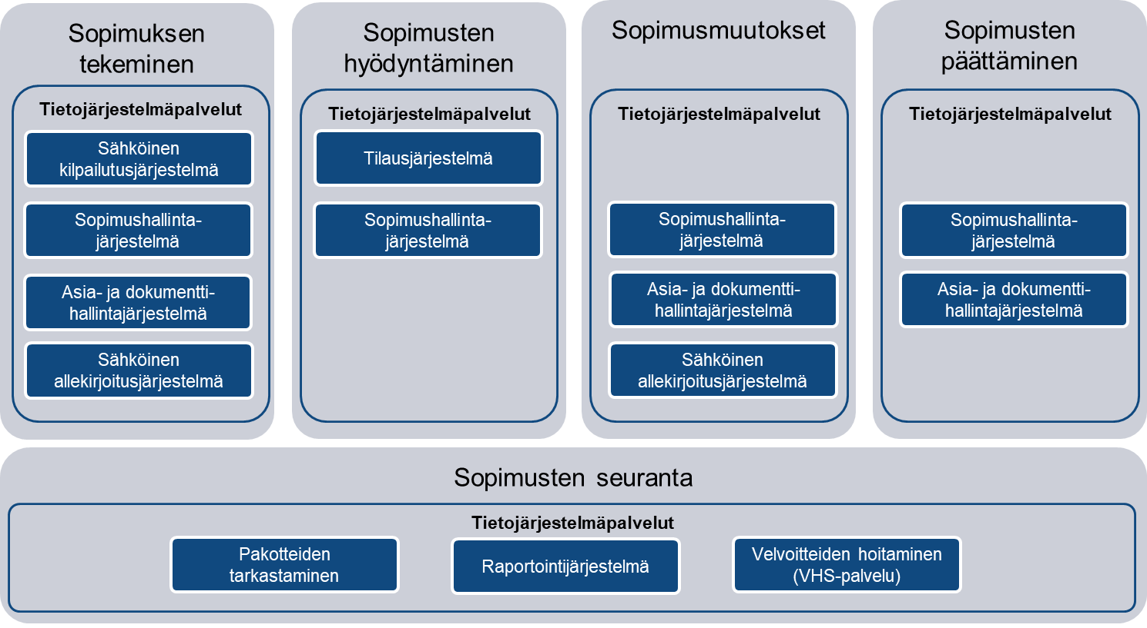
Kuva 18 Sopimuksen elinkaaripalveluita tukevat tietojärjestelmät
Sopimus on hankintojen keskeinen käsite, joten tarkastellaan seuraavaksi sopimuksen elinkaarenhallintaa (Kuva 18) ja sitä tukevia tietojärjestelmiä (Taulukko 20).

Taulukko 20 Sopimuksen elinkaarta tukevat tietojärjestelmät
Tietojärjestelmä | Kuvaus
Sähköinen kilpailutusjärjestelmä | Sähköisellä kilpailutusjärjestelmällä hankintayksikkö voi tehdä kilpailutuksia sekä sopimuksia valittujen toimittajien kanssa sähköisesti kilpailutuksen jälkeen.  Nykytilassa hankintayksiköiden käyttämiä sähköisiä kilpailutusjärjestelmiä ovat muun muassa Cloudia, jota käytetään EU:n hankintakynnyksen ylittävissä hankinnoissa, HankintaSampo pienkilpailutuksissa, Hilma kilpailutusilmoituksissa, BuilderCom rakennushankkeissa sekä SC Sourcing Suite. Suurin osa kilpailutetuista hankinnoista löytyy hankintailmoitukset.fi-palvelusta (Hilma).
Sopimushallintajärjestelmä | Sopimushallintajärjestelmä sisältää keskeiset sopimushallintaan tarvittavat ominaisuudet sopimustietojen sähköisen taltioinnin, sopimuksen kohteen kuvauksen, sopimuksen voimassaoloaikojen tarkastelun ja hälytykset, tiedot mahdollisten paperimuotoisten sopimusten säilytyksestä, sopimuksen hintatietojen taltioinnin, sopimusmuutosten hallinnan ja kirjaamisen sekä sopimuksen osien ja liitteiden rakenteellisen käsittelyn.  Nykytilassa hankintayksiköiden sopimusten ja niiden elinkaaren hallintaan käyttämiä tietojärjestelmiä ovat Cloudia, Dynasty, Handi, TWeb, VirastoVahva ja Hankintasalkku. Sopimukset ovat hankintayksikköjen hallinnassa eikä yhteistä sopimisrekisteriä ole käytössä.
Asia- ja dokumentinhallintajärjestelmä | Hankinnoissa syntyy useassa eri vaiheessa virallisia, organisaation tiedonohjaussuunnitelmaan sisältyviä ja asia- ja dokumentinhallintajärjestelmään tallennettavia asiakirjoja. Asianhallinta kattaa asiakirjojen hallintaprosessit riippumatta siitä, kuka vastaa niiden toteuttamisesta missä tahansa asiakirjan elinkaaren vaiheessa. Dokumentinhallinnan keskeisimmät osaprosessit ovat:  - talteen otettavien asiakirjojen määrittäminen  - säilytysaikojen määrittäminen  - asiakirjojen talteen ottaminen asiakirjajärjestelmään  - asiakirjojen rekisteröinti  - luokittelu  - fyysinen säilyttäminen ja käsittely  - asiakirjojen käyttö  - säilyttämis-, arkistointi ja hävittämistoiminnot  Tällä hetkellä hankintayksiköiden käyttämiä asia- ja dokumentinhallintajärjestelmiä ovat muun muassa Aski, Efecte ja VirastoVahva. Monessa, etenkin pienemmässä hankintayksikössä, asianhallintajärjestelmällä ja siihen mahdollisesti rakennetuilla räätälöinneillä katetaan varsinaisen sopimushallintajärjestelmän puuttuessa myös osa sopimushallinnasta.
Sähköinen allekirjoitusjärjestelmä | Sähköisellä allekirjoitusjärjestelmällä allekirjoitetaan sopimuksia ja muita asiakirjoja sähköisesti. Sähköinen allekirjoitus kytketään siihen asiakirjaan, jota allekirjoitus koskee.  Tällä hetkellä tarjolla ja hankintayksiköiden käytössä on lukuisia eri toimijoiden tarjoamia sähköisiä allekirjoitusjärjestelmiä, jotka kaikki tarjoavat suurin piirtein samat asiakirjojen allekirjoitukseen liittyvät toiminnallisuudet. On hyvä huomioida, että vaikka sähköiseen allekirjoitusjärjestelmään tallennetaan allekirjoitettavat asiakirjat liitteineen, ei sähköinen allekirjoitusjärjestelmä ole dokumentinhallintajärjestelmä.
Tilaustenhallintajärjestelmä | Sähköisellä tilausjärjestelmällä voidaan tilata hankittuja tuotteita tai palveluja tehdyn sopimuksen ja määriteltyjen tilausoikeuksien puitteissa. Tilaustenhallintajärjestelmä yhdistää sopimuksen, hankintayksikön, tilaajan (henkilö), toimittajan, tuotteen tai palvelun, tilauksen, tilausviitteen, hinnan ja laskun.  Osa tilauksista syntyy suoraan jo sopimusta solmittaessa, osa taas sopimuskauden aikana. Tilaus voi sisältää tiedot maksueristä ja maksuposteista sekä näiden suuruudesta ja maksuaikataulusta.  Valtionhallinnon hankintayksiköt käyttävät tilausjärjestelmänä Palkeiden ylläpitämää Handi-järjestelmää. Lisäksi käytössä on toimittaja- ja palvelukohtaisia tilausjärjestelmiä.
Pakotteiden tarkastaminen | Valtiovarainministeriö on suositellut, että virastojen ja laitosten tarjouspyyntöihin lisättäisiin toimittajan vakuutus siitä, etteivät EU:n tai YK:n asettamat pakotteet koske toimittajaa tai sen omistajia.  Tällä hetkellä pakotteiden tarkastaminen on toteutettu Hilman tarjouspyyntöpohjaan, johon on lisätty EU:n tai YK:n asettamiin pakotevaatimuksiin liittyvät kysymykset. Varsinaista tietojärjestelmää pakotteiden tarkastamiseksi ei ole toistaiseksi käytössä.
Raportointijärjestelmä | Raportointijärjestelmä pitää sisällään sekä hankintojen perusraportoinnin että mahdollisuuden tarvepohjaisiin laajempiin Business Intelligence (BI) -raportteihin. Hankintoihin liittyviin perusraportointiin kuuluu muun muassa sopimuksen kokonaisarvon täyttymisen seuranta. Business Intelligence -raportteja voidaan hyödyntää johdon tai operatiivisten asiantuntijoiden reaaliaikaisen tai lähes reaaliaikaisen tilannekuvan luontiin ja siten tukea hankintojen tiedolla johtamista.
Velvoitteiden hoitaminen | Velvoitteidenhoitoselvityspalvelu (VHS) on Verohallinnon harmaan talouden selvitysyksikön ylläpitämä palvelu, joka sisältää tietoja yritysten lainsäädännöllisten velvoitteiden hoitamisesta ja laiminlyönneistä. VHS-palvelu on kuvattu tarkemmin kappaleessa 2.3.2.

Tavoitetila
Mikäli hankintoja halutaan seurata koko hankinnan elinkaaren ajan, tulisi kehittää hankinnan yksilöivä tunniste, jota hankintayksiköt käyttäisivät. Tunnisteen tulisi olla muodoltaan standardoitu, joka olisi käytössä koko hankintaprosessin elinkaaren ajan. Esimerkkinä sopimuksella on hankintaan liittyvissä järjestelmissä yksilöllinen tieto, mutta se on hyvin usein hankintayksikön itse määrittelemä diaarinumero, joka kytkee hankinnan asianhallintaan, muttei itse hankintaan ja sen elinkaareen. Osa hankintayksiköistä yhdistää jo tänä päivänä sopimustiedon, toimittajatiedon ja ostodimension, jolloin saadaan yhdistettyä koko hankinnan elinkaari raportointiin.
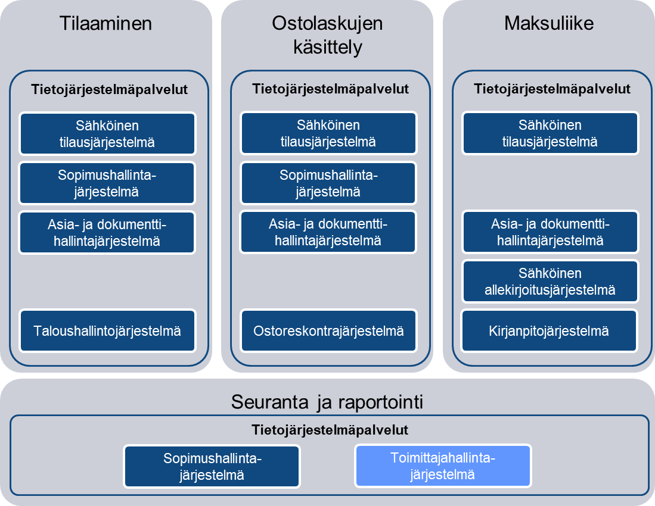
Kuva 19 Tilauksesta maksuun -osaprosessia tukevat tietojärjestelmäpalvelut
Tilauksesta maksuun -osaprosessi (Kuva 19) kattaa varsinaisen tuotteen tai palvelun tilaamisen, niistä aiheutuneiden ostolaskujen käsittelyn sekä ostolaskuihin liittyvän maksuliikkeen. Osaprosessia tukee seuranta ja raportointi, jolla hallitaan ja seurataan tilattuun tuotteeseen tai palveluun liittyviä sopimus- ja toimittajavelvoitteita.

Taulukko 21 Tilauksesta maksuun -osaprosessia tukevat tietojärjestelmät
Tietojärjestelmä | Kuvaus
Sähköinen tilausjärjestelmä | Sähköisellä tilausjärjestelmällä voidaan tilata hankittuja tuotteita tai palveluja tehdyn sopimuksen ja määriteltyjen tilausoikeuksien puitteissa.  Sähköinen tilausjärjestelmä voi toimia käytetyn järjestelmän kyvykkyyksistä riippuen myös tilausten toiminnanohjauksen välineenä sisältäen tilausten kirjaamisen palvelupyynnöiksi (”tilaustiketeiksi”), tilausten seurannan koko tilausprosessista sisältäen tilausten toimitustiedon sekä vastaanottokuittauksen, tilausten tilatiedon, tilausten tuotetiedon, määrät, toimitusajat ja -ehdot.  Nykytilanteessa valtionhallinnon hankintayksiköt käyttävät tilausjärjestelmänä Palkeiden ylläpitämää Handi-järjestelmää. Lisäksi käytössä on toimittaja- ja palvelukohtaisia tilausjärjestelmiä.
Sopimushallintajärjestelmä | Sopimushallintajärjestelmällä hallitaan hankintasopimuksia, sopimusseurantaa ja reagointia sopimuspoikkeamiin koko niiden elinkaaren ajan sisältäen sopimuksen perustiedot, ehdot, rakenteen, hinnat, tuotteet sekä tiedon sopimuksen päättymisestä ja sopimuspäivästä.  Koska sopimusten elinkaari voi olla useampia vuosia, niin sopimushallintajärjestelmien elinkaaren tulee tukea sopimusten elinkaarta.  Nykytilassa useat hankintayksiköt käyttävät asia- ja dokumentinhallintajärjestelmiään myös sopimushallintaan eikä heillä ole erillistä sopimustenhallintajärjestelmää. Kyselyssä ainoastaan 6 % vastaajaorganisaatioissa on vakiintuneet koko sopimuksen elinkaaren kattavat organisaationlaajuiset menettelytavat, joita tuetaan tietojärjestelmällä.
Asia- ja dokumentinhallintajärjestelmä | Tilauksesta maksuun -osaprosessissa asia- ja dokumentinhallintajärjestelmällä hallitaan voimassa olevan tilauksen asianhallintaan liittyviä asiakirjoja, yleisimpinä tilaukseen liittyvät sopimukset liitteineen.
Taloushallintojärjestelmä | Taloushallintojärjestelmällä tarkastetaan tilaamiseen käytettävä rahamäärä.  Esimerkiksi valtion hankintayksiköt voivat tarkastaa Kieku-järjestelmästä, paljonko myönnettyä määrärahaa on vielä käyttämättä.
Toimittajahallintajärjestelmä | Tilauksesta maksuun -prosessissa toimittajahallintajärjestelmällä hallitaan tuotteita tai palveluja toimittavien toimittajien tietoja sekä palvelutason, kuten esimerkiksi asiakastyytyväisyyden, seurantatietoja.
Ostoreskontrajärjestelmä | Tilauksesta maksuun -osaprosessissa ostoreskontrajärjestelmä käsittelee ostolaskuja eli laskun lukemista sisään järjestelmään, laskun tunnistamista, automaattista laskusisällön tarkastamista sekä laskun hyväksymis- ja kierrätysmenettelyä. Ostolaskujen käsittely liittyy myös mahdollisten reklamaatioiden käsittelyyn.  Ostolaskujen käsittelyn lisäksi taloushallintojärjestelmä kattaa varsinaisen maksatuksen toiminnot eli maksuaineiston määrittämisen, maksuaineiston siirron pankkiin ja maksusuoritusten seurannan.  Ostoreskontrajärjestelmä on kiinteästi kytköksissä myös kirjanpitojärjestelmään, jota käytetään kirjanpito- ja tilinpäätöstehtävien suorittamiseen.  Ostolaskut käsitellään valtion hankintayksiköissä Handi-järjestelmässä. Muissa julkishallinnon hankintayksiköissä käsittely hoidetaan hankintayksikkökohtaisilla taloushallinnan järjestelmillä, kuten esimerkiksi SAP tai Microsoft Dynamics  Ostolaskuihin liittyvä maksuliike hoidetaan hankintayksiköissä pääsääntöisesti hankintayksikkökohtaisilla järjestelmillä.
Sähköinen allekirjoitusjärjestelmä | Sähköisellä allekirjoitusjärjestelmällä allekirjoitetaan sopimuksia ja muita asiakirjoja sähköisesti. Sähköinen allekirjoitus kytketään siihen asiakirjaan, jota allekirjoitus koskee.
Kirjanpitojärjestelmä | Kirjanpitojärjestelmällä toteutetaan hankintayksikön kirjanpito ja aineisto tilinpäätöstä varten.  Valtion hankintayksiköissä on käytössä Kieku-järjestelmä, muissa hankintayksiköissä käytetään yleensä hankintayksikkökohtaisia järjestelmiä.

Tavoitetila
Tavoitetilassa sähköisen tilausjärjestelmän tiedot yhdistävät sopimuksen, hankintayksikön, tilaajan, toimittajan, tuotteet, tilauksen, hinnan ja laskun tiedot tukien näin hankinnan elinkaaren hallintaa ja seurantaa. Tämä vaatii, että sähköisessä tilausjärjestelmässä on riittävät rajapinnat sopimushallintajärjestelmään, toimittajien toiminnanohjausjärjestelmiin ja taloushallintojärjestelmiin.
Tietojärjestelmien pitäisi tukea sopimushallintaa automaattisesti, esimerkiksi nostettiin esille sopimushallintajärjestelmän liittäminen laskujen tarkastus- ja hyväksymisjärjestelmään. Sopimushallintajärjestelmän tulisi hallita myös reklamaatioprosessi.

Tietojärjestelmien välinen vuorovaikutus
Tietojärjestelmien välinen vuorovaikutus kuvataan tietojärjestelmien ja -palveluiden välisinä tietovirtoina. Tietovirrat kuvaavat tiedon siirtymistä eri elementtien ja rakenneosien välillä. Tietovirtoja esiintyy mm. prosesseissa, organisaatioissa, tietovarannoissa ja tietojärjestelmissä. Hankintaprosessiin liittyvien tietojärjestelmien välistä vuorovaikutusta voidaan lähestyä kahdesta näkökulmasta.
Ensimmäinen on hankintayksikön sisäinen näkökulma, jossa varmistetaan hankintayksikön sisäinen tiedonkulku siten, että hankintaprosessissa tarvittava tieto on käytettävissä hankintayksikön sisäisen hankintaprosessin jokaisessa vaiheessa ja tiedonsiirto on mahdollisimman automaattista. Tavoitteena on mahdollistaa koko hankinnan elinkaaren aikainen seurata hankintayksikön sisällä.
Toinen näkökulma on kansallinen näkökulma, jonka tarkoituksena on kerätä tieto julkisista hankintayksiköistä kappaleen 2.4.1.3 toimenpide-ehdotuksissa ehdotettuun kansalliseen hankintatietovarantoon julkisten hankintojen läpinäkyvyyden ja tilastoinnin kehittämiseksi sekä kansallisesti hyödynnettäväksi.
Molemmissa näkökulmissa avainasemassa ovat tietojärjestelmien kyvykkyydet tarjota tietoja ohjelmointirajapintojen kautta. Tietojärjestelmien rajapintojen tulee pystyä tarjoamaan tiedot sekä hankintayksikön sisäiseen tietojärjestelmien vuorovaikutukseen että kansalliseen tietovarantoon. Ohjelmointirajapintojen tulisi tarjota hankintaprosessiin liittyvät tiedot sillä laajuudella, että rajapintatoiminnallisuus täyttää niin hankintayksikön kuin kansallisen hankintatietovarannon vaatimukset.
Käytössä olevien tietojärjestelmien rajapintakyvykkyys vaihtelee suuresti, joten ohjelmointirajapintoihin kohdistuvat hankintaprosessista tulevat vaatimukset tulee ottaa huomioon tietojärjestelmiä hankittaessa tai uudistettaessa.
Kuva 20 esittää tietojenvälitystä hankintayksikköjen ja kansallisen hankintatietovarannon välillä hankinnan eri vaiheissa sekä kytkentää muihin kansallisiin ja kansainvälisiin tietovarantoihin. Vaikkei hankintayksikön sisäistä tietojen välitystä ole kuvattu kuvassa, niin hankintayksikkö pystyy hyödyntämään samoja ohjelmointirajapintoja myös omien käytössä olevien tietojärjestelmien väliseen kommunikointiin. Kansallinen hankintatietovaranto voi toimia tietolähteenä hankintayksiköille hankintoja suunnitellessa ja kilpailuttaessa tarjoten hankintoihin liittyvää tilasto- ja vertailutietoa täydentämään hankintayksikön omaa hankintatietoa.

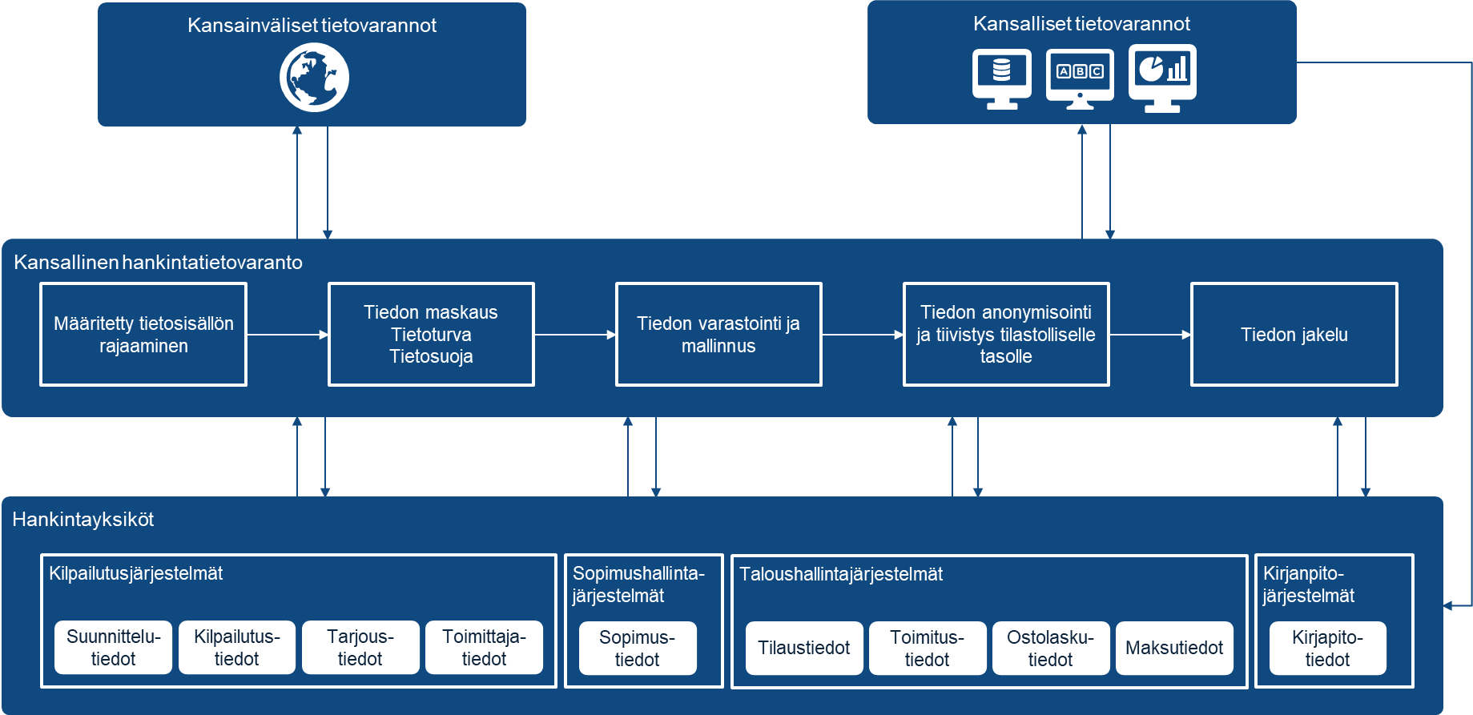
Kuva 20 Hankintatoimen tietojärjestelmien ja hankintatietovarantojen välinen vuorovaikutus
Kansallinen hankintatietovaranto saa tietonsa kansainvälisistä ja kansallisista tietovarannoista sekä hankintayksiköistä. Ennen tietojen siirtoa kansalliseen hankintatietovarantoon tietosisältö tulee määritellä ja rajata yhdessä tiedon omistajan eli tietoja luovuttavien hankintayksiköiden kanssa. Kansalliseen hankintatietovarantoon tietoa siirrettäessä mahdolliset henkilötiedot tulee pseudonymonisoida tai anonymisoida tietojen maskausvaiheessa. Henkilötietojen lisäksi on varmistettava, ettei tietoja yhdistelemällä voi syntyä turvallisuusluokituksen mukaista salattavaa tietoa. Tämä edellyttää tietojen omistajien lisäksi hankintayksiköiden tietosuoja- ja tietoturvavastaavien osallistumista tietojen määrittelyyn ja rajaukseen.
Kansalliseen hankintatietovarantoon kerättyä tietoa pystytään analysoimaan ja jalostamaan, jotta sitä pystytään jakamaan esimerkiksi raportteina ulkopuolisille tiedon hyödyntäjille Tutkihallintoa.fi tai Tutkihankintoja.fi -palvelujen kautta. Lisäksi tietoa voidaan jakaa ohjelmointirajapintojen kautta kansallisen hankintatietovarannon ulkopuolisille käyttäjille, kuten esimerkiksi hankintayksiköille.
Jotta hankintayksiköiden kokoamaa tietoa pystytään hyödyntämään edellä kuvatussa laajemmassa mittakaavassa, edellyttää se hankintayksiköiden käsittelemien tietojen yhdenmukaistamista. Ohjelmointirajapinnat tukevat tätä mahdollistamalla sekä tiedonhallintalaissa sähköiselle tietojen luovutustavalle säädettyjen vaatimusten toteutumista sekä edistämällä teknistä ja semanttista tietojen yhteen toimivuutta.
Ohjelmointirajapintojen hyödyntämisessä tietojärjestelmien välisen vuorovaikutuksen ja julkisen hankintatoimen kehittämiseen suositellaan käytettävän julkisen hallinnon API-periaatteita (Valtiovarainministeriö, 2022), joissa kerrotaan, kuinka julkiset organisaatiot voivat edistää julkisen hallinnon tietojen ja toiminnallisuuksien tarjoamista sekä hyödyntämistä lähtökohtaisesti ohjelmointirajapintojen avulla. Periaatteiden tavoitteena on lisätä asiakaslähtöisyyttä, yhteistyötä, semanttista ja teknistä yhteen toimivuutta, uudelleenkäytettävyyttä, tietoturvan ja tietosuojan huomioimista sekä laatua ohjelmointirajapintojen kehityksessä.
Julkisten hankintojen kokonaisarkkitehtuurin kannalta erityisen tärkeitä ovat strategisen tason API-periaatteet, jotka ovat kohdistettu organisaation johdolle. Strategisella tasolla kuvataan, miten ohjelmointirajapintojen kehittämiselle tulisi määrittää suunta ja tavoitteet ja miten ohjelmointirajapinnat tulisi huomioida toiminnan kehittämisessä. Tätä strategista tasoa tulee tarkastella niin hankintayksikköjen kuin kansallisen ohjauksen näkökulmasta.
Nykyisten ratkaisujen kyvykkyys edellä kuvattuun vuorovaikutukseen vaihtelee riippuen hankintayksiköissä käytössä olevista tietojärjestelmistä. Kansallista hankintatietovarantoa ei ole tätä kirjoitettaessa toteutettu, mutta Valtiokonttorin ylläpitämää valtion yhteistä tietoalustaa voidaan hyödyntää kansallista hankintatietovarantoa rakennettaessa, sillä tietoalustalla on mahdollisuus yhdistellä tietoja ja ympäristö kattaa muun muassa tiedon maskaus- ja pseudonymisointipalvelut.
Kansallisen tason huomioiminen tietojärjestelmien välisen vuorovaikutuksen edistämisessä ohjelmointirajapintojen avulla vaatii mahdollisesti ohjausta lainsäädännön avulla. Lisäksi hankintatietojen kokoamisesta ja kansallisen hankintatietovarannon ylläpidosta vastaavat roolit tulee määritellä.

Taustaa toimenpidesuosituksille
Hankintatoimi tulisi nähdä strategisena toimena, missä erityisesti johdon ymmärrys hankinnoista strategisena toimena nähdään onnistumisen edellytyksenä. Ilman tätä ymmärrystä mahdollisuudet hankintojen tietojohtamisen strategiseen johtamiseen ovat vähäiset.
Suurimmaksi puutteeksi on tunnistettu se, että tietoja ei kerätä eikä hallinnoida yhdenkään viranomaisen toimesta keskitetysti. Kun olemassa olevia aineistoja ei ensisijaisesti kerätä, jalosteta, analysoida ja raportoida keskitetysti, vaan hankintayksiköt ja yritykset seuraavat aineistojen avulla pääasiassa vain omaa toimintaansa, syntyy ongelmia muun muassa aineistojen yhdistettävyyteen ja tietosisältöihin liittyen eikä vertailumahdollisuuksia juurikaan ole. Kansallinen hankintatietovaranto toimisi julkisten hankintayksiköiden tuottaman tiedon keskitettynä tietovarantona. Sinne koottaisiin ja siellä hallinnoitaisiin hankintayksiköiden tuottamaa dataa hankintojen koko elinkaaren ajalta. Kansallinen hankintatietovaranto voisi myös osaltaan edistää tietojen vertailukelpoisuuden varmistamista.
- Suositellaan perustettavaksi keskitetty kansallinen hankintatietovaranto, jonne hankintayksiköiden ja niitä tukevien muiden toimijoiden keräämää hankintatietoa kootaan analysoitavaksi ja kansallisesti hyödynnettäväksi.
Jotta kansallinen hankintatietovaranto täyttäisi sille kohdistetut tavoitteet ja hyödyt, tulisi kansalliseen tietovarantoon kerättävät tiedot määritellä ja mallintaa. Yhteen koottavista tiedoista tulisi tarpeellisilta, tunnistetuilta osin data pseudonymisoida / anonymisoida. Keskeinen tarve olisi
- luoda ja ottaa käyttöön hankintatietojen yhteinen hallintamalli sisältäen määrittelyt, mm. datan hallinnasta lähdejärjestelmissä, datan elinkaaren hallinnasta, metatiedon hallinnasta, tietomääritysten hallinnasta, rajapintojen hallinnasta, datarooleista ja -tehtävistä ja omistajuuksista.
Huomiota tulee kiinnittää hankintayksikköjen käytössä olevien ja hankittavien tietojärjestelmien integraatiokyvykkyyteen. Ilman toimivia integraatiovälineitä ja ohjelmointirajapintoja ei tietojen välittäminen hankintayksikköjen ja kansallisen hankintatietovarannon välillä ole mahdollista.
- Ohjelmointirajapintojen hyödyntämisessä tietojärjestelmien välisen vuorovaikutuksen ja julkisen hankintatoimen kehittämiseen suositellaan käytettävän julkisen hallinnon API-periaatteita (Valtiovarainministeriö, 2022), joissa kuvataan, kuinka julkiset organisaatiot voivat edistää julkisen hallinnon tietojen ja toiminnallisuuksien tarjoamista sekä hyödyntämistä lähtökohtaisesti ohjelmointirajapintojen avulla.
Hankinnoista kerättävien aineistojen sisällöllinen puute liittyy hankinnan eri elinkaarivaiheissa syntyvien tietojen, esim. kilpailutus-, sopimus- ja ostolaskudatan yhdistämiseen sekä hankinnan kohteina olevien tuotteiden ja palvelujen tuote- ja hintatietojen keräämiseen. Näiden puutteiden korjaaminen mahdollistaisi mm. kustannusten tai säästöjen seurannan.
- Hankintaan liittyvien tietosisältöjen osalta ensisijaiseksi tavoitteeksi tulisi ottaa aineistojen yhdistettävyyden parantaminen ja tärkeimpien tietosisältöjen todenmukainen mittaaminen.
Hankinta-aineistojen kehittämisessä tulisi jatkossa kiinnittää huomiota myös kilpailutuksen kohteena olevan tuotteen tai palvelun tarkkaan kuvaamiseen, toimitusaikoihin, kilpailutuksen tietoihin ja sääntöihin ja kaikkien tarjoustietojen tallentamiseen, myös laatupisteisiin.
Yksinkertainen esimerkki kehittämistoimenpiteestä on hankintasopimuksen arvon välittäminen kansalliseen tietovarantoon. Euroopan komission (Euroopan komissio, 2017) mukaan EU:n kynnysarvot ylittävistä hankinnoista tehtävästä TED-ilmoituksesta puuttui EU-maissa arvo keskimäärin 20 %:sta sopimuksista vuosina 2006–2016. Suomessa tieto puuttui lähes 60 %:sta sopimuksista.
Tiedonhallinta mahdollistaa tiedolla johtamisen arvoketjun toteutumisen. Hankintojen tiedolla johtaminen eri näkökulmista ei onnistu laajasti ilman tiedonhallinnan jatkuvaa ja laajamittaista kehittämistä. Tässä ehdotettujen toimenpiteiden keskeisenä tavoitteena on kehittää hankintatiedon hyödyntämistä tiedolla johtamisen arvoketjun eri vaiheissa. Tietojen hallintaa ja tietojen saatavuutta kehittämällä mahdollistetaan arvon luominen tiedosta. Tarvitaan myös lainsäädännön kehittämistä tietojen jatkuvan tiedon hankinnan, keräämisen ja kehittämisen mahdollistamiseksi.
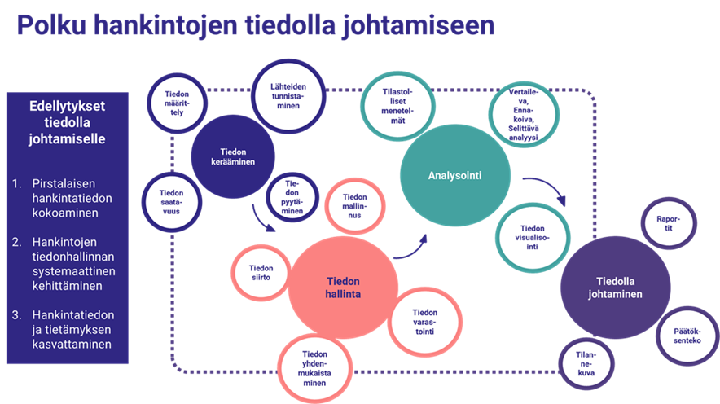
Tunnistettuja hidasteita tiedon hyödyntämiselle ovat mm.
- Keskitettyjen tietovarantojen puuttuminen ja olemassa olevien tietojen heikko laatu tiedolla johtamisen ja analytiikan näkökulmasta sekä yleisesti tietojen heikko saatavuus
- Voimassa oleva lainsäädäntö ei mahdollista hankintatietojen kokonaisvaltaista hyödyntämistä
- Kansallisen tiedonhallinnan tehtävän puuttuminen
- Salassa pidettävän tiedon käsittelysääntöjen epäselvyys
- Yhteisten käsitteiden puutteet ja tiedon yhdisteltävyyden haasteet
Toimivana tapana olisi tuottaa hyötyjä välittömästi ja jatkuvasti hyödyntämällä saatavilla olevia tai saataville tulevia hankintatietoja datan luettavuuden ja tietämyksen kasvattamiseksi sekä taitojen kehittämiseksi. Hankintojen tiedolla johtaminen edellyttää koko tiedolla johtamisen arvoketjun kehittämistä.

Ehdotukset toimenpidekokonaisuuksiksi
Hankintojen tiedolla johtamisen kehityskohteet jakaantuvat viiteen toimenpidekokonaisuuteen, jotka tukevat hankintatiedon hyödyntämistä. Kullekin toimenpidekokonaisuudelle on määritelty tavoitteet ja tarkemmat toimenpiteet.
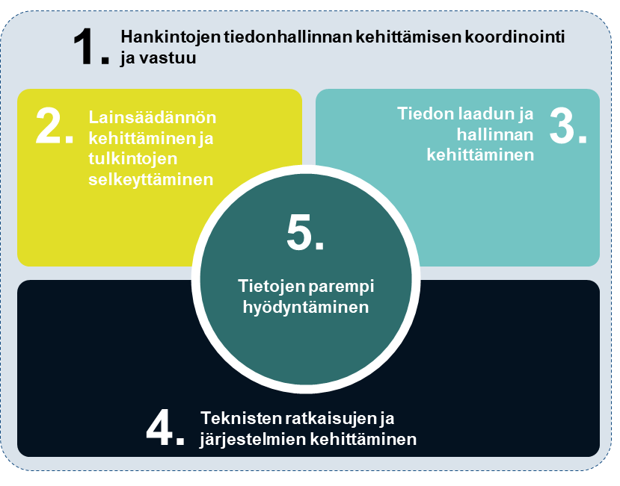

- Hankintojen tiedonhallinnan kehittämisen koordinointi ja vastuutetaan yhdelle toimijalle.
Tämä on edellytys muiden toimenpidekokonaisuuksien onnistumiselle ja kestävälle muutokselle. Nykyinen tiedon pirstaleisuus heikentää hankintojen ohjaamista, johtamista, toteutusta ja tutkimista. Vastuutuksella edistetään yhdenmukaista hankintadatan raportointia ja sitä myöten tiedon hyödynnettävyyttä päätöksenteossa. Näin pystyttäisiin takamaan hankintadatan keräämisen, varastoinnin ja analysoinnin jatkuva kehittäminen. Antamalla se yhdelle toimijalle tehtäväksi – parannetaan ja varmennetaan hankintadatan laatu, säännönmukaisuus ja vertailtavuus. Näin voidaan vahvistaa tiedolla johtamisen toimintatapoja, kuten tiedon järjestelmällistä hyödyntämistä tiedolla johtamisessa ja tietoperusteista päätöksentekoa toiminnan laadun kehittämiseksi ja tuottavuuden parantamiseksi.
- Luodaan mahdollisuus rakentaa kansallinen hankintadatan tietopankki ja siihen liittyvät analyysipalvelut
- Päästään eroon tiedon pirstaleisuudesta, joka heikentää hankintojen ohjaamista, johtamista, toteutusta ja tutkimista
- Edesautetaan yhdenmukaista hankintadatan raportointia ja sitä myöten tiedon hyödynnettävyyttä päätöksenteossa
- Taataan hankintadatan keräämisen, varastoinnin ja analysoinnin jatkuva kehittäminen ja annetaan se yhdelle toimijalle tehtäväksi – varmennetaan näin hankintadatan laatu, säännönmukaisuus ja vertailtavuus
- Vahvistetaan tiedolla johtamisen toimintatapoja, kuten tiedon järjestelmällistä hyödyntämistä tiedolla johtamisessa ja tietoperusteista päätöksentekoa toiminnan laadun kehittämiseksi ja tuottavuuden parantamiseksi.
- Saadaan tietoa hankinnoista systemaattisesti ja säännönmukaisesti
- Varmistetaan, että päätöksenteon tarpeet ohjaavat tiedon keruuta
- Varmistetaan, että hankinnoista on saatavilla nopeasti ajantasaista ja kattavaa tietoa– esim. valmiit tai räätälöidyt analyysit hankintojen ohjaajien, hankintayksiköiden, tutkijoiden ja median käyttöön
- Tuetaan hankintojen vaikuttavuuden seurantaan – yhdenmukaista hankintadataa yli ajan
- Saadaan hankintatietoa jatkuvana palveluna ei vain toimeksiannosta
- Parannetaan julkisten hankintojen tunnettavuutta – mahdollisuus laadukkaampiin hankintoihin ja markkinoiden elinvoiman kasvattamiseen
- Hankintojen keskitetty tiedonhallinta tukee avointa hallintoa ja julkisuusperiaatetta
- Viranomainen ei omaa kaupallista intressiä hankintatietoon
Tehtävän vastuuttaminen edellyttää erillistä määräystä lainsäädäntöön (Valtiokonttorin nykyisenä tehtävänä on jo valtionhallinnon analysointi- ja raportointipalvelujen tuottaminen valtioneuvostolle. Mahdollisuus laajentaa tehtävänkuvaa koskemaan koko julkishallintoa).

- Lainsäädännön kehittäminen ja tulkintojen selkeyttäminen
Tavoitteena on kehittää lainsäädäntöä ja sen tulkintaa hankintatietojen helpompaan hyödyntämiseen. Kaikki julkisen sektorin tekemät ostot eivät kuulu hankintalainsäädännön soveltamisalaan. Suuri osa ostoista rajautuu pois sen vuoksi, ettei yksittäisen hankinnan arvo ylitä hankintalaissa säädettyä kynnysarvoa. Osa hankinnoista jää soveltamisalan ulkopuolelle sen vuoksi, että niiden osalta on säädetty jokin soveltamisalapoikkeus. Kunnilla ei tällä hetkellä ole laista tulevaa velvoitetta ostolaskudatan julkaisemiseen.
Kansallisen kynnysarvon ylittävistä, mutta EU:n kynnysarvon alittavista tuloksista ei tarvitse tällä hetkellä ilmoittaa Hilmassa. Toimenpiteenä on edistää lainsäädäntöä tekemällä jälki-ilmoituksen tekeminen pakolliseksi myös kansallisen kynnysarvon ylittävistä, mutta EU:n kynnysarvon alittavista tuloksista. Jälki-ilmoituksen tietosisältö kansallisen kynnysarvon ylittävistä hankinnoista, mutta EU:n kynnysarvon alittavista hankinnoista. Mahdollisuus läpinäkyvyyteen kansallisen kynnysarvon ylittävien (>60k) ja EU kynnysarvon alittavien (<250k) välisistä hankinnoista. Pk-yritykset voivat saada jälki-ilmoitusten kautta tietoa alihankintamahdollisuuksista suurissa hankinnoissa.
EU:lle raportoidaan ja kerätään Open tender -palveluun hankintoihin liittyviä tietoja ja tilastoja toistuvasti ja EU tietoja pyytäessä. Tietojen keräämisen ja käsittelyn näkökulmasta on epäselvää, millä virastolla on tehtävän mukainen oikeus ja samalla kyvykkyys tietoihin. Työskentelytapa on myös varsin pistemäistä eikä selkeää toimintatapaa ole määritelty.
- Erikseen nimetylle viranomaiselle lainsäädännöllinen tehtävä hankintatiedon tiedonhallintaan
- Ostolaskujen tietojen keräämisen lainsäädäntö
- Tuloksista ilmoittaminen pakolliseksi
- Tietosuoja-asetuksen tulkinta julkisten tietojen osalta
- EU ja muun raportoinnin ja tilastoinnin toteuttaminen

- Tiedon laadun ja hallinnan kehittäminen
Tavoitteena on kehittää tiedonhallintaa niin, että tietojen hyödyntäminen on tehokasta ja mahdollista. Tavoitteena on avoimen hallinnon periaatteiden vahvistaminen, hankintayksiköiden kustannustietoisen toimintatavan vahvistaminen ja hankintaprosessien tehokkuuden parantaminen. Tavoitetilassa mm. julkisen ostolaskudatan saa helposti avoimen rajapinnan kautta keskitetyltä toimijalta. Merkittävä kannuste on tehdä asia kunnille mahdollisimman helpoksi mm. automatisaation avulla.
Kuntaliitto on vuonna 2021 julkaissut kunnille tarkoitetun ohjeen ostolaskudatan avaamiseen. Ohjeessa suositellaan, että kunnat avaisivat datansa avoindata.fi palvelun kautta. Avoindata.fi palvelu ei tue tietojen ohjelmallista ja yhdenmukaista tietojen toimittamista.
Kansallisen ja EU:n kynnysarvon ylittävien ilmoituksien ja tulosten tietosisällöt eroavat keskenään. Hilman ilmoitus- ja tulostietojen yhdenmukaistamisella mahdollistettaisiin kattavampi analysointiratkaisu.
eFormsien käyttöönotto edesauttaa vanhan tiedon vertaamiseen ja yhdistämisen uuteen tietoon, mikä puolestaan tuottaa parempaa ja yhtenäisempää tietoa. eForms mahdollistaisi yhtenäisen datamallin kaikelle ilmoittamiselle. Kansallisen kynnysarvon ylittävien osalta markkinoiden toimivuuden läpinäkyvyys, sillä saadaan tietoa kansallisen kynnysarvon ylittävistä hankinnoista.
Kerätään kaupallisten kilpailutusjärjestelmien sisältämät ei-salassa pidettävät tiedot hankintojen kilpailutuksista yhteen paikkaan hankintayksiköiden ja hankintojen ohjaajien (esim. valtiovarainministeriön) hyödynnettäväksi. Tietosisältönä olisi kilpailutusjärjestelmissä tehtyjen hankintojen tarjouskilpailuun, hankintapäätökseen ja hankintasopimukseen liittyvät tiedot. Tämä auttaisi hankintojen ohjaajia hankintojen kokonaiskuvan muodostamisessa. Toimisi myös vertailuanalyysitietona hankintayksiköille tukemaan hankintaprosessin eri vaiheita. Toimenpiteessä käsiteltävä tieto olisi tarkoitettu vain hankintayksiköiden tai hankintoja ohjaavien käyttöön.
Sopimustietojen ja näkymän puuttuminen sopimus- ja konsernitasolla haittaa organisaatioiden samanaikaisten asioiden suunnittelua. Tarvitaan standardimuotoinen hankinta- tai sopimusID koko hankinnan elinkaaren seuraamiseksi. Yhtenäinen ja läpi hankinnan elinkaaren (suunnittelu, hankintailmoitus, tarjoukset ja niiden arviointi, päätös, sopimus, tilaus, lasku(t) ja maksu) mukana kulkeva tunniste mahdollistaa kaiken hankintaan liittyvän dokumentaation paikallistamisen ja yhdistämisen. Sopimusnumeron/hankintasanoman avulla organisaatiot voisivat seurata, mitä sopimuksia niillä on, mihin asti sopimukset jatkuvat ja mikä osa määrärahoista on sidottu sopimuksiin. Tiedon avulla mm. tulevat kilpailutukset ja sopimusten uusimiset olisi helpompi ennakoida. Sopimusnumeron/hankintasanoman avulla olisi mahdollisuus julkisen sektorin organisaatioiden yhdenmukaisempaan tietojen käsittelyyn ja analysointiin. Sen avulla olisi mahdollista helpottaa organisaation kilpailutustarpeiden kokonaiskuvan hallintaa, mm. ennakoida sopimusten loppumista ja uusien sopimuskausien/kilpailutusten suunnittelua sekä varautumista isoihin kilpailutuksiin.
Kansallisen kynnysarvon alittaviin hankintoihin (pienhankinnat) ei sovelleta hankintalakia eli ne ovat valtion ja kuntien vapaasti kilpailutettavissa. Käytännössä pienhankinnoissa sovelletaan kunkin organisaation omia hankintaohjeita, joissa voidaan ohjeistaa esim. tietyn kilpailutusjärjestelmän käyttöön. Valtionhallinnon ja kuntien kilpailutuskalentereista on saatavilla tietoa suunnitteilla olevista pienhankinnoista. Pienhankintojen kilpailutuksesta (esim. tavarat ja palvelut ≤60t€) tai kilpailutusten tuloksista ei kerry kootusti tietoa mihinkään järjestelmään. Mahdollisista kilpailutuksista ja ostoista kertyy kuitenkin tietoa organisaatioiden omiin taloushallintajärjestelmiin. Kilpailutusjärjestelmiin kertyy tietoa pienhankintojen kilpailutus- ja osto/sopimusvaiheesta. Näiden tietojen kerääminen yhteen paikkaan tulee selvittää.
Edellytyksinä on tunnistettu mm. seuraavia tekijöitä: henkilötietojen käsittelyn vaatimustenmukaisuuden varmistaminen, salassa pidettävän ja turvaluokitellun tiedon käsittelyn vaatimustenmukaisuuden varmistaminen, autentikointiin liittyvien ongelmien ratkaiseminen, kuntien tunnistautumisen ja henkilötietojen käsittelyn selvittäminen.
Ehdotetaan seuraavia toimenpiteitä:
- Ostolaskutietojen yhdenmukaistaminen ja kerääminen yhteen paikkaan
- Hilman tietojen yhdenmukaistaminen
- Kilpailutusjärjestelmien tietojen avaaminen
- Sopimusnumeron käyttöönotto
- Kynnysarvon alittavien hankintojen tietojen kerääminen

- Teknisten ratkaisujen ja järjestelmien kehittäminen
Tavoitteena on kehittää tietojärjestelmiä ja teknisiä ratkaisuja tietojen saatavuuden mahdollistamiseksi. Tiedon käsittelyyn, omaehtoiseen analysointiin ja raportointiin tarkoitettu tekninen tietoalusta, johon voidaan kerätä hankintoihin liittyviä tietoja jatkuvasti ja joustavasti. Nykyisten valtion yhteisen tietoalustan hallinta ja tekninen toteutus on rakennettu Valtiokonttorin analysointipalvelun vaatimustenmukaisuuden näkökulmasta. Alustaa käyttää rajattu joukko analyytikkoja, analyysit tehdään toimeksiantokohtaisesti ja tiedot poistetaan analyysitoimeksiannon jälkeen. Hankintojen tiedolla johtamista varten eri sidosryhmien näkökulmasta (esim. EU) tarvitaan pitkiä aikasarjoja sekä vertailudataa ah doc ja toistuvien raportointi tarpeiden täyttämiseksi.
Ehdotetaan seuraavia toimenpiteitä:
- Tarvittavan teknisen analysointi alustan arkkitehtuuri
- Ostolaskujen ja muun datan keräämisen tekninen alusta, rajapinta ja palvelu
- Kilpailutusjärjestelmien arkkitehtuuri
- Arvioidaan nykyisten hankintaan liittyvien tietojärjestelmien kyvykkyys toteuttaa hankintojen tietoarkkitehtuuri sekä integraatiokyvykkyys ja määritetään tarkempi toteutustiekartta sen perusteella.

- Saatavilla olevien tietojen parempi hyödyntäminen
Tavoitteena on hyödyntää tietoja tehokkaasti, vaikuttavasti ja ymmärrettävästi sekä parantaa tietojen saatavuutta. Kansallisen ja EU:n kynnysarvon ylittävistä hankintailmoituksista on tiedot saatavissa HILMA-järjestelmästä. Tiedot ovat julkisia. Julkisella ja helppokäyttöisellä ratkaisulla palveltaisiin kokonaiskuvan muodossa hankintojen ohjaajia. Yksittäiselle hankintaviranomaiselle tarjotaan omien tietojen lisäksi vastaavien organisaatioiden ja suunnitteilla olevien hankintojen tietoja. Tarjoajat saavat kokonaiskuvan markkinasta.
Ratkaisulla muodostettaisiin kokonaiskuva hankintailmoituksista ja niiden tuloksista. Tiedot auttaisivat hankintojen strategisessa ohjauksessa, hankintayksiköitä hankkeiden ja hankintojen suunnittelussa, sekä tarjoajia hankintailmoituksiin vastaamisessa.
Hankintayksikköjä tämä tukisi keskinäisen yhteistyön paranemisessa, auttaisi uusien kilpailutusten suunnittelussa, helpottaisi markkina-analyysejä ja markkinavuoropuheluja sekä parantaisi hankintailmoitusten houkuttelevuutta. Tarjoajia tämä tukisi kilpailutuksista oppimisessa (mm. opit tarjousten suunnitteluun), madaltaisi tarjoamiskynnystä ja tekisi valintakriteereistä läpinäkyvämpiä. Hankintojen ohjaajat pystyisivät hahmottamaan julkisten hankintojen kokonaiskuvaa (esim. vaikuttavuustavoitteiden/ kriteerien, kuten innovatiivisuuden tai kestävän kehityksen huomioiminen ilmoituksissa). Tietosisältö koostuisi kansallisen ja EU kynnysarvon ylittävistä hankintailmoituksista ja EU-kynnysarvon ylittävien hankintailmoitusten tuloksista.
Ehdotetaan seuraavia toimenpiteitä:
- Analysointiratkaisu hankintailmoituksista ja niiden tuloksista
- Kilpailutuskalenterin analysointi
- Ostolaskujen analysointi
- Palveluiden käyttäjälähtöinen suunnittelu
- Julkisten analyysipalveluiden yhdistäminen

Liitteet

Julkisiin hankintoihin vaikuttava keskeisin lainsäädäntöpohja
Hankintalainsäädäntö ja siihen liittyvät käsitteet
- Laki julkisista hankinnoista ja käyttöoikeussopimuksista (1397/2016) (Eduskunta, 2016)
- Vesi- ja energiahuollon, liikenteen ja postipalvelualalla toimivia hankintayksiköitä koskeva ns. erityisalojen hankintalaki (1398/2016) (Eduskunta, 2016)
- Puolustus- ja turvallisuushankintojen osalta säännökset ovat niitä koskevassa hankintalaissa eli ns. PUTU-laissa (1531/2011) (Eduskunta, 2011)
- Euroopan parlamentin ja neuvoston direktiivit 2014/23/EU (Euroopan unioni, 2014), 2014/24/EU (Euroopan unioni, 2014) ja 2014/25/EU (Euroopan unioni, 2014) sekä 2007/66/EY (Euroopan unioni, 2007)
- Julkisia hankintoja koskevat käsitteet on määritelty hankintalain 4 §:ssä (Eduskunta, 2016).
Kaikkia hankintayksiköitä koskeva yhteinen julkisissa hankinnoissa noudatettava lainsäädäntö, joita hankintayksiköiden on noudatettava julkisia hankintoja tehdessään
- Laki viranomaisten toiminnan julkisuudesta (621/1999) (Eduskunta, 1999)
- Liikesalaisuuslaki (595/2018) (Eduskunta, 2018)
- EU:n yleinen tietosuoja-asetus (EU) 2016/679 (Euroopan unioni, 2016)
- Laki julkisen hallinnon tiedonhallinnasta 906/2019 (Eduskunta, 2019)
- EU:n tietosuojadirektiivi (EU) 2016/680 (Euroopan unioni, 2016)
- Tietosuojalaki 1050/2018 (Eduskunta, 2018)
- Laki henkilötietojen käsittelystä rikosasioissa ja kansallisen turvallisuuden ylläpitämisen yhteydessä 1054/2018 (Eduskunta, 2018)
- Hallintolaki (434/2003) (Eduskunta, 2003)
- Laki tilaajan selvitysvelvollisuudesta ja vastuusta ulkopuolista työvoimaa käytettäessä (1233/2006) (Eduskunta, 2006)
- Laki kaupallisten sopimusten maksuehdoista (30/2013) (Eduskunta, 2013)
- Arvonlisäverolaki (1501/1993) (Eduskunta, 1993)
- Pakotteita koskevat säädökset (Ulkoministeriö, 2023)
Edellisten lisäksi julkisiin hankintoihin vaikuttavat muun muassa seuraavat teemakohtaiset säädökset
- Hankintalaki 108 § (Eduskunta, 2016): Sosiaali- ja terveyspalveluja hankittaessa tulee ottaa huomioon myös kyseistä palvelua koskeva lainsäädäntö.
- EU:n saavutettavuusdirektiivi (EU) 2016/2102 (Euroopan unioni, 2016): saavutettavuusvaatimukset
- Laki digitaalisten palveluiden tarjoamisesta (306/2019) (Eduskunta, 2019): saavutettavuusvaatimukset
- EU:n esteettömyysdirektiivi, (EU) 2019/882 (Euroopan unioni, 2019): esteettömyysvaatimukset
- Laki ajoneuvo- ja liikennepalveluhankintojen ympäristö- ja energiatehokkuusvaatimuksista (740/2021) (Eduskunta, 2021)
Valtion organisaatioiden on otettava huomioon julkisissa hankinnoissaan seuraava ohjaava lainsäädäntö
- Laki valtion talousarviosta (423/1988) (Eduskunta, 1988) ja valtion talousarviosta annetun lain muuttamisesta annettu laki (talousarviolain 22 a §, 447/2006) (Eduskunta, 2006)
- Asetus valtion talousarviosta (1243/1992) (Eduskunta, 1992)
- Valtioneuvoston asetus valtionhallinnon yhteishankinnoista (765/2006) (Eduskunta, 2006)
- Valtiovarainministeriön päätös valtionhallinnon yhteishankinnoista (766/2006) (Eduskunta, 2006) muutoksineen (594/2008 (Eduskunta, 2008), 650/2009 (Eduskunta, 2009), 1117/2014 (Eduskunta, 2014) ja xxx/202x)).
- Valtioneuvoston asetus asiakirjojen turvallisuusluokittelusta valtionhallinnossa 1101/2019 (Eduskunta, 2019)
- Energiatehokkuuslaki, 5a luku (1429/2014) (Eduskunta, 2014): vain keskushallintoviranomaiset
Muu julkisia hankintoja koskeva lainsäädäntö hyvinvointialueille
- Sosiaali- ja terveyspalveluja hankittaessa tulee ottaa huomioon myös kyseistä palvelua koskeva lainsäädäntö (ks. Hankintalaki 108 § ja sen perustelut) (Eduskunta, 2016)

Julkisiin hankintoihin liittyvien toimijoiden kuvaukset
Taulukko 22 Julkisiin hankintoihin toimijoiden kuvaukset
TOIMIJA | KUVAUS
Kansainväliset toimijat
EU-komissio | EU-komissiolla on yksinoikeus tehdä lakialoitteita. Se esittää ehdotuksensa uudesta lainsäädännöstä Euroopan parlamentille ja neuvostolle, jotka päättävät asioista komission pohjalta. Se hallinnoi unionin talousarviota ja toimintaohjelmia. Euroopan komission edustaa unionia ulkoisesti, esimerkiksi kauppapolitiikassa.
OECD (Organisation for Economic Co-operation and Development) | Taloudellisen yhteistyön ja kehityksen järjestö on kansainvälinen järjestö, johon kuuluu 37 jäsenmaata. Järjestön tehtävänä on jäsenmaiden mittaaminen, vertaaminen ja politiikkasuositusten tekeminen.
Valtionhallinto
Hankintatoimen ohjaus
Eduskunta | Eduskunta valvoo hallituksen toimintaa ja osallistuu Euroopan unionin päätöksentekoon. Se valvoo valtioneuvoston ja oikeuskanslerin virkatointen laillisuutta. Eduskunta säätää lait ja hyväksyy valtion vuosittaisen tulo- ja menoarvion. Se vahvistaa Suomen sopimat kansainväliset sopimukset. Eduskunta valitsee pääministerin, jonka presidentti nimittää.
Valtioneuvosto | Valtioneuvostolle kuuluu perustuslain mukaan toimeenpanovalta, toisin sanoen se panee eduskunnan ja tasavallan presidentin päätökset täytäntöön ja antaa asetuksia. Valtioneuvostolla on oikeus antaa asetuksia laissa säädetyissä asioissa.
Valtiovarainministeriö (VM) | Valtiovarainministeriölle kuuluu kansallisella tasolla tapahtuva julkisten hankintojen ohjaus sekä valtion hankintatoiminnan yleinen ohjaus, organisointi ja kehittäminen (kehittämislinjaukset). VM ohjaa valtionhallinnon hankintoja muun muassa valtion hankintastrategian (Valtioneuvosto, 2020) kautta, päättämällä keskitetyistä yhteishankinnoista, kehittämällä hankintatapoja ja vastaamalla yleisesti hankintojen sopimusehdoista. VM osallistuu kansainväliseen julkisia hankintoja koskevaan lainsäädäntö- ja muuhun yhteistyöhön, ylläpitää ja kehittää julkisia hankintoja koskevaa ohjeistusta ja tuottaa niihin liittyviä julkaisuja sekä ylläpitää ja kehittää julkisia hankintoja koskevaa ilmoituskanavaa Hilmaa.
Ministeriöt ja virastot
Työ- ja elinkeinoministeriö (TEM) | Työ- ja elinkeinoministeriölle kuuluu julkisten hankintojen lainsäädännön kehittäminen, osallistuminen kansainväliseen julkisia hankintoja koskevaan lainsäädäntö- ja muuhun yhteistyöhön, julkisia hankintoja koskevan ohjeistuksen ylläpito ja kehittäminen, julkaisujen tuottaminen sekä julkisia hankintoja koskeva neuvonta ja asiantuntija-apu.
Valtioneuvoston kanslia (VNK) | Valtioneuvoston kanslialle kuuluu julkisia hankintoja koskevan ohjeistuksen ylläpito ja kehittäminen, julkaisujen tuottaminen sekä julkisia hankintoja koskeva neuvonta ja asiantuntija-apu.
Ympäristöministeriö | Ympäristöministeriölle kuuluu julkisia hankintoja koskevan ohjeistuksen ylläpito ja kehittäminen, julkaisujen tuottaminen sekä julkisia hankintoja koskeva neuvonta ja asiantuntija-apu.
Maa- ja metsätalousministeriö | Maa- ja metsätalousministeriölle kuuluu julkisia hankintoja koskevan ohjeistuksen ylläpito ja kehittäminen, julkaisujen tuottaminen sekä julkisia hankintoja koskeva neuvonta ja asiantuntija-apu.
Konsernitoimijat
Valtiokonttori | Valtiokonttorille kuuluu Tarpeesta maksuun -prosessiohjaus ja sitä koskevan ohjeistuksen ylläpito ja kehittäminen.
Valtion talous- ja henkilöstöhallinnon palvelukeskus Palkeet | Palkeille kuuluu valtion yhteisten tietojärjestelmien kehittämistä ja ylläpitämistä. Se tuottaa palveluja valtion tilauksesta maksuun -prosessiin.
Valtion tieto- ja viestintätekniikkakeskus Valtori | Valtori tuottaa toimialariippumattomien ICT-palveluja, jotka tukevat valtion hankintatoimea.
Senaatti-kiinteistöt | Senaatti-kiinteistöt on toimitilapalveluja ja kiinteistöihin liittyviä muita palveluja tuottava toimija, jonka palvelutuotanto tukee valtion hankintatoimea.
HAUS kehittämiskeskus Oy | HAUS kehittää julkisia hankintoja koskevaa osaamista.
Hansel Oy | Hanselin vastuulla on yhteishankintojen ja muiden yhteisten hankintojen toteuttaminen (yhteisiä hankintoja toteuttavien ja ohjaavien työnjako), julkisia hankintoja koskeva neuvonta ja asiantuntija-apu, julkisia hankintoja koskevan ilmoituskanavan Hilman ylläpito ja kehittäminen.
Tarkastus ja valvonta
Valtiotalouden tarkastusvirasto (VTV) | Valtiotalouden tarkastusvirastolle kuuluu julkisia hankintoja koskeva valvonta ja tarkastus.
Kilpailu- ja kuluttajavirasto (KKV) | Kilpailu- ja kuluttajavirasto on hankintalain valvontaviranomainen, jolle kuuluu julkisia hankintoja koskeva valvonta ja tarkastus.
Energiavirasto | Energiavirasto on energiatehokkuuslain valvontaviranomainen, jolle kuuluu julkisia hankintoja koskeva valvonta ja tarkastus.
Oikeuskanslerinvirasto | Oikeuskanslerinviraston vastuulla on julkisia hankintoja koskeva valvonta ja tarkastus.
Sisäisen valvonnat ja sisäisen tarkastuksen toimijat | Organisaatioiden sisäiselle valvonnalle ja tarkastukselle kuuluvat julkisia hankintoja koskeva valvonta ja tarkastus.
Tilastointi ja rekisteröinti
Tilastokeskus | Tilastokeskus tuottaa yhteiskuntaoloja kuvaavia tilastoja, selvityksiä ja aineistoja. Tilastokeskus kehittää valtion tilastotointa yhteistyössä muiden valtion viranomaisten kanssa. Tilastokeskus vastaa mm. kansantalouden tilinpidon tilastojärjestelmästä, joka kuvaa Suomen kansantaloutta. Järjestelmä perustuu Euroopan kansantalouden tilinpitojärjestelmään EKT2010:een, joka noudattaa maailmanlaajuista kansantalouden tilinpidon suositusta SNA2008 (System of National Accounts).
Rekisteriviranomaiset | Rekisteriviranomaiset tarjoavat julkisia hankintoja koskeva neuvontaa ja asiantuntija-apua.
Oikeustoimijat
Markkinaoikeus | Markkinaoikeudelle kuuluu oikeussuojaan liittyvät toiminnot.
Korkein hallinto-oikeus | Korkeimmalle hallinto-oikeudelle kuuluu oikeussuojaan liittyvät toiminnot.
Alioikeudet | Alioikeuksille kuuluvat oikeussuojaan liittyvät toiminnot vahingonkorvausten osalta.
Euroopan unionin tuomioistuin | Euroopan unionin tuomioistuin tulkitsee EU-lainsäädäntöä ja varmistaa, että sitä sovelletaan samalla tavalla kaikissa EU-maissa. Se myös ratkaisee EU-maiden ja EU-toimielinten välisiä riita-asioita.
Paikallishallinto
Yhteiset toimijat
Kuntien yhteishankintoja toteuttavat organisaatiot | Kuntien yhteishankintojen ja muiden yhteisten hankintojen toteuttaminen sekä yhteisiä hankintoja toteuttavien ja ohjaavien työnjako.
Suomen kuntaliitto | Suomen kuntaliitolle kuuluu julkisia hankintoja koskevan ohjeistuksen ylläpito ja kehittäminen, julkaisujen tuottaminen sekä julkisia hankintoja koskeva neuvonta ja asiantuntija-apu.
Yksittäiset toimijat
Kunnat | Kuntien hankintojen ohjaus.
Kuntayhtymät | Kuntayhtymille kuuluu kuntayhtymien hankintojen ohjaus.
Muut hankintayksiköt | Hankintayksiköille kuuluu julkisia hankintoja koskevan ohjeistuksen ylläpito ja kehittäminen sekä julkaisujen tuottaminen, erillishankintojen toteuttaminen, julkisia hankintoja koskeva neuvonta ja asiantuntija-apu, julkisia hankintoja koskevien tietojärjestelmien kehittäminen ja ylläpitäminen, julkisia hankintoja koskevan osaamisen kehittäminen sekä oikeussuojaan liittyvät toiminnot.
Hyvinvointialueet
Hyvinvointialueiden hankintayksiköt | Hyvinvointialueiden hankintatoiminnan yleinen ohjaus.
Hyvinvointialueyhtiö Hyvil Oy | Hyvinvointialueyhtiö Hyvil Oy palvelee 1.1.2023 lähtien hyvinvointialueen päättäjiä eli luottamushenkilöitä, viranhaltijoita tai työntekijöitä. Hyvil tarjoaa sote-muutostukea, neuvontaa, lainsäädäntötyöhön vaikuttamista sekä verkostoja kokemusten vaihtamiselle ja yhteiselle vaikuttamiselle. Hyvil tekee yhteistyötä valtion hallinnon kuten ministeriöiden ja median kanssa.
Muut toimijat
Motivan hankintapalvelu | Motivalle kuuluu julkisia hankintoja koskevan ohjeistuksen ylläpito ja kehittäminen, julkaisujen tuottaminen sekä julkisia hankintoja koskeva neuvonta ja asiantuntija-apu.
Business Finland | Business Finlandille kuuluu julkisia hankintoja koskevan ohjeistuksen ylläpito ja kehittäminen, julkaisujen tuottaminen sekä julkisia hankintoja koskeva neuvonta ja asiantuntija-apu.
Julkisten hankintojen neuvontayksikkö (hankinnat.fi) | Julkisten hankintojen neuvontayksikölle kuuluu julkisia hankintoja koskevan ohjeistuksen ylläpito ja kehittäminen, julkaisujen tuottaminen sekä julkisia hankintoja koskeva neuvonta ja asiantuntija-apu.
Suomen itsenäisyyden juhlarahaston (SITRA) | Sitralle kuuluu julkisia hankintoja koskevan ohjeistuksen ylläpito ja kehittäminen, julkaisujen tuottaminen sekä julkisia hankintoja koskeva neuvonta ja asiantuntija-apu.
FCG Finnish Consulting Group | FCG kehittää julkisia hankintoja koskevaa osaamista.
Harmaan talouden selvitysyksikkö | Julkisia hankintoja koskeva neuvonta ja asiantuntija-apu
Keino | Keino ylläpitää ja kehittää julkisia hankintoja koskevaa ohjeistusta, tuottaa julkaisuja sekä tarjoaa julkisia hankintoja koskeva neuvontaa ja asiantuntija-apua.
Seurakunnat | Seurakuntien hankintojen ohjaus.
Yhteishankintayksiköt | Yhteishankintayksiköt vastaavat muiden julkisen sektorin hankintayksiköiden hankintojen ohjauksesta.
Muut koulutusorganisaatiot | Muut koulutusorganisaatiot kehittävät julkisia hankintoja koskevaa osaamista.
Suomen ympäristökeskus | Suomen ympäristökeskukselle kuuluu julkisia hankintoja koskevan ohjeistuksen ylläpito ja kehittäminen, julkaisujen tuottaminen sekä julkisia hankintoja koskeva neuvonta ja asiantuntija-apu.
Teknologian tutkimuskeskus VTT Oy | VTT:lle kuuluu julkisia hankintoja koskevan ohjeistuksen ylläpito ja kehittäminen, julkaisujen tuottaminen sekä julkisia hankintoja koskeva neuvonta ja asiantuntija-apu.
Tuotteiden ja palveluiden toimittajat | Toimittajalla tarkoitetaan luonnollista henkilöä, oikeushenkilöä tai julkista tahoa taikka edellä tarkoitettujen tahojen ryhmittymää, joka tarjoaa markkinoilla tavaroita tai palveluja taikka rakennustyötä tai rakennusurakoita. Varsinaiset hankittavien tuotteiden ja palveluiden toimittajat.
Laskujen välityspalvelu | Laskujen välityspalvelu tarjoaa osto- ja myyntilaskujen välittämisen sekä näihin aineistoihin liittyvät validoinnit ja formaattimuunnokset. Ostolaskujen välittäminen sisältää skannauspalvelun sekä verkkolaskujen vastaanoton. Myyntilaskujen lähettäminen sisältää verkkolaskujen välittämisen yrityksille ja kuluttajille, paperilaskujen tulostuksen ja postituksen sekä laskujen sähköisten arkistoaineistojen tuottamisen.
Pankit | Pankit ovat instituutioita, jotka tarjoavat finanssipalveluita, erityisesti maksuliikenteen hoitoa ja luotonantoa.
Luottoluokituslaitokset | Luottoluokituslaitokset arvioivat lainanottajan kykyä ja tahtoa selviytyä taloudellisista velvoitteistaan. Päättäessään luottoluokituksesta luottoluokittajat arvioivat mm. kansantalouden tilaa, julkisen talouden kuntoa ja poliittista järjestelmää.
Kirkon palvelukeskus | Kirkon palvelukeskus tuottaa valtakunnallisesti kirjanpidon ja palkanlaskennan palveluja seurakuntatalouksille, hiippakunnille ja kirkon keskusrahastolle.
Yliopistot | Yliopistot vastaavat yliopistojen hankintatoimen ohjauksesta.
Maakuntaliitot | Maakuntaliitot ovat lakisääteisiä kuntayhtymiä, jotka ohjeistavat maakuntaliittojen hankintatoimea.
Seurakunnat | Seurakunnat vastaavat seurakuntien hankintatoimen ohjauksesta.
Kirkkohallitus | Kirkkohallitus hoitaa ja ohjeistaa kirkon yhteistä hallinto, taloutta ja toimintaa.

Haastatellut toimijat
Tähän työhön haastatellut toimijat olivat:
    - Aalto-yliopisto
    - Espoon kaupunki
    - Hansel Oy
    - Helsingin kaupunki
    - Helsingin yliopisto
    - Hyvinvointialueyhtiö Hyvil Oy
    - Keravan kaupunki
    - Kilpailu- ja kuluttajavirasto
    - Lahden kaupunki
    - Lapin hyvinvointialue
    - Liikenne- ja viestintävirasto Traficom
    - Länsi-Uudenmaan hyvinvointialue
    - Poliisi
    - Senaatti-kiinteistöt
    - Tampereen kaupunki
    - Tulli
    - Valtion talous- ja henkilöstöhallinnon palvelukeskus (Palkeet)
    - Valtiovarainministeriö
    - Vantaan ja Keravan hyvinvointialue
    - Varsinais-Suomen hyvinvointialue
    - Verohallinto
Haastattelujen avulla saatua nykytilaa täydentämään tehtiin hankintayksiköille kysely, joka lähetettiin sähköpostilla 11.5.2023 jokaiseen valtion kirjanpitoyksikköön, kuntaan, kuntayhtymään, hyvinvointialueelle ja evankelisluterilaiseen seurankuntaan. Vastauksia saatiin yhteensä 119.
Kokonaisarkkitehtuuriperiaatteiden työstämiseksi järjestettiin työpaja 11.5.2023, johon oli kutsuttu Hankinta-Suomi -ohjelman hankintojen tiedolla johtaminen ja vaikuttavuus -teemaryhmän jäsenet ja julkisten hankintojen tavoitetilaa määrittelevä ns. roundtable-ryhmä. Kutsuttuja oli noin 200 henkilöä, osallistujia noin 60.

Hankinnan käsitemallikuvaukset
Käsitemalleissa ydinkäsitteet ovat merkitty oranssilla keltaisella (käsitemallissa kuvattu ydinkäsite tummemmalla sävyllä ja linkittyvät ydinkäsitteet vaaleammalla sävyllä), muut käsitteet ovat merkitty valkoisella ja esimerkit ovat merkitty harmaalla. Numerot linkkien päässä kertovat kuinka monta liittyvää elementtiä käsitteiden välillä voi olla. (Kuva 21)
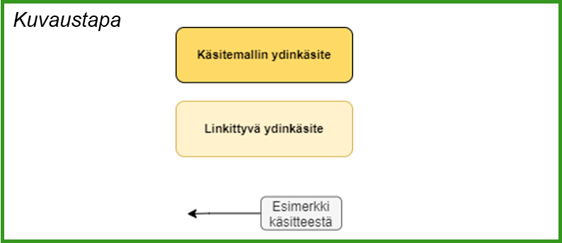
Kuva 21 Käsitemallien kuvaustapa
Esimerkkikaaviossa (Kuva 22) ostolaskusta ostolaskun liitteeseen linkin päässä on ’0..*’, eli ostolaskulla voi olla tai voi olla olematta useampiakin liitteitä. Toiseen suuntaan linkin päässä on 1 eli ostolaskun liitettä ei voi olla olemassa, jos sitä ei pystytä liittämään yhteen ostolaskuun. Merkintä ’0..1’ tarkoittaa, että käsite voi liittyä tai olla liittymättä toiseen käsitteeseen.
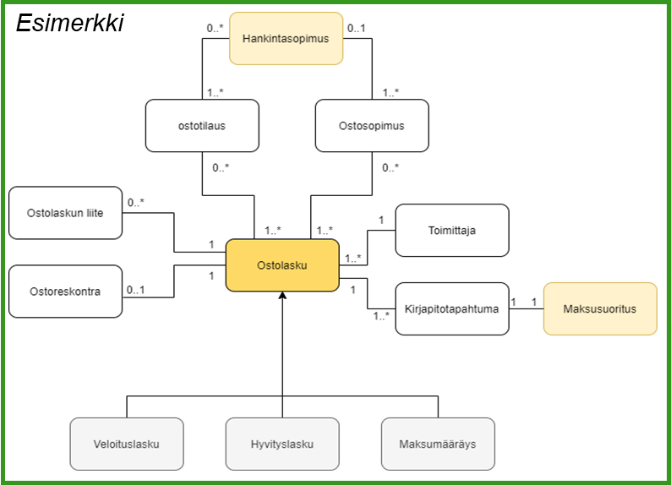
Kuva 22 Esimerkki käsitemallista

Tarve

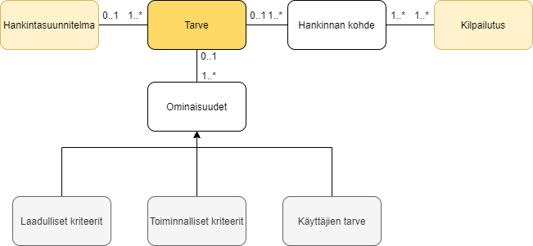
Kuva 24 Tarve-käsitemalli

Hankintasuunnitelma

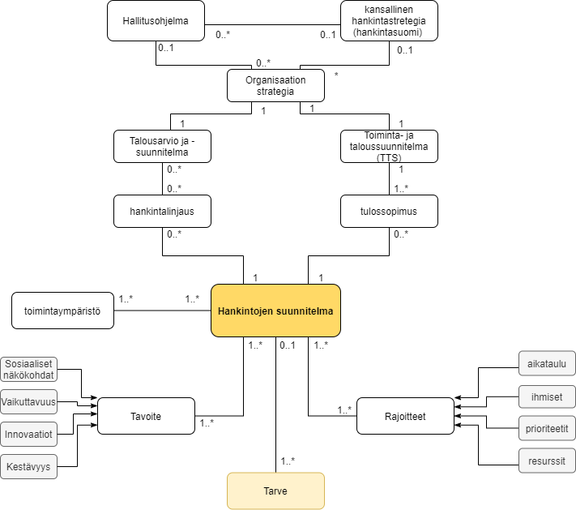
Kuva 23 Hankintojen suunnitelma -käsitemalli

Hankinnan valmistelu
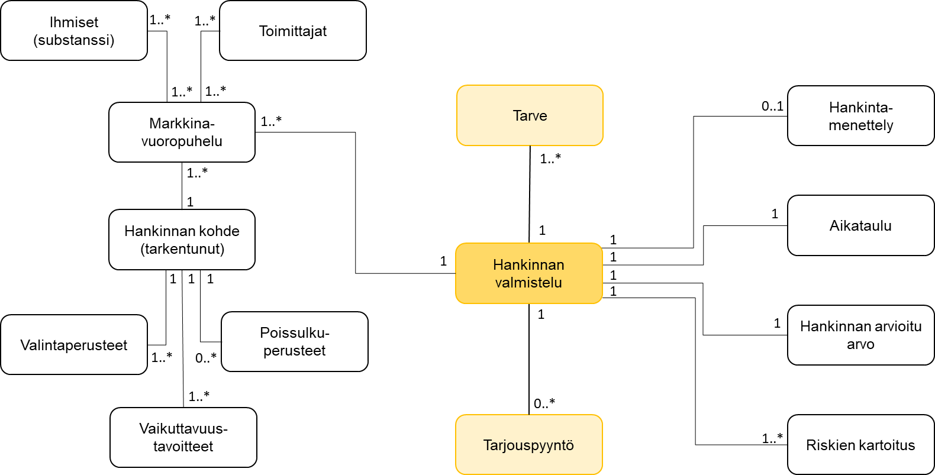

Kilpailutus

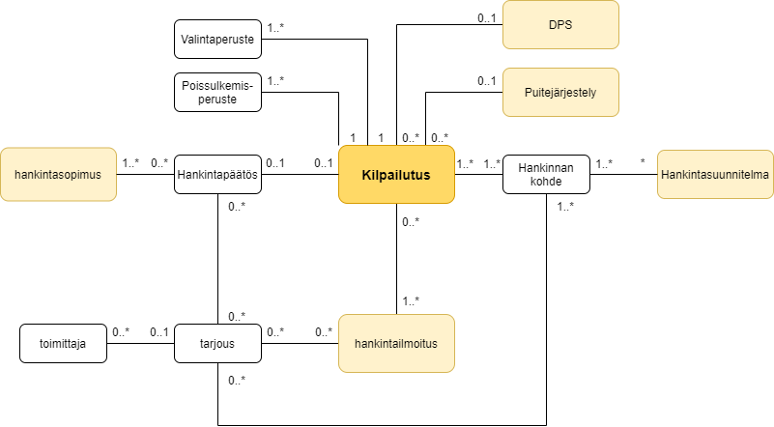
Kuva 25 Kilpailutus-käsitemalli

Tarjouspyyntö

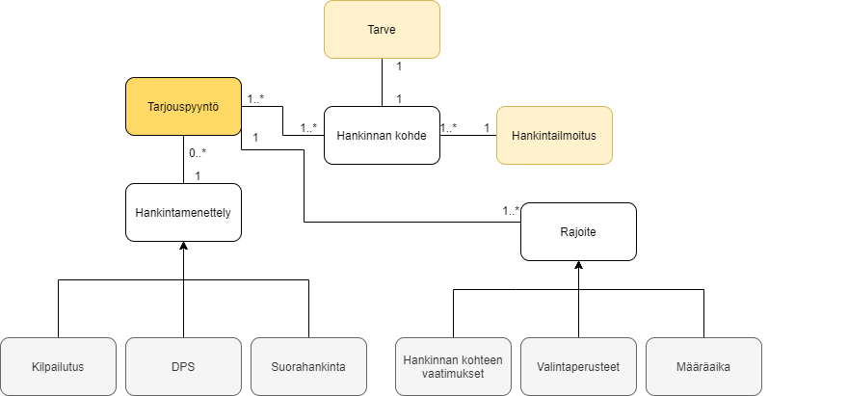
Kuva 26 Tarjouspyyntö-käsitemalli

Hankintailmoitus

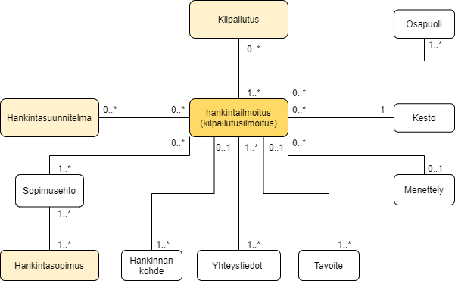
Kuva 27 Hankintailmoitus-käsitemalli

Tarjous

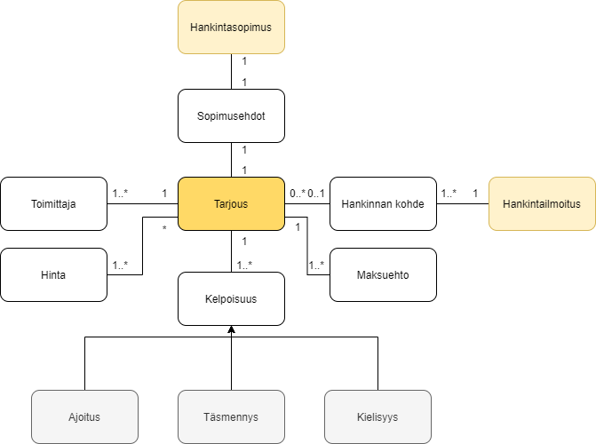

Kuva 28 Tarjous-käsitemalli

Hankintasopimus

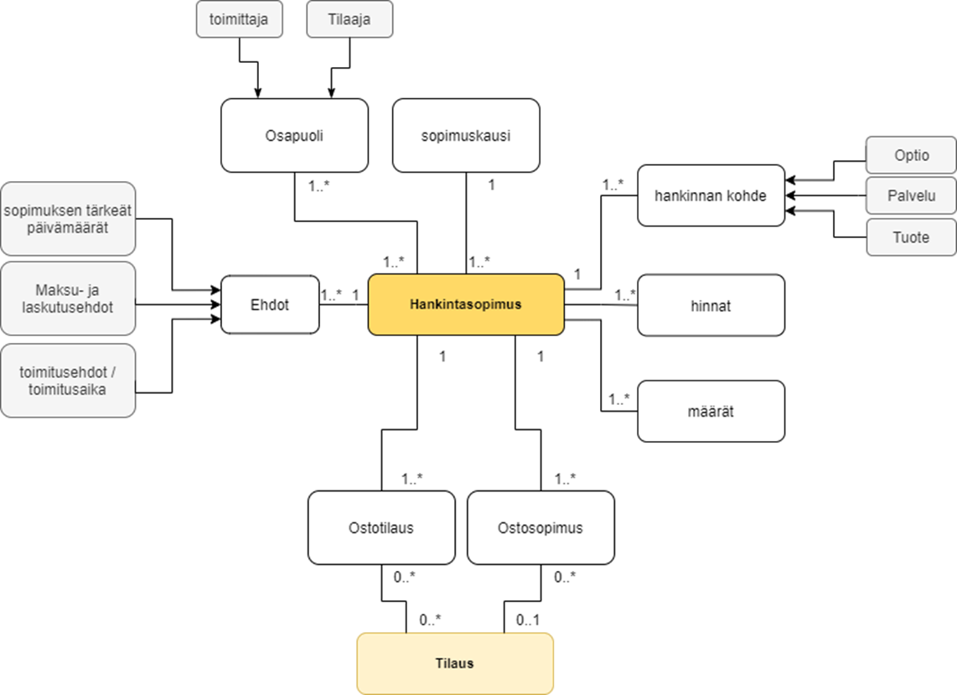
Kuva 29 Hankintasopimus-käsitemalli

Puitejärjestely

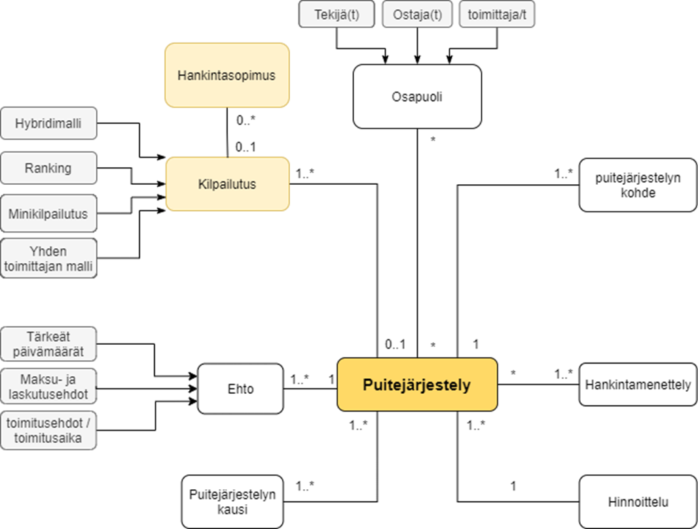
Kuva 30 Puitejärjestely-käsitemalli

Dynaaminen hankintajärjestelmä

DPS (Dynamic Purchasing System)
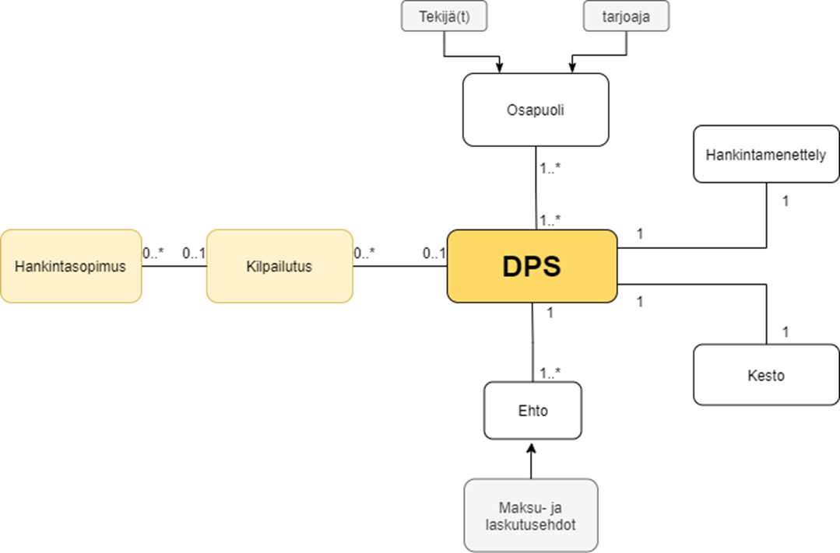
Kuva 31 Dynaaminen hankintajärjestelmä -käsitemalli

Tilaus

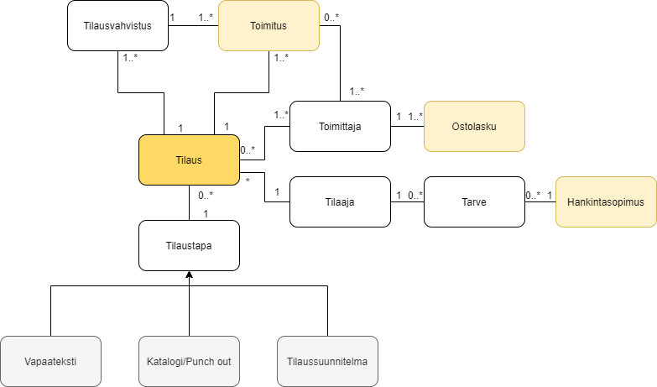
Kuva 32 Tilaus-käsitemalli

Toimitus

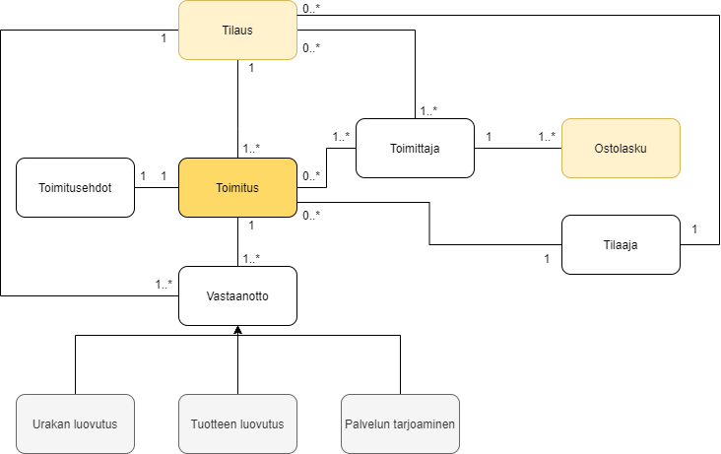
Kuva 33 Toimitus-käsitemalli

Ostolasku

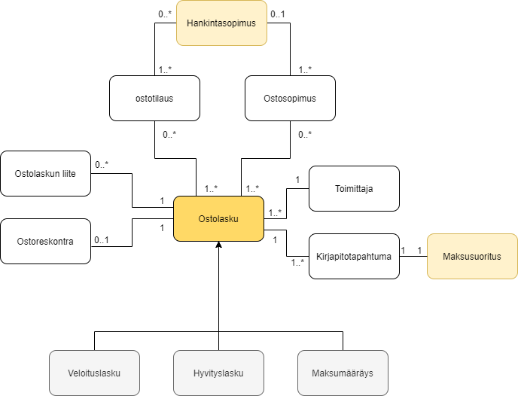
Kuva 34 Ostolasku-käsitemalli

Maksusuoritus

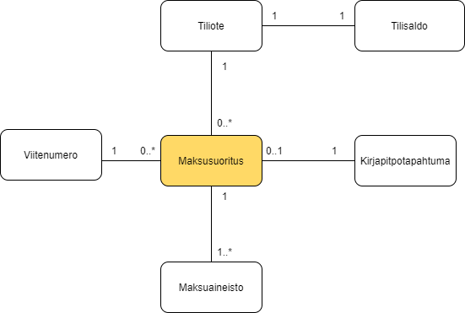
Kuva 35 Maksusuoritus-käsitemalli

Laskentakohde

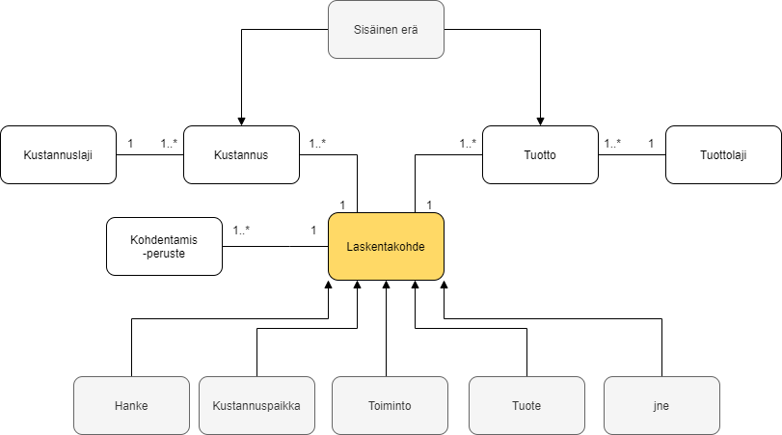
Kuva 36 Laskentakohde-käsitemalli

Taulukot ja kuvat
Taulukko 1 Yleiset arkkitehtuuriperiaatteet 18
Taulukko 2 Toimintaan liittyvät arkkitehtuuriperiaatteet 19
Taulukko 3 Tietoon liittyvät arkkitehtuuriperiaatteet 19
Taulukko 4 Tietojärjestelmiin liittyvät arkkitehtuuriperiaatteet 20
Taulukko 5 Julkisiin hankintoihin liittyvät keskeiset kansalliset palvelut 25
Taulukko 6 Hankintojen suunnittelun ja seurannan palvelut 28
Taulukko 7 Hankinnan valmistelun palvelut 29
Taulukko 8 Kilpailutuksen palvelut 30
Taulukko 9 Sopimuksen tekemiseen käytettävät palvelut 30
Taulukko 10 Sopimuksen hyödyntämisen palvelut 32
Taulukko 11 Sopimusmuutoksen palvelut 32
Taulukko 12 Sopimuksen päättämiseen käytettävät palvelut 32
Taulukko 13 Sopimuksen seurannan palvelut 32
Taulukko 14 Tilaamisen palvelut 34
Taulukko 15 Menojen käsittelyyn liittyvät palvelut 35
Taulukko 16 Maksuliikepalvelut 35
Taulukko 17 Julkisiin hankintoihin liittyvät kansalliset tietovarannot 40
Taulukko 18 Yleisimmät hankintayksikköjen ylläpitämät tietovarannot 44
Taulukko 19 Tarpeesta sopimukseen -osaprosessin tietojärjestelmät 49
Taulukko 20 Sopimuksen elinkaarta tukevat tietojärjestelmät 53
Taulukko 21 Tilauksesta maksuun -osaprosessia tukevat tietojärjestelmät 57
Taulukko 22 Julkisiin hankintoihin toimijoiden kuvaukset 65
Kuva 1 Kansallisen julkisten hankintojen strategiassa asetettu tahtotila 8
Kuva 2 Keskeisimmät tiedon hyödyntämisen esteet 12
Kuva 3 Yleinen hankintojen elinkaariprosessi 13
Kuva 4 Kokonaisarkkitehtuurikehys osa-alueineen (Suomidigi, 2020) 15
Kuva 5 Periaatetaso ohjaa kokonaisarkkitehtuuria 16
Kuva 6 Kansallisen julkisten hankintojen strategian kahdeksan strategista tahtotilaa 17
Kuva 7 Julkisten hankintojen arkkitehtuuriperiaatteet 18
Kuva 8 Käsitteellinen taso kuvaa tarpeita ja palveluja 24
Kuva 9 Julkiseen hankintoihin liittyvät toimijat 25
Kuva 10 Tarpeesta sopimukseen -prosessia tukevat palvelut 28
Kuva 11 Sopimuksen elinkaaripalvelut 31
Kuva 12 Hankintojen sopimushallinta organisaatioissa 34
Kuva 13 Tilauksesta maksuun -prosessia tukevat palvelut 34
Kuva 14 Julkisen hallinnon hankintatoimen ydinkäsitemalli 37
Kuva 15 Looginen taso kuvaa rakenteita 38
Kuva 16 Hankintatoimen loogiset tietovarannot 39
Kuva 17 Tarpeesta sopimukseen -osaprosessia tukevat tietojärjestelmäpalvelut 48
Kuva 18 Sopimuksen elinkaaripalveluita tukevat tietojärjestelmät 53
Kuva 19 Tilauksesta maksuun -osaprosessia tukevat tietojärjestelmäpalvelut 56
Kuva 20 Hankintatoimen tietojärjestelmien ja hankintatietovarantojen välinen vuorovaikutus 60
Kuva 21 Käsitemallien kuvaustapa 71
Kuva 22 Esimerkki käsitemallista 72
Kuva 23 Hankintojen suunnitelma -käsitemalli 73
Kuva 24 Tarve-käsitemalli 74
Kuva 25 Kilpailutus-käsitemalli 74
Kuva 26 Tarjouspyyntö-käsitemalli 75
Kuva 27 Hankintailmoitus-käsitemalli 75
Kuva 28 Tarjous-käsitemalli 76
Kuva 29 Hankintasopimus-käsitemalli 77
Kuva 30 Puitejärjestely-käsitemalli 78
Kuva 31 Dynaaminen hankintajärjestelmä -käsitemalli 79
Kuva 32 Tilaus-käsitemalli 79
Kuva 33 Toimitus-käsitemalli 80
Kuva 34 Ostolasku-käsitemalli 81
Kuva 35 Maksusuoritus-käsitemalli 82
Kuva 36 Laskentakohde-käsitemalli 82

Lähdeluettelo
Baulia, S., Halonen, K.-M., Hyytinen, A., Kuusinen, H., Nokso-Koivisto, O., Pousi, M.-t., . . . Virtanen, J. (2023, 4 25). Yhteishankintojen kustannusvaikutus. Retrieved from Valtioneuvoston kanslia: https://julkaisut.valtioneuvosto.fi/bitstream/handle/10024/164876/VNTEAS_2023_30.pdf
Digi- ja väestötietovirasto. (2023, 5 15). Digitaalisen turvallisuuden arkkitehtuuri. Retrieved from Digitaalisen turvallisuuden arkkitehtuurin julkinen dokumentaatio: https://wiki.dvv.fi/display/DTARK
Eduskunta. (1988, 5 13). Laki valtion talousarviosta. Retrieved from FInlex: https://finlex.fi/fi/laki/ajantasa/1988/19880423
Eduskunta. (1992, 12 11). Asetus valtion talousarviosta. Retrieved from Finlex: https://finlex.fi/fi/laki/ajantasa/1992/19921243
Eduskunta. (1993, 12 30). Arvonlisäverolaki. Retrieved from FInlex: https://www.finlex.fi/fi/laki/ajantasa/1993/19931501
Eduskunta. (1999, 5 21). Laki viranomaisten toiminnan julkisuudesta. Retrieved from Finlex: https://www.finlex.fi/fi/laki/ajantasa/1999/19990621
Eduskunta. (2003, 6 6). Hallintolaki. Retrieved from Finlex: https://www.finlex.fi/fi/laki/ajantasa/2003/20030434
Eduskunta. (2006, 12 22). Laki tilaajan selvitysvelvollisuudesta ja vastuusta ulkopuolista työvoimaa käytettäessä. Retrieved from Finlex: https://finlex.fi/fi/laki/ajantasa/2006/20061233
Eduskunta. (2006, 6 8). Laki valtion talousarviosta annetun lain muuttamisesta. Retrieved from FInlex: https://www.finlex.fi/fi/laki/alkup/2006/20060447
Eduskunta. (2006, 9 7). Valtioneuvoston asetus valtionhallinnon yhteishankinnoista. Retrieved from Finlex: https://finlex.fi/fi/laki/ajantasa/2006/20060765
Eduskunta. (2006, 9 7). Valtiovarainministeriön päätös valtionhallinnon yhteishankinnoista. Retrieved from Finlex: https://www.finlex.fi/fi/laki/ajantasa/2006/20060766
Eduskunta. (2008, 9 4). Valtiovarainministeriön päätös valtionhallinnon yhteishankinnoista annetun valtiovarainministeriön päätöksen 1 §:n muuttamisesta. Retrieved from Finlex: https://www.finlex.fi/fi/laki/alkup/2008/20080594
Eduskunta. (2009, 8 14). Valtiovarainministeriön päätös valtionhallinnon yhteishankinnoista annetun valtiovarainministeriön päätöksen 1 §:n muuttamisesta. Retrieved from Finlex: https://www.finlex.fi/fi/laki/alkup/2009/20090650
Eduskunta. (2011, 12 29). Laki julkisista puolustus- ja turvallisuushankinnoista. Retrieved from Finlex: https://www.finlex.fi/fi/laki/ajantasa/2011/20111531
Eduskunta. (2013, 1 18). Laki kaupallisten sopimusten maksuehdoista. Retrieved from FInxlex: https://www.finlex.fi/fi/laki/ajantasa/2013/20130030
Eduskunta. (2014, 12 30). Energiatehokkuuslaki. Retrieved from Finlex: https://www.finlex.fi/fi/laki/ajantasa/2014/20141429
Eduskunta. (2014, 12 12). Valtiovarainministeriön päätös valtionhallinnon yhteishankinnoista annetun valtiovarainministeriön päätöksen 1 §:n muuttamisest. Retrieved from Finlex: https://www.finlex.fi/fi/laki/alkup/2014/20141117
Eduskunta. (2016, 12 29). Laki julkisista hankinnoista ja käyttöoikeussopimuksista. Retrieved from Finlex: https://www.finlex.fi/fi/laki/alkup/2016/20161397
Eduskunta. (2016, 12 29). Laki vesi- ja energiahuollon, liikenteen ja postipalvelujen alalla toimivien yksiköiden hankinnoista ja käyttöoikeussopimuksista. Retrieved from Finlex: https://www.finlex.fi/fi/laki/ajantasa/2016/20161398
Eduskunta. (2018, 12 5). Laki henkilätietojen käsittelystä rikosasioissa ja kansallisen turvallisuuden ylläpitämisen yhteydessä. Retrieved from Finlex: https://www.finlex.fi/fi/laki/alkup/2018/20181054
Eduskunta. (2018, 8 10). Liikesalaisuuslaki. Retrieved from FInlex: https://www.finlex.fi/fi/laki/ajantasa/2018/20180595
Eduskunta. (2018, 12 5). TIetosuojalaki. Retrieved from Finlex: https://www.finlex.fi/fi/laki/ajantasa/2018/20181050
Eduskunta. (2019, 3 15). Laki digitaalisten palvelujen tarjoamisesta. Retrieved from Finlex: https://www.finlex.fi/fi/laki/alkup/2019/20190306
Eduskunta. (2019, 8 9). Laki julkisen hallinnon tiedonhallinnasta. Retrieved from FInlex: https://www.finlex.fi/fi/laki/alkup/2019/20190906
Eduskunta. (2019, 11 28). Valtioneuvoston asetus asiakirjojen turvallisuusluokittelusta valtionhallinnossa. Retrieved from Finlex: https://www.finlex.fi/fi/laki/alkup/2019/20191101
Eduskunta. (2021, 7 15). Laki ajoneuvo- ja liikennepalveluhankintojen ympäristö- ja energiatehokkuusvaatimuksista. Retrieved from FInlex: https://www.finlex.fi/fi/laki/alkup/2021/20210740
Euroopan Komissio. (2017). Eurooppalaiset yhteentoimivuusperiaatteet – täytäntöönpanostrategia. Retrieved 9 15, 2021, from https://eur-lex.europa.eu/legal-content/FI/TXT/HTML/?uri=CELEX:52017DC0134&from=EN
Euroopan komissio. (2017, 11 22). European Semester Thematic Factsheet - Public Procurement. Retrieved from European Comission: https://commission.europa.eu/system/files/2018-06/european-semester_thematic-factsheet_public-procurement_en_0.pdf
Euroopan komissio. (2017, 10 3). Komission tiedonanto- Julkiset hankinnat toimiviksi Euroopassa ja Euroopan hyväksi. Retrieved from EUR-Lex: https://eur-lex.europa.eu/legal-content/FI/TXT/?uri=COM%3A2017%3A572%3AFIN
Euroopan komissio. (2023, 3 16). Komission Tiedonanto Julkiset hankinnat: data-avaruudella julkiset varat paremmin käyttöön, päätöksenteko datavetoisemmaksi ja tarjouspyynnöt helpommin pk-yritysten ulottuville 2023/C 98 I/01. Retrieved from EUR-LEx: https://eur-lex.europa.eu/legal-content/FI/TXT/?uri=CELEX%3A52023XC0316%2802%29&qid=1683203147352
Euroopan unioni. (2007, 12 11). Euroopan parlamentin ja neuvoston direktiivi 2007/66/EY, annettu 11 päivänä joulukuuta 2007 , neuvoston direktiivien 89/665/ETY ja 92/13/ETY muuttamisesta julkisia hankintoja koskeviin sopimuksiin liittyvien muutoksenhakumenettelyjen tehokkuuden parantami. Retrieved from EUR-Lex: https://eur-lex.europa.eu/legal-content/FI/TXT/?uri=CELEX%3A32007L0066&qid=1682495647005
Euroopan unioni. (2014, 2 26). Euroopan parlamentin ja neuvoston direktiivi 2014/23/EU, annettu 26 päivänä helmikuuta 2014 , käyttöoikeussopimusten tekemisestä ETA:n kannalta merkityksellinen teksti. Retrieved from EUR-Lex: https://eur-lex.europa.eu/legal-content/FI/TXT/?qid=1682494999174&uri=CELEX%3A32014L0023
Euroopan unioni. (2014, 3 28). Euroopan parlamentin ja neuvoston direktiivi 2014/24/EU, annettu 26 päivänä helmikuuta 2014 , julkisista hankinnoista ja direktiivin 2004/18/EY kumoamisesta ETA:n kannalta merkityksellinen teksti. Retrieved from EUR-Lex: https://eur-lex.europa.eu/legal-content/FI/TXT/?uri=CELEX%3A32014L0024&qid=1682495207695
Euroopan unioni. (2014, 2 26). Euroopan parlamentin ja neuvoston direktiivi 2014/25/EU, annettu 26 päivänä helmikuuta 2014 , vesi- ja energiahuollon sekä liikenteen ja postipalvelujen alalla toimivien yksiköiden hankinnoista ja direktiivin 2004/17/EY kumoamisesta ETA:n kannalta merkity. Retrieved from EUR-Lex: https://eur-lex.europa.eu/legal-content/FI/TXT/?uri=CELEX%3A32014L0025&qid=1682495549875
Euroopan unioni. (2016, 4 27). Euroopan parlamentin ja neuvoston asetus (EU) 2016/679, annettu 27 päivänä huhtikuuta 2016, luonnollisten henkilöiden suojelusta henkilötietojen käsittelyssä sekä näiden tietojen vapaasta liikkuvuudesta ja direktiivin 95/46/EY kumoamisesta (yleinen tietos. Retrieved from EUR-Lex: https://eur-lex.europa.eu/legal-content/FI/TXT/?uri=celex%3A32016R0679
Euroopan unioni. (2016, 10 26). Euroopan parlamentin ja neuvoston direktiivi (EU) 2016/2102, annettu 26 päivänä lokakuuta 2016, julkisen sektorin elinten verkkosivustojen ja mobiilisovellusten saavutettavuudesta. Retrieved from EUR-Lex: https://eur-lex.europa.eu/legal-content/FI/TXT/?uri=CELEX%3A32016L2102
Euroopan unioni. (2016, 4 27). Euroopan parlamentin ja neuvoston direktiivi (EU) 2016/680, annettu 27 päivänä huhtikuuta 2016, luonnollisten henkilöiden suojelusta toimivaltaisten viranomaisten suorittamassa henkilötietojen käsittelyssä rikosten ennalta estämistä, tutkimista, paljastam. Retrieved from EUR-Lex: https://eur-lex.europa.eu/legal-content/FI/TXT/?uri=celex%3A32016L0680
Euroopan unioni. (2019, 4 17). Euroopan parlamentin ja neuvoston direktiivi (EU) 2019/882, annettu 17 päivänä huhtikuuta 2019, tuotteiden ja palvelujen esteettömyysvaatimuksista. Retrieved from EUR-Lex: https://eur-lex.europa.eu/legal-content/FI/ALL/?uri=CELEX:32019L0882
Haapalehto, S., Kettunen, E., Vaine, J., & Ylitalo, M.-L. (2021). Kuntien ja kuntayhtymien ostolaskudatan avaamisen ohje. Retrieved from Kuntaliitto: https://www.kuntaliitto.fi/julkaisut/2021/2112-kuntien-ja-kuntayhtymien-ostolaskudatan-avaamisen-ohje
Jääskeläinen, J., & Tukiainen, J. (2019, 11 4). Anatomy of public procurement. Retrieved from Valtion taloudellinen tutkimuskeskus VATT: https://urn.fi/URN:ISBN:978-952-274-236-0
Kuntaliitto. (2017, 05 29). Yleinen tietosuoja-asetus. Retrieved from Kuntaliitto: https://www.kuntaliitto.fi/yleiskirjeet/2017/yleinen-tietosuoja-asetus
Kuntaliitto. (2022). Kuntien ja hyvinvointialueiden sopimushallinnan ohjeet - mallipohja. Retrieved from Kuntaliitto: https://www.kuntaliitto.fi/julkaisut/2022/2198-kuntien-ja-hyvinvointialueiden-sopimushallinnan-ohjeet-mallipohja
Merisalo, M., Naumanen, M., Huovari, J., Eskola, S., Toivanen, M., Keskinen, P., . . . Rausmaa, S. (2021). VN-TEAS -hanke, vuosi 2021, Julkiset hankinnat: Kokonaisvolyymi ja datan hyödyntäminen.
Suomen Kuntaliitto. (2016). Kunnan johtamisen viitearkkitehtuuri. Retrieved from Kuntaliitto: https://www.kuntaliitto.fi/julkaisut/2016/1769-kunnan-johtamisen-viitearkkitehtuuri
Suomidigi. (2020, 9 28). JHS 179 Kokonaisarkkitehtuurin suunnittelu ja kehittäminen. Retrieved from Suomidigi: https://www.suomidigi.fi/ohjeet-ja-tuki/jhs-suositukset/jhs-179-kokonaisarkkitehtuurin-suunnittelu-ja-kehittaminen
Tiedonhallintalaki 906/2019. (2019). Laki julkisen hallinnon tiedonhallinnasta. Retrieved 6 8, 2021, from https://www.finlex.fi/fi/laki/alkup/2019/20190906
U.S. Government. (2023, 03 09). Government Spending Open Data. Retrieved from USASpending: https://www.usaspending.gov/
Ulkoministeriö. (2023, 4 26). Kansainväliset pakotteet. Retrieved from Ulkoministeriö: https://um.fi/pakotteet
Valtiokonttori. (2023, 03 16). Julkiset hankinnat. Retrieved from Tutki hallintoa: https://www.tutkihallintoa.fi/julkiset-hankinnat/
Valtiokonttori. (2023, 05 03). Valtion taloushallinnon prosessit. Retrieved from Valtiokonttori: https://www.valtiokonttori.fi/palvelut/julkishallinnon-palvelut/valtion-konsernipalvelut/valtion-taloushallinnon-prosessit/#tarpeesta-maksuun_miten
Valtioneuvosto. (2020, 9 9). Kansallinen julkisten hankintojen strategia 2020. Retrieved from Valtioneuvosto, Julkaisuarkisto Valto: http://urn.fi/URN:NBN:fi-fe2020090768680
Valtiovarainministeriö. (2016, 4 29). Valtion hankintatoimen tavoitearkkitehtuuri. Retrieved from Valtiovarainministeriön julkaisuja 18/2016: https://vm.fi/julkaisu?pubid=11701
Valtiovarainministeriö. (2020, 4 15). Suositus tiedonhallintamallista. Retrieved from Valtioneuvosto - Julkaisuarkisto Valto: http://urn.fi/URN:ISBN:978-952-367-328-1
Valtiovarainministeriö. (2020, 9 21). Suosituskokoelma tiettyjen tietoturvallisuussäännösten soveltamisesta. Retrieved from Valtioneuvosto, Julkaisuarkisto Valto: http://urn.fi/URN:ISBN:978-952-367-295-6
Valtiovarainministeriö. (2021, 5 3). Suositus teknisistä rajapinnoista ja katselyyhteyksistä. Retrieved from Valtioneuvosto - Julkaisuarkisto Valto: http://urn.fi/URN:ISBN:978-952-367-489-9
Valtiovarainministeriö. (2021, 11 8). Suosituskokoelma tiettyjen tietoturvallisuussäännösten soveltamisesta. Retrieved from Valtioneuvosto - Julkaisuarkisto Valto: http://urn.fi/URN:ISBN:978-952-367-897-2
Valtiovarainministeriö. (2022, 02 28). Julkisen hallinnon API-periaatteet. Retrieved from Julkaisuarkisto Valto: https://julkaisut.valtioneuvosto.fi/handle/10024/163864
Valtiovarainministeriö. (2022, 10 8). Muistio - Julkisten hankintojen vaikuttavuuden kehittäminen. Retrieved from Valtiovarainministeriö: https://vm.fi/documents/10623/142666320/30_Julkisten+hankintojen+vaikuttavuuden+kehitt%C3%A4minen.pdf
Valtiovarainministeriö. (2023, 04 26). Tiedolla johtaminen ja vaikuttavuus -teemaryhmä. Retrieved from Valtiovarainministeriö: https://vm.fi/hankinnat-tiedolla-johtaminen-ja-vaikuttavuus
Valtiovarainministeriö. (2023, 03 09). Tutki hankintoja. Retrieved from Tutki hankintoja: https://tutkihankintoja.fi/

Hilma (hankintailmoitukset.fi)
https://ted.europa.eu/TED/misc/xmlPackagesDownload.do
https://data.europa.eu/data/datasets/ted-csv?locale=fi
https://ec.europa.eu/tools/ecertis/
https://www.suomi.fi/
https://www.avoindata.fi/
https://wiki.dvv.fi/display/DTARK
https://ec.europa.eu/tools/ecertis/
https://www.hankintailmoitukset.fi/
https://tutkihankintoja.fi/
Tiedonhallintalain 22§ ja 24§ (Tiedonhallintalaki 906/2019, 2019)
Euroopan yhteentoimivuusperiaatteet -täytäntöönpanostrategia. (Euroopan Komissio, 2017)

